# 1. Введение

### Основные понятия управления проектами

**Проектом** называется совокупность распределённых во времени мероприятий или работ, направленных на достижение поставленной цели. Примерами проектов являются строительство зданий, комплексов, предприятий, освоение выпуска нового вида продукции, проведение модернизации производства, разработка программного продукта и т.д.

Проект обладает определёнными **свойствами**.

1. Проект всегда имеет чётко определённую цель, которая выражается в получении некоторого результата. Достижение этого результата означает успешное завершение и окончание проекта. Например, для проекта строительства здания результатом является само здание, принятое в эксплуатацию.
2. Проект имеет чётко очерченное начало, которое совпадает с началом первой работы, направленной на достижение поставленной цели. Начало может задаваться директивно, либо рассчитываться в результате составления плана работ по проекту.
3. Проект имеет чётко очерченный конец, который совпадает с концом последней работы, направленной на получение заданного результата. Как и начало, конец проекта может задаваться директивно, или рассчитываться при составлении плана работ. Например, для проекта строительства здания конец проекта совпадает с датой акта сдачи/приёмки его в эксплуатацию.
4. Проект исполняется командой, в состав которой входит руководитель проекта, менеджеры, исполнители. Помимо основной команды, в нём могут участвовать сторонние исполнители, команды и организации, которые привлекаются на временной основе для выполнения отдельных работ.
5. При реализации проекта используются материальные ресурсы. Их номенклатура и количество определяются характером проекта и входящих в него работ. Так при строительстве дома используются песок, щебень, цемент, кирпич и т.п.
6. Проект имеет бюджет. Стоимость проекта складывается из стоимости израсходованных материальных ресурсов, затрат по

оплате труда реализующей его команды и прочих расходов, связанных с особенностями конкретных видов работ.

1. Проект имеет ограничения трёх видов.

* Ограничения по бюджету устанавливают предельную стоимость всего проекта или отдельных видов работ.
* Ограничения по времени задают предельные сроки окончания либо всего проекта, либо некоторых работ. Например, тестовые испытания должны проводиться в присутствии представителя заказчика, который будет присутствовать в заданный период времени.
* Ограничения по ресурсам определяются ограниченным составом команды или графиками поступления материальных ресурсов.

**Жизненный цикл проекта** – это промежуток времени между моментами его начала и завершения. Он делится на четыре фазы.

1. Концептуальная фаза. Включает формулирование целей, анализ инвестиционных возможностей, обоснование осуществимости (технико-экономическое обоснование) и планирование проекта.
2. Фаза разработки проекта. Включает определение структуры работ и исполнителей, построение календарных графиков работ, бюджета проекта, разработку проектно-сметной документации, переговоры и заключение контрактов с подрядчиками и поставщиками.
3. Фаза выполнения проекта. Включает работы по реализации проекта, в том числе строительство, маркетинг, обучение персонала и т.п.
4. Фаза завершения проекта. Включает в общем случае приемочные испытания, опытную эксплуатацию и сдачу проекта в эксплуатацию.

**Результат проекта** – это некоторая продукция или полезный эффект, создаваемые в ходе реализации проекта. В качестве результата, в зависимости от цели проекта, могут выступать: научная разработка, новый технологический процесс, программное средство, строительный объект, реализованная учебная программа, реструктурированная компания, сертифицированная система качества и т.д. Об успешности проекта судят по тому, насколько его результат соответствует по своим затратным, доходным, инновационным, качественным, временным, социальным, экологическим и другим характеристикам запланированному уровню.

**Управляемыми параметрами** проекта являются:

* объемы и виды работ;
* стоимость, издержки, расходы по проекту;
* временные параметры, включающие сроки, продолжительности и резервы выполнения работ и этапов проекта, а также взаимосвязи между работами;
* ресурсы, требуемые для осуществления проекта, в том числе человеческие или трудовые, финансовые, материально-технические, а также ограничения по ресурсам;
* качество проектных решений, применяемых ресурсов, компонентов проекта и прочее.

**Задачами** управления проекта являются:

* определение цели проекта и проведение его обоснования;
* создание структуры проекта (подцели, основные этапы работы, которые предстоит выполнить);
* определение необходимых объемов и источников финансирования;
* подбор команды исполнителей, подготовка и заключение контрактов со сторонними исполнителями;
* определение сроков выполнения проекта;
* составление графика его реализации;
* расчёт необходимых для проекта материальных ресурсов, заключение контрактов с поставщиками;
* расчёт сметы и бюджета проекта;
* планирование и учёт рисков;
* обеспечение контроля за ходом выполнения проекта.

**Управление проектом** – это процесс планирования, организации и управления работами и ресурсами, направленный на достижение поставленной цели, как правило, в условиях ограничений на время, имеющиеся ресурсы или стоимость работ.

Управление проектом состоит из трёх основных этапов:

* формирование плана проекта,
* контроль за реализацией плана и оперативная его коррекция,
* завершение проекта.

На первом этапе осуществляется обоснование проекта, составляется перечень работ и имеющихся ресурсов, производится распределение ресурсов по работам и оптимизация плана по критериям времени завершения проекта, суммарной стоимости проекта, равномерного распределения ресурсов, минимизации рисков. Здесь же производится заключение всех необходимых договоров со сторонними исполнителями, подрядчиками и поставщиками. Второй этап предполагает контроль выполнения проекта с целью своевременного выявления и устранения наметившихся отклонений от первоначального плана. При значительных отклонениях первоначальный план перерабатывается и составляется новый. Завершение проекта означает выполнение определённых регламентированных действий, необходимых для завершения и прекращения работ по проекту. Например, подписание акта приёмки/сдачи выполненных работ.

В настоящее время для автоматизированного управления проектами используется методология сетевого планирования и управления. Эта методология была разработана в 1956 г. специалистами фирм «Дюпон» и «Ремингтон Ред» М.Уолкером и Д.Келли для проекта по модернизации заводов фирмы «Дюпон». Впечатляющим результатом её использования является проектирование корпорацией «Локхид» ракетной системы «Поларис» для оснащения подводных лодок ВМС США. В результате применения методов сетевого планирования работы были выполнены на два года раньше намеченного срока! Одним из примеров успешного применения этого метода в России является восстановление храма Христа Спасителя в Москве.

**Сетевое планирование** **и управление** состоит из структурного и календарного планирования и оперативного управления.

**Структурное планирование** заключается в разбиении проекта на этапы и работы, оценки их длительности, определении последовательности их выполнения. Результатом структурного планирования является сетевой график работ, который используется для оптимизации проекта по длительности.

**Календарное планирование** заключается в составлении временной диаграммы работ и распределении между работами трудовых ресурсов (исполнителей). Результатом календарного планирования является диаграмма Ганта, графически отображающая периоды выполнения работ на оси времени. На этом этапе может выполняться оптимизация ресурсов и бюджета проекта.

**Оперативное управление** состоит в регулярном сопоставлении фактического графика работ с плановым. Результатом серьёзных отклонений является принятие решений об изменении первоначального структурного или календарного плана.

### Обзор систем управления проектами

**Системы управления проектами** образуют отдельный сектор программного обеспечения, который достаточно широко представлен на российском рынке. Появление подобных систем способствовало преобразованию искусства управления проектами в науку, в которой имеются четкие стандарты, методы и технологии.

* Стандарт, разработанный Институтом управления проектами (Project Management Institute) принят в качестве национального стандарта в США (стандарт ANSI).
* Стандарт по качеству в управлении проектами ISO 10006.

Применение этих технологий способствует своевременной реализации проектов в рамках выделенных бюджетов и с требуемым качеством.

Системы управления проектами используются для решения следующих основных задач.

* Структуризация и описание состава и характеристик работ, ресурсов, затрат и доходов проекта.
* Расчет расписания исполнения работ проекта с учетом всех имеющихся ограничений.
* Определение критических операций и резервов времени для исполнения других операций проекта.
* Расчет бюджета проекта и распределение запланированных затрат во времени.
* Расчет распределения во времени потребности проекта в основных материалах и оборудовании.
* Определение оптимального состава ресурсов проекта и распределения во времени их плановой загрузки.
* Анализ рисков и определение необходимых резервов для надежной реализации проекта.
* Определение вероятности успешного исполнения директивных показателей.
* Ведение учета и анализ исполнения проекта.
* Моделирование последствий управленческих воздействий с целью принятия оптимальных решений.
* Ведение архивов проекта.
* Получение необходимой отчетности.

**На российском рынке в настоящее время наиболее популярными являются несколько систем управления проектами.**

**Microsoft Office Project 2010 – это комплексное решение корпорации Microsoft по управлению корпоративными проектами, которое позволяет управлять проектами любой сложности и включает в себя семейство следующих программных продуктов:**

* **MS Office Project Standart – пакет начального уровня для управления простыми проектами;**
* **MS Office Project Professional – пакет для профессионального управления проектами любой сложности на любом уровне управления;**
* **MS Office Project Server – серверный продукт, который используется для взаимодействия менеджеров проекта при управлении распределёнными проектами;**
* **MS Office Project Web Access –** веб-интерфейс MS Project, позволяющий участникам проектов получить доступ к проектной информации через Internet Explorer.

**Spider Project Professional** (также существуют версии Desktop и Lite, разработчик "Технологии управления Спайдер") – пакет управления проектами, спроектированный и разработанный с учетом практического опыта, потребностей, особенностей и приоритетов Российского рынка. Этот пакет – единственная отечественная разработка среди популярных в России систем управления проектами.

Данный пакет, в отличие от западных аналогов, имеет следующие особенности:

* встроенная система анализа рисков и управления резервами по срокам и стоимости работ;
* возможность создания, хранения и включения в проекты типовых фрагментов проектов;
* оптимизированная для российских условий организация групповой работы и мультипроектного управления.

Программные продукты компании **Primavera Inc**:

* **Primavera Project Planner Professional** – профессиональная версия, предназначенная для автоматизации процессов управления проектами в соответствии с требованиями PMI (Project Management Institute) и стандартами ISO. В первую очередь этот пакет предназначен для использования в составе корпоративной информационной системы, хотя вполне может работать и автономно, помогая решать задачи календарно-сетевого планирования, определения критического пути, выравнивания ресурсов, и других задач моделирования проектов, групп проектов, портфелей и программ.
* **SureTrack Project Manager** ориентирован на контроль выполнения небольших проектов или фрагментов крупных проектов. Может работать как самостоятельно, так и совместно с Project Planner в корпоративной системе управления проектами.

**Open Plan** (разработчик Welcom Software Technology, сейчас Deltek) обеспечивает полномасштабное мультипроектное управление, планирование по методу критического пути и оптимизацию использования ресурсов в масштабах предприятия. Может эффективно использоваться на всех уровнях контроля и управления проектами – от высшего руководства и менеджеров проектов до начальников функциональных подразделений и рядовых исполнителей.

Open Plan позволяет руководителям разного уровня выполнять следующие функции:

* создавать оперативные планы проектов с учетом различных ограничений;
* определять уровень приоритетности проектов;
* задавать относительную степень важности проектов для распределения ресурсов;
* минимизировать риски;
* проводить анализ хода выполнения работ.

Welcom предлагает использовать профессиональную и "облегченную" версию продукта в совокупности (OpenPlan Professional + OpenPlan Desktop), так как они полностью интегрированы.

Для создания **компьютерной модели** проекта с использованием одной из упомянутых систем, необходимо проделать следующие шаги.

1. Укрупнённо описать проект – создать иерархическую структуру работ.
2. Задать, какие составляющие стоимости будут использованы для финансового анализа и управления проектом.
3. Составить перечень операций (работ, задач) проекта и задать их характеристики.
4. Составить перечень ресурсов проекта и задать их характеристики,
5. Задать взаимосвязи (ограничения на порядок исполнения) операций проекта.
6. Назначить ресурсы на исполнение операций проекта.
7. Назначить стоимости операциям, ресурсам и назначениям проекта.
8. Задать ограничения на финансирование, поставки, сроки исполнения операций.
9. Составить расписание исполнения работ проекта с учетом всех ограничений.
10. Оптимизировать состав используемых ресурсов.
11. Определить бюджет и распределение во времени плановых затрат проекта.
12. Определить и промоделировать риски и неопределенности.
13. Определить необходимые резервы, стоимости и потребности в материалах для исполнения запланированных показателей с заданной надежностью.
14. Представить плановую информацию руководству и исполнителям.

В процессе исполнения проекта данные системы позволяют:

1. вести учет;
2. анализировать отклонения исполнения от запланированного;
3. прогнозировать будущие параметры проекта;
4. моделировать управленческие воздействия;
5. ввести архивы проекта.

### Контрольные вопросы

1. Что такое проект?
2. Какими свойствами обладает проект?
3. Что такое жизненный цикл проекта и каковы его фазы?
4. Что является результатом проекта?
5. Какие параметры проекта выступают в качестве управляемых?
6. Какие задачи решаются при управлении проектом?
7. Что понимается под управлением проектом и каковы его основные этапы?
8. Каковы составляющие сетевого планирования и управления?
9. Для решения каких задач используются системы управления проектами?
10. Какие системы управления проектами распространены на российском рынке программного обеспечения?
11. Какие шаги следует проделать, чтобы создать компьютерную модель проекта?
12. Какие средства контроля исполнения проекта имеют системы управления проектами?

# 2. Основы сетевого и календарного планирования

### Структурное планирование

Структурное планирование включает в себя несколько этапов:

* разбиение проекта на совокупность отдельных работ, выполнение которых необходимо для реализации проекта;
* построение сетевого графика, описывающего последовательность выполнения работ;
* оценка временных характеристик работ и анализ сетевого графика.

Основную роль на этапе структурного планирования играет сетевой график.

**Сетевой график** – это ориентированный граф, в котором вершинами обозначены работы проекта, а дугами – временные взаимосвязи работ.

Сетевой график должен удовлетворять следующим **свойствам**.

1. Каждой работе соответствует одна и только одна вершина. Ни одна работа не может быть представлена на сетевом графике дважды. Однако любую работу можно разбить на несколько отдельных работ, каждой из которых будет соответствовать отдельная вершина графика.
2. Ни одна работа не может быть начата до того, пока не закончатся все непосредственно предшествующие ей работы, то есть если в некоторую вершину входят дуги, то работа может начаться только после окончания всех работ, из которых выходят эти дуги.
3. Ни одна работа, которая непосредственно следует за некоторой работой, не может начаться до момента её окончания. Другими словами, если из работы выходит несколько дуг, то ни одна из работ, в которые входят эти дуги, не может начаться до окончания этой работы.
4. Начало и конец проекта обозначены работами с нулевой продолжи­тельностью. Такие работы называются **вехами** и обозначают начало или конец наиболее важных этапов проекта.

**Пример**. В качестве примера рассмотрим проект «Разработка программного комплекса». Предположим, что проект состоит из работ, характеристики которых приведены в табл.2.1.

*Таблица 2.1*

|  |  |  |
| --- | --- | --- |
| *Номер работы* | *Название работы* | *Длительность* |
| 1 | Начало реализации проекта | 0 |
| 2 | Постановка задачи | 10 |
| 3 | Разработка интерфейса | 5 |
| 4 | Разработка модулей обработки данных | 7 |
| 5 | Разработка структуры базы данных | 6 |
| 6 | Заполнение базы данных | 8 |
| 7 | Отладка программного комплекса | 5 |
| 8 | Тестирование и исправление ошибок | 10 |
| 9 | Составление программной документации | 5 |
| 10 | Завершение проекта | 0 |

Сетевой график для данного проекта изображён на рис.2.1. На нём вершины, соответствующие обычным работам, обведены тонкой линией, а толстой линией обведены вехи проекта.

*Рис. 2.1. Сетевой график проекта*

Сетевой график позволяет по заданным значениям длительностей работ найти критические работы проекта и его критический путь.

**Критической** называется такая работа, для которой задержка её начала приведёт к задержке срока окончания проекта в целом. Такие работы не имеют запаса времени. Некритические работы имеют некоторый запас времени, и в пределах этого запаса их начало может быть задержано.

**Критический путь** – это путь от начальной к конечной вершине сетевого графика, проходящий только через критические работы. Суммарная длительность работ критического пути определяет минимальное время реализации проекта.

Нахождение критического пути сводится к нахождению критических работ и выполняется в два этапа.

1. Вычисление **раннего времени начала** каждой работы проекта. Эта величина показывает время, раньше которого работа не может быть начата.
2. Вычисление **позднего времени начала** каждой работы проекта. Эта величина показывает время, позже которого работа не может быть начата без увеличения продолжительности всего проекта.

Критические работы имеют одинаковое значение раннего и позднего времени начала.

Обозначим *ti* – время выполнения работы *i*, *TР(i)* – раннее время начала работы *i*, *TП(i)* – позднее время начала работы *i*. Тогда

*,*

где *G* – множество работ, непосредственно предшествующих работе *i*. Раннее время начальной работы проекта принимается равным нулю.

Поскольку последняя работа проекта – это веха нулевой длительности, раннее время её начала совпадает с длительностью всего проекта. Обозначим эту величину *T*. Теперь *T* принимается за позднее время начала последней работы, а для остальных работ позднее время начала вычисляется по формуле

.

Здесь *H* – множество работ, непосредственно следующих за работой *i*.

Схематично вычисления раннего и позднего времени начала изображены, соответственно, на рис. 2.2 и 2.3.

G

**.**

**.**

**.**



*Рис. 2.2. Схема вычисления раннего времени начала работы*

**.**

**.**

**.**

H



*Рис. 2.3. Схема вычисления позднего времени начала работы*

**Пример**. Найдём критические работы и критический путь для проекта «Разработка программного комплекса», сетевой график которого изображён на рис.2.1, а длительности работ исчисляются днями и заданы в табл.2.1.

Сначала вычисляем раннее время начала каждой работы. Вычисления начинаются от начальной и заканчиваются конечной работой проекта. Процесс и результаты вычислений изображены на рис.2.4.

Результатом первого этапа, помимо раннего времени начала работ, является общая длительность проекта *T*=39 дней.

На следующем этапе вычисляем позднее время начала работ. Вычисления начинаются в последней и заканчиваются в первой работе проекта. Процесс и результаты вычислений изображены на рис. 2.5.



0

0+0=0

0+10=10

0+10=10

max(10+5,10+6)=16

10+6=16

max(16+7,16+8)=24

24+5=29

24+5=29

*Рис. 2.4. Вычисление раннего времени начала работ*





39-0=39

39-5=34

39-10=29

24-7=17

24-8=16

17-5=12



0-0=0

*Рис.2.5. Вычисление позднего времени начала работ*

Сводные результаты расчётов приведены в табл.2.2. В ней выделены заливкой критические работы. Критический путь получается соединением критических работ на сетевом графике. Он показан пунктирными стрелками на рис.2.6.

*Таблица 2.2*

|  |  |  |  |  |  |  |  |  |  |  |
| --- | --- | --- | --- | --- | --- | --- | --- | --- | --- | --- |
| *Работа* | 1 | 2 | 3 | 4 | 5 | 6 | 7 | 8 | 9 | 10 |
| *Раннее время* | 0 | 0 | 10 | 16 | 10 | 16 | 24 | 29 | 29 | 39 |
| *Позднее время* | 0 | 0 | 12 | 17 | 10 | 16 | 24 | 29 | 34 | 39 |
| *Резерв* | 0 | 0 | 2 | 1 | 0 | 0 | 0 | 0 | 5 | 0 |

*Рис.2.6. Критический путь проекта*

После вычисления величин *TР(i)* и *TП(i)* для каждой работы вычисляется **резерв времени** *R(i)*:

*R(i)= TП(i)- TР(i).*

Эта величина показывает, насколько можно задержать начало работы *i* без увеличения длительности всего проекта.

Для критических работ резерв времени равен нулю. Поэтому усилия менеджера проекта должны быть направлены, в первую очередь, на обеспечение своевременного выполнения этих работ.

Для некритических работ резерв времени больше нуля, что даёт менеджеру возможность маневрировать временем их начала и используемыми ими ресурсами. Возможны такие варианты.

* Задержка начала работы на величину, не превышающую резерв времени, а требуемые для работы ресурсы направляются для выполнения работ критического пути. Это может дать уменьшение длительности критической работы и проекта в целом.
* Недогрузка некритической работы ресурсами. В результате длительность её увеличивается в пределах резерва времени, а освободившийся ресурс задействуется для выполнения критической работы, что также приведёт к уменьшению длительности её и всего проекта.

В приведённом в примере проекте работы 3, 5 и 9 имеют резерв времени, согласно табл.2.2.

### Календарное планирование

На этапе календарного планирования разрабатывается календарный график, который называется **диаграммой Ганта**. Диаграмма Ганта отображает следующие параметры проекта:

* структуру работ, полученную на основе сетевого графика;
* состав используемых ресурсов и их распределение между работами;
* календарные даты, к которым привязываются моменты начала и завершения работ.

Построение календарного графика рассмотрим на примере проекта «Разработка программного комплекса». Прежде всего нужно определиться с ресурсами, которые будут использоваться этим проектом. Предположим, что в качестве ресурсов выступают только исполнители, и они распределены между работами, согласно табл. 2.3.

*Таблица 2.3*

| *№ работы* | *Название работы* | *Исполнитель* |
| --- | --- | --- |
| 1 | Начало реализации проекта | – |
| 2 | Постановка задачи | Постановщик |
| 3 | Разработка интерфейса | Программист1 |
| 4 | Разработка модулей обработки данных | Программист1 |
| 5 | Разработка структуры базы данных | Программист2 |
| 6 | Заполнение базы данных | Программист2 |
| 7 | Отладка программного комплекса | Программист1  Программист2 |
| 8 | Тестирование и исправление ошибок | Программист1  Программист2  Постановщик |
| 9 | Составление программной документации | Постановщик |
| 10 | Завершение проекта | – |

Выберем дату начала проекта – 7 сентября 2009г. (понедельник). При составлении календарного графика учитываются только рабочие дни. Нерабочими считаются все субботы и воскресенья, а также официальные праздничные дни, ближайший из которых – 4 ноября.

Календарный график (диаграмма Ганта) изображён на рис.2.7, где ромбиками обозначены вехи, сплошными линиями – продолжительность работ, сплошными линиями со стрелками – резерв времени работ, пунктирными линиями – связь между окончанием предшествующих и началом последующих работ.

На основании диаграммы Ганта может быть построен **график загруженности ресурсов**. Этот график показывает процент загрузки конкретного трудового ресурса в ходе выполнения проекта. По оси абсцисс откладывается временной интервал проекта, а по оси ординат – суммарный процент загруженности исполнителя по всем задачам проекта, которые он выполняет в текущий момент времени.

Обычно исполнитель целиком занят решением некоторой задачи и по её завершении переходит к следующей. Это соответствует 100 % загрузки. Однако, в некоторых случаях он может быть параллельно задействован в 2 или более задачах, выделяя для их решения часть рабочего времени. Например, две задачи по 50 % каждая, то есть по половине рабочего дня на задачу. График загруженности ресурса позволяет в этом случае контролировать суммарную занятость исполнителя и выявить возможные периоды перегрузки, когда ему запланировано больше работы, чем он может выполнить в течение рабочего дня. Об этом свидетельствует суммарная загруженность более 100 %.

Пример графиков загруженности ресурсов проекта «Разработка программного комплекса» изображён на рис.2.8. Он построен, исходя из предположения, что каждый работник занят на 100 % выполнением запланированной ему задачи. Из графиков видно, что Постановщик перегружен в период с 16 по 23 октября, поскольку в этот промежуток ему назначены две параллельные работы. Область его перегруженности выделена на соответствующем графике штриховкой.

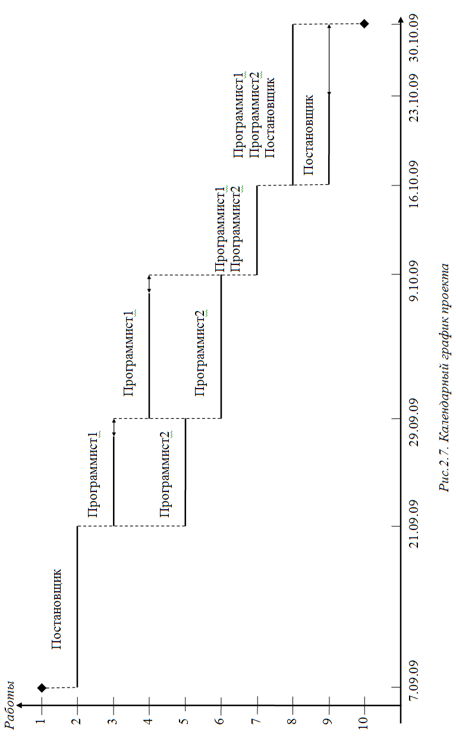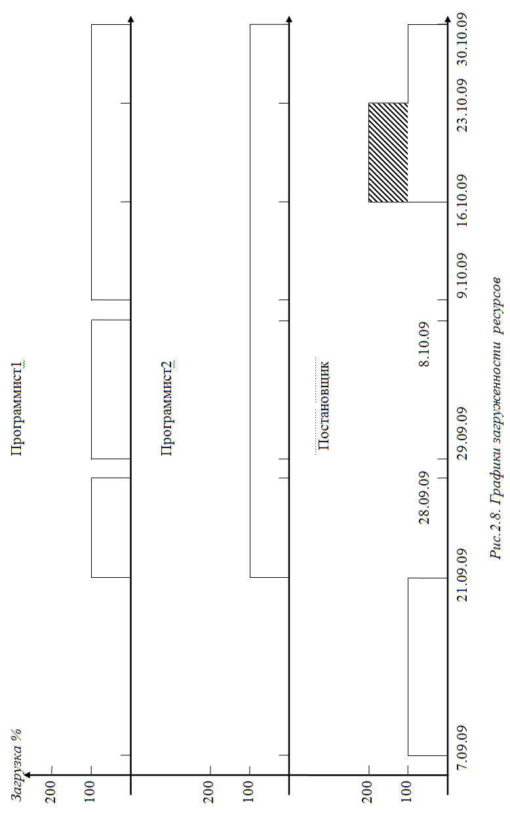 Оперативное управление

На этапе **оперативного управления** происходит выполнение работ по проекту и непрерывный контроль над ходом его реализации. Каким бы хорошим ни был первоначальный план, жизнь обязательно внесёт в него свои коррективы. Поэтому задачами менеджера являются:

* отслеживание фактического графика выполнения работ;
* сравнение фактического графика с плановым;
* принятие решений по ликвидации наметившихся отклонений от плана;
* перепланирование проекта в случае значительных отклонений.

Первые две задачи решаются при помощи диаграммы Ганта. На ней параллельно линиям продолжительности работ наносятся линии, обозначающие процент фактического выполнения этих работ. Это позволяет легко обнаружить возникшие отклонения.

Метод ликвидации отклонения зависит от имеющихся в распоряжении менеджера ресурсов. Для завершения запаздывающей работы можно либо привлечь дополнительных работников (дополни­тельные ресурсы), либо использовать тот же состав работников в сверхурочном режиме. В обоих случаях за ликвидацию отклонения придётся платить увеличением стоимости проекта (незапланированная ранее оплата дополнительных работников, ресурсов и сверхурочных работ).

Если же отклонение таково, что не может быть исправлено привлечением дополнительных и сверхурочных ресурсов, или увели­чение стоимости проекта недопустимо, нужно заново **перепланировать** проект и выполнить следующие действия:

* завершённым работам приписываются нулевые значения длительности;
* для частично выполненных работ устанавливаются значения длительности, соответствующие оставшемуся объёму работ;
* в сетевой график вносятся структурные изменения с целью ликвида­ции оказавшихся ненужными работ и добавления других, ранее незапланированных;
* повторный расчёт критического пути и повторное календарное планирование проекта.

После создания скорректированного проекта он утверждается руководством и начинается его реализация и оперативное управление. Такая корректировка может выполняться несколько раз.

### Контрольные вопросы

1. Какие этапы входят в методологию структурного планирования?
2. Что такое сетевой график?
3. Какими свойствами обладает сетевой график?
4. Что такое критическая работа?
5. Что такое критический путь?
6. Каковы этапы нахождения критического пути?
7. Как вычисляется раннее время начала работы?
8. Как вычисляется позднее время начала работы?
9. Как найти критические работы по значениям раннего и позднего времени начала работ?
10. Что такое резерв времени работы?
11. Каким образом резерв времени работы может быть использован?
12. Что такое диаграмма Ганта?
13. Привести пример диаграммы Ганта.
14. Для чего предназначен график загруженности ресурсов?
15. Каким образом по графику загруженности ресурсов можно найти перегрузку ресурса?
16. Привести пример графика загруженности ресурса.
17. В чём сущность процесса оперативного управления?
18. Какие действия следует выполнить при перепланировании проекта в процессе оперативного управления?

# 3. Планирование задач средствами Microsoft Office Project

## 3.1. Создание плана работ

### Создание проекта

Строка

ввода

Панели

инструментов

Строка меню

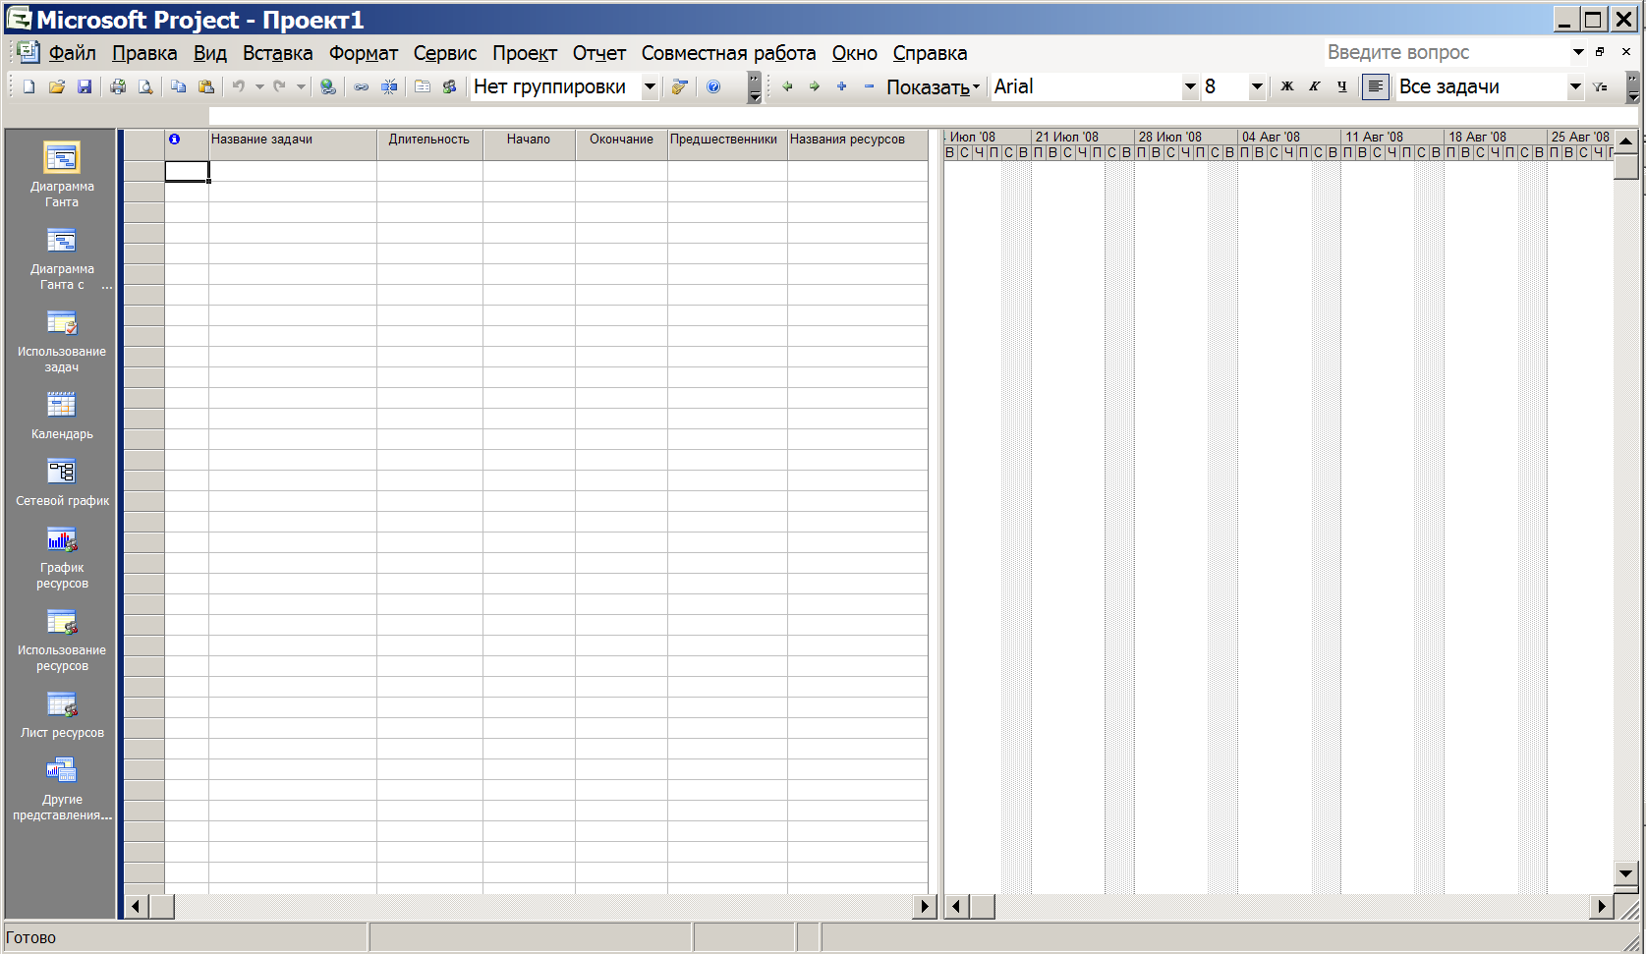

Строка

состояния

Панель

представлений

Рабочая

область

*Рис.3.1. Основные элементы окна Microsoft Project*

Окно Microsoft Office Project 2007 изображено на рис.3.1 и состоит из следующих элементов:

* строки меню;
* панели инструментов;
* строки ввода;
* панели представлений;
* рабочей области;
* строки состояния.

Строка меню, панели инструментов и строка состояния являются стандартными для всех Windows-приложений, и приёмы работы с ними такие же, как и в Microsoft Office.

**Строка ввода** предназначена для ввода и редактирования данных в ячейки таблиц (наподобие строки формул в Excel).

**Панель представлений** используется для переключения между представлениями рабочей области окна. Все данные о проекте хранятся в единой базе данных, состоящей из большого количества полей. **Представление** – это способ отображения части связанных между собой данных из общей базы данных проекта. В системе реализовано достаточно большое количество представлений – диаграмма Ганта, сетевой график, календарь, график ресурсов и т.д. При желании можно изменять стандартные представления, добавляя или удаляя отображаемые в их таблицах поля данных.

При первом запуске программы панель представлений может отсутствовать. Для её отображения следует выбрать пункт меню *Вид/Панель представлений*. Переключение между представлениями производится щелчком мыши по значку нужного представления.

**Рабочая область** предназначена для отображения выбранного представления. Она может содержать таблицы, диаграммы, графики, формы и используется как для просмотра, так и для редактирования данных проекта. Приёмы работы с рабочей областью зависят от представления и будут рассмотрены в следующих разделах.

Для **создания** нового проекта следует выбрать пункт меню  *Файл/Создать* или нажать кнопку на панели инструментов *Стандартная*. Будет создан пустой проект с пустой базой данных.



Прежде всего необходимо задать ключевые параметры проекта в окне сведений о проекте (пункт меню *Проект/Сведения о проекте*), изображённом на рис.3.2.. Установки этого пункта имеют определяющее значение для всего последующего процесса планирования.

В системе возможно **два варианта планирования** проекта, задаваемых полем *Планирование*.

* Значение *даты начала проекта* означает, что фиксируется начальная дата проекта. Эта дата становится директивной датой начала первой работы. Остальные работы планируются как можно раньше, т.е. для них назначаются самые ранние из возможных сроки начала работ. Дата окончания проекта является вычисляемой величиной и не может быть изменена вручную.

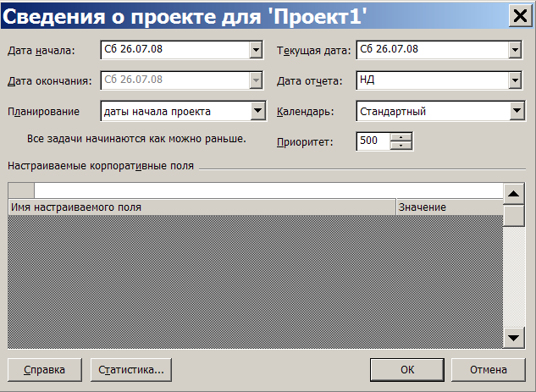

*Рис.3.2. Окно сведений о проекте*

* Значение *даты окончания проекта* позволяет зафиксировать конечную дату проекта. Эта дата становится директивной датой завершения последней работы. Остальные работы планируются как можно позже, т.е. для них назначаются самые поздние из возможных сроков окончания работ. Дата начала проекта является вычисляемой и не может быть изменена вручную.

Поле *Календарь* устанавливает календарь (график) рабочего времени, используемый по умолчанию при планировании работ. В качестве такового следует использовать календарь, по которому работает большинство сотрудников, занятых в проекте.

В системе предопределены три базовых календаря:

* *стандартный* – соответствует обычной 40-часовой рабочей неделе с часовым перерывом и выходными в субботу и воскресенье. Рабочим считается время с 9 до 18 часов;
* *24 часа* – непрерывный календарь рабочего времени без перерывов и выходных. Используется для планирования непрерывных технологических процессов (например, выплавка стали);
* *ночная смена* – календарь, в котором используется 40-часовая рабочая неделя, но рабочим считается время с 23 до 8 часов с часовым перерывом.

Предопределённые календари могут не соответствовать графику работы организации, поэтому менеджер проекта имеет возможность изменить предопределённый календарь или создать свой собственный.

Поле *Дата отчёта* устанавливает дату, для которой будут рассчитываться характеристики проекта при формировании системой различных форм отчётности. В основном, этот параметр влияет на показатели проекта, относящиеся к этапу его реализации, что будет рассматриваться в соответствующем разделе.

Для **сохранения нового проекта** следует выбрать пункт меню *Файл/Сохранить как* (кнопка  на панели инструментов) и задать в открывшемся диалоге сохранения файла папку, тип файла – *проект* и имя файла.

**Сохранение существующего проекта** выполняется пунктом меню *Файл/Сохранить* (кнопка  на панели инструментов). В этом случае все параметры расположения файла проекта уже известны. Поэтому диалог не открывается и сохранение происходит автоматически.

Для **загрузки проекта** нужно выбрать пункт меню *Файл/Открыть* (кнопка  ) и в появившемся диалоге открытия файла выбрать ранее сохранённый файл проекта.

### Календари проекта

Как уже отмечалось выше, в системе предопределены три базовых календаря. В качестве календаря по умолчанию используется календарь *Стандартный*. Он соответствует 40-часовой рабочей неделе с пятью рабочими днями (с понедельника по пятницу) и рабочим временем с 9 до 18 часов (с перерывом с 13 до 14 часов).

Стандартный календарь не учитывает официальные праздники и выходные дни, принятые в конкретной организации. Кроме того, график работы организации в течение рабочего дня может не совпадать со стандартным. Поэтому первым этапом работы с проектом является настройка семейства календарей проекта.

**Семейство календарей** проекта состоит из календарей трёх видов: базовые, календари ресурсов и календари задач.

**Базовый календарь** – некоторая заготовка календаря, которая соответствует графику рабочего времени организации, подразделения, сотрудников, совместителей, подрядчиков, отдельных работ проекта. Один из базовых календарей (*Стандартный*) должен соответствовать наиболее распространённому в организации графику рабочего времени и используется как календарь по умолчанию.

**Календарь ресурса** – задаёт график работы отдельных исполнителей или групп исполнителей. Этот календарь должен учитывать конкретные особенности рабочего времени сотрудников: отпуска, командировки, отгулы, пропуски по больничным листам и т.п. В качестве календаря ресурса используется один из предварительно созданных базовых календарей.

**Календарь задачи** – индивидуальный календарь реализации некоторой задачи (работы) проекта, отличающийся от стандартного. Календарь задачи должен учитывать её специфику и особенности. Он назначается из перечня предварительно созданных базовых календарей.

**Создание и редактирование базовых календарей** происходит в пункте меню *Сервис/Изменить рабочее время*. Окно для работы с календарём изображено на рис.3.3.

Это окно имеет следующие основные элементы.

* Поле со списком *Для календаря*. Используется для выбора базового календаря, подлежащего редактированию.
* Кнопка *Создать новый календарь*. Предназначена для создания нового базового календаря. При этом новый календарь может быть создан копированием уже существующего базового календаря.
* Таблица календаря. Отображает график рабочего времени выбранного календаря. Слева от таблицы в виде легенды изображены способы отображения различных фрагментов календаря: рабочее, нерабочее и изменённое рабочее время, дни исключений и нестандартных рабочих недель. Справа от таблицы отображается график рабочего времени для выбранного дня таблицы (на рис.3.3 для даты 28.08.08 рабочими часами являются промежутки 9:00–13:00 и 14:00–18:00).

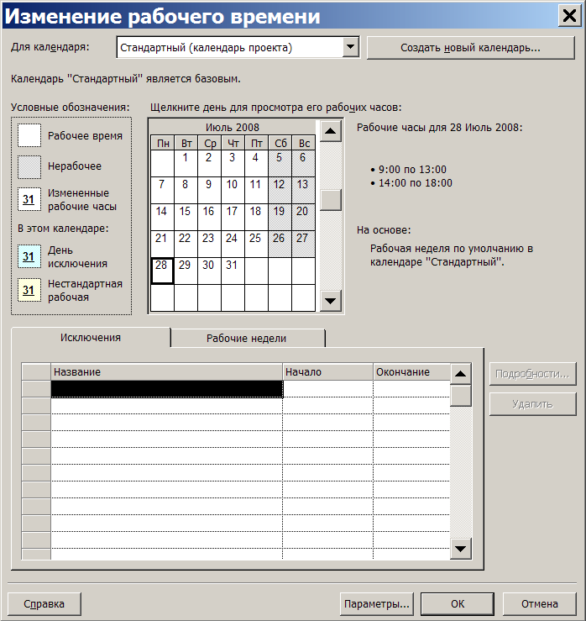

*Рис. 3.3. Окно настройки календарей*

* Вкладка *Исключения*. Отображает список исключений, добавленных в календарь. Исключения предназначены для ввода данных о нерабочих днях (праздники, отпуска, отгулы и т.п.) и для создания рабочих дней с нестандартным графиком (предпраздничные дни и т.п.). Исключение задаётся отдельной строкой списка, в которую заносятся название, даты начала и окончания исключения. Для удаления строки из списка предназначена кнопка *Удалить*, а для редактирования параметров исключения – кнопка *Подробности*. Для ввода подробностей открывается отдельное окно, изображённое на рис.3.4. Здесь заданы параметры исключения *Отпуск* длительностью 28 календарных дней с 28.07.08 по 24.08.08. Параметры окна позволяют задать указанный период нерабочим (переключатель *Нерабочее время*) или нестандартным рабочим временем (переключатель и список *Рабочие часы*); шаблон повторения (группа полей Повторить) с интервалом день, неделя, месяц, год; границы исключения (группа полей *Пределы повторения*).

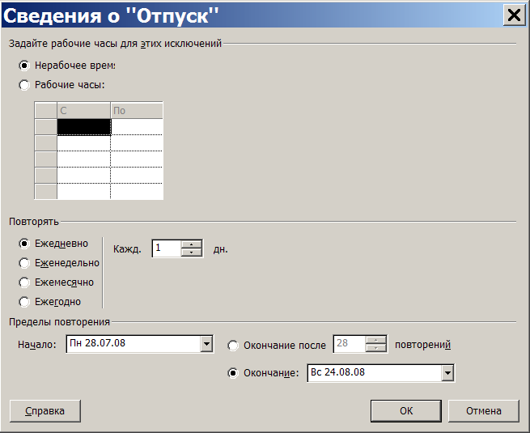

*Рис.3.4. Окно сведений об исключении*

* Вкладка *Рабочие недели*. Содержит список описаний видов, используемых в проекте рабочих недель. Рабочая неделя задаёт рабочий график по дням недели (с понедельника по воскресенье). В проекте можно использовать рабочие недели разных видов: обычные (нормальный график), «штурмовые» для экстренных случаев (все дни недели являются рабочими, рабочий день длится 10 часов), «облегчённые» (рабочий день длится до обеда) и т.д. В системе предопределён не удаляемый вид *По умолчанию*, срок действия которого неограничен. Он используется для описания нормального рабочего графика, принятого в организации. Все остальные описания рабочих недель уточняют этот график в заданный период времени и не должны пересекаться между собой. Описание рабочей недели состоит из названия, дат начала и окончания её действия, а также графиком работы, который задаётся в окне сведений, открываемом кнопкой *Подробности*. Это окно изображено на рис.3.5. Список *Выберите дни* используется для выбора дней, для которых требуется изменить график работы. Щелчок мыши с удерживанием нажатой клавиши Ctrl позволяет выделить сразу несколько дней. Переключатель *Использовать для этих дней значения времени по умолчанию* задаёт для выбранных дней стандартный график (9:00–13:00 и 14:00–18:00). Чтобы сделать день недели нерабочим, нужно установить переключатель *Задать нерабочие дни*. Для использования нестандартного графика предназначен переключатель *Задать дни для использования этих рабочих часов*, при использовании которого следует заполнить таблицу промежутков рабочего времени. Так на рис.3.5 для всей недели с понедельника по пятницу устанавливается нестандартный график 8:00–12:00 и 13:00­–17:00.

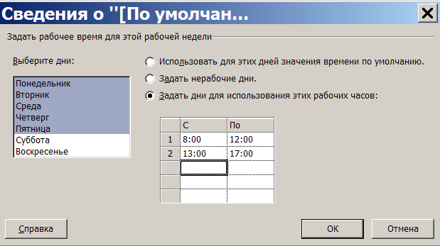

*Рис.3.5. Окно сведений о рабочей неделе*

* Кнопка *Параметры*. Открывает окно параметров календаря, которые используются системой в процессе планирования. Это окно изображено на рис. 3.6. Его также можно открыть из меню: *Сервис*/*Параметры* вкладка *Календарь*. Установки этого окна не изменяются автоматически при изменении параметров рабочей недели *По умолчанию* и должны изменяться пользователем самостоятельно. Так, при использовании графика работы, согласно рис.3.5 следует соответственно изменить *Время начала по умолчанию* на 8:00, а *Время окончания по умолчанию* на 17:00. Назначение полей этого окна кратко описано в табл.3.1.

*Таблица 3.1*

|  |  |
| --- | --- |
| *Параметр* | *Назначение* |
| День начала недели | При группировке дней в неделе неделя будет отсчитываться с указанного дня |
| Месяц начала финансового года | При отображении на календарях номера финансового года он будет начинаться не с даты начала календарного года, а с даты начала указанного месяца |
| Время начала по умолчанию | Используется как время начала работы, если пользователь задал дату начала работы, но не указал время начала |
| Время окончания по умолчанию | Используется как время окончания работы, если пользователь задал дату окончания, но не задал время окончания |
| Часов в дне | Количество рабочих часов в одном дне |
| Часов в неделе | Количество рабочих часов в одной неделе |
| Дней в месяце | Количество рабочих дней в одном месяце |

Три последних параметра используются при пересчёте длительности работы из одной единицы измерения в другую. Например, пусть параметр *Часов в дне* равен 8, а длительность работы задана в 3 дня. Тогда система при необходимости пересчёта длительности работы в часы будет считать, что работа длится 24 часа. Этот пересчёт не зависит от графика работы в конкретные календарные дни, на которые может быть запланирована работа.

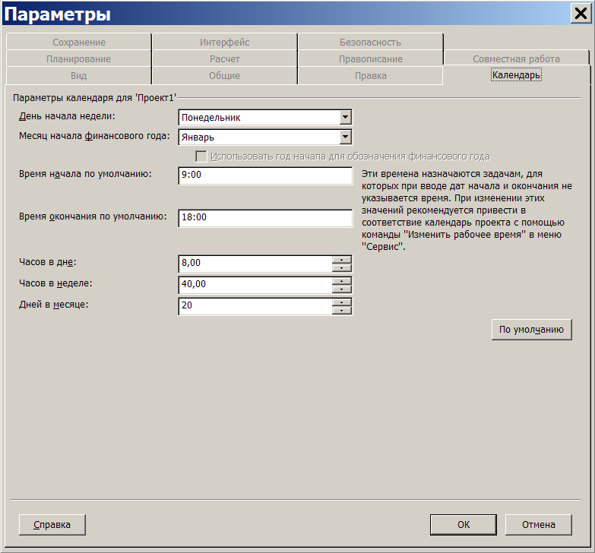

*Рис.3.6. Окно параметров календаря*

### Особенности планирования задач в системе Microsoft Office Project

Работы проекта могут быть нескольких видов:

* обычная работа (в дальнейшем обозначается словом *работа* или *задача*);
* веха;
* фаза;
* суммарная задача проекта.

**Работа** обозначает какие-то действия, направленные на выполнение некоторой части проекта. **Веха** – это работа нулевой длины. Вехи предназначены для фиксации в плане проекта контрольных точек, в которых происходят важные, с точки зрения управления проектом, события. Например, завершение одного этапа работ и начало другого. Обычно вехи используются для обозначения начала и окончания проекта, а также для обозначения конца каждой фазы.

**Фаза** – это составная работа, состоящая из нескольких работ и завершаемая вехой. Фаза описывает определённый логически законченный этап проекта и может состоять как из работ, так и из других фаз.

Для разграничения работ и фаз в системе принято следующее правило. Все работы разделены на уровни, задающие их иерархию. Любая работа, имеющая подчинённые работы низшего уровня, является фазой. Все остальные работы фазами не являются.

**Суммарная задача проекта** – это искусственно создаваемая системой работа, длительность которой равна длительности всего проекта. Эта работа используется для вычисления, отображения и анализа обобщённых данных о проекте, используемых им ресурсах и его стоимостных характеристиках.

**Связь** между задачами определяет, каким образом время начала или окончания одной задачи влияет на время окончания или начала другой. В Microsoft Project существует четыре типа связей:

* окончание–начало;
* начало–начало;
* окончание–окончание;
* начало–окончание.

Связь типа «**окончание–начало»** – это наиболее распространён­ный случай связи между работами. При такой связи работа **В** не может начаться раньше, чем закончится работа **А**. Этот тип связи изображён на рис. 3.7,а.

Связь типа «**начало–начало»** означает, что работа **В** не может начаться, пока не начнётся работа **А**. При помощи такой связи обычно объединяются задачи, которые могут выполняться параллельно. Например, обучение персонала работе с программой и ввод данных в программу могут проходить одновременно, но ввод данных не может начаться, пока не начнётся обучение персонала. Связь «начало–начало» изображена на рис. 3.7,б.

Связь «**окончание–окончание»** обозначает зависимость, при которой задача **В** не может закончиться до тех пор, пока не закончится задача А. Обычно такой связью объединяются работы, которые выполняются одновременно, но при этом одна не может закончиться раньше другой. Например, ввод в эксплуатацию программы и её тестирование и отладка могут выполняться параллельно. В процессе ввода в эксплуатацию происходит обучение персонала, подготовка и ввод данных. Однако ввод в эксплуатацию не может быть завершён, пока не завершено тестирование и исправление найденных в программе ошибок. Связь «окончание–окончание» изображена на рис. 3.7,в.

Связь типа «**начало–окончание»** обозначает зависимость, при которой работа **В** не может закончиться, пока не началась работа **А**. Например, **А** – ввод программы в промышленную эксплуатацию, начало которого намечено на строго определённую дату. **В** – опытная эксплуатация программы, которая не может быть закончена, пока не начнётся ввод программы в промышленную эксплуатацию. При этом увеличение длительности задачи **А** не влечёт увеличение длительности задачи **В**. Связь «начало–окончание» изображена на рис. 3.7,г.

**А**

**В**

**А**

**В**

а

б

**А**

**В**

**А**

**В**

в

г

*Рис. 3.7. Типы связей между работами*

На этом рисунке прямоугольником изображена длительность работы. Левая сторона прямоугольника соответствует началу работы, а правая – окончанию. Взаимное расположение сторон, связанных стрел­ками, характеризует зависимость между началом и окончанием работ.

При планировании реальных проектов часто оказывается, что изображённых на рис. 3.7 связей между работами оказывается недоста­точно. Например, работы «тестирование программного комплекса и исправление ошибок» и «составление программной документации» не обязательно должны строго следовать друг за другом. Составление документации может быть начато, не дожидаясь окончания тестирования.

Для таких случаев в Microsoft Project предназначены **задержки** и **опережения**. На рис.3.8 изображено их влияние на связи типа «окончание–начало» (а), «начало–начало» (б), «окончание–окончание» (в) и «начало–окончание» (г). Левый рисунок соответствует задержке, а правый – опережению.

Нередко некоторые работы проекта нужно привязать к реальной календарной дате. Например, представитель заказчика приезжает 15 сентября для ознакомления с разрабатываемой программой. Поэтому работа «Подготовка демонстрационной версии» должна быть закончена не позднее 15 сентября. Подобная привязка работы к дате называется её **ограничением**.

В табл.3.2 приведены используемые в Microsoft Project ограничения работ и их действие. Ограничение является жёстким условием и влияет на процесс планирования: система ведёт планирование так, чтобы выполнить все заданные ограничения.

Альтернативой ограничениям являются крайние сроки. **Крайний срок**– это дата, позже которой задача не может быть завершена. Однако, в отличие от ограничения, наличие крайнего срока не оказывает влияния на процесс планирования. Система лишь сигнализирует соответствующими индикаторами о наличии или нарушении установленного крайнего срока.

*Рис. 3.8. Действие задержки и опережения*

г)

**А**

**А**

**В**

**А**

**В**

а)

**А**

**В**

**А**

**В**

б)

**А**

**В**

**В**

в)

**А**

**А**

**В**

**В**

*Таблица 3.2*

|  |  |
| --- | --- |
| *Тип ограничения* | *Действие ограничения* |
| Как можно раньше | Задача размещается в расписании как можно раньше. Это ограничение используется по умолчанию при планировании проекта от даты его начала |
| Как можно позже | Задача размещается в расписании как можно позже. Это ограничение используется по умолчанию при планировании проекта от даты его окончания |
| Окончание не позднее заданной даты | Указанная в ограничении дата задаёт самую позднюю дату завершения работы. Для проекта, планируемого от даты окончания, это ограничение назначается работе, если для неё явно указать дату её окончания |

*Окончание табл. 3.2*

|  |  |
| --- | --- |
| *Тип ограничения* | *Действие ограничения* |
| Начало не позднее указанной даты | Заданная дата означает наиболее позднюю дату начала работы. Для проекта, планируемого от даты окончания, это ограничение назначается работе, если явно указать дату её начала |
| Окончание не ранее заданной даты | Эта дата задаёт наиболее ранний срок завершения работы. Для проекта, планируемого от даты начала, это ограничение назначается работе, если явно указать дату её окончания |
| Начало не ранее заданной даты | Эта дата означает наиболее ранний срок начала работы. Для проекта, планируемого от даты начала, это ограничение назначается работе, если явно указать дату её начала |
| Фиксированное начало | Работа всегда будет начинаться с указанной даты. Связи с предыдущими и последующими работами не способны изменить положение такой задачи в расписании |
| Фиксированное окончание | Работа всегда будет заканчиваться в указанную дату. Её связи с другими задачами не способны изменить эту дату |

Некоторые задачи могут носить регулярный, повторяющийся характер (еженедельная профилактика, составление месячной или квартальной отчётности и т.п.). Такие задачи называются **повторяющимися**.

### Ввод данных о задачах проекта

После создания проекта, настройки его параметров и календарей, следует ввести данные о работах проекта. Ввод данных выполняется в следующей последовательности:

* составить полный перечень работ, выделив в нём фазы и вехи;
* ввести перечень фаз, задач и вех проекта;
* создать связи между задачами;
* для каждой задачи определить длительность;
* установить типы связей, задержки и опережения;
* установить точную дату начала или окончания проекта;
* задать ограничения, крайние сроки и календари задач.

**Составление перечня задач** начинается с выделения этапов проекта. Каждому этапу будет соответствовать фаза. При необходимости, особенно для крупных проектов, этапы могут разделяться на более мелкие этапы. В этом случае фаза будет состоять из более мелких фаз. Когда перечень этапов готов, составляется список задач, выполняемых на каждом этапе. В качестве последней работы этапа используется задача нулевой длины, которой соответствует веха.

В качестве примера рассмотрим проект «Разработка программного комплекса», рассмотренный ранее в примерах разд. 3.2. Перечень его фаз, задач и вех приведён в табл. 3.3.

*Таблица 3.3*

|  |  |  |
| --- | --- | --- |
| *№* | *Название* | *ВидЗадачи* |
| 1 | Начало реализации проекта | Веха |
| 2 | ***Программирование*** | Фаза |
| 3 | Постановка задачи | Задача |
| 4 | Разработка интерфейса | Задача |
| 5 | Разработка модулей обработки данных | Задача |
| 6 | Разработка структуры базы данных | Задача |
| 7 | Заполнение базы данных | Задача |
| 8 | Программирование завершено | Веха |
| 9 | ***Отладка*** | Фаза |
| 10 | Отладка программного комплекса | Задача |
| 11 | Тестирование и исправление ошибок | Задача |
| 12 | Составление программной документации | Задача |
| 13 | Отладка завершена | Веха |
| 14 | Конец проекта | Веха |

Вехи начала и конца проекта не относятся ни к одной из фаз, поскольку относятся к проекту в целом. Остальные работы и вехи расположены непосредственно ниже фазы, к которой они принадлежат.

**Ввод перечня задач проекта** выполняется в любом из представлений, имеющем таблицу для ввода данных. Лучше всего для этого подходит *Диаграмма Ганта*, в которой, помимо таблицы, отображается календарный график проекта. Пустая диаграмма Ганта изображена на рис.3.1.

Для ввода задачи достаточно в пустой строке таблицы ввести её название в столбец *Название задачи*. По умолчанию длительность новой задачи принимается равной одному дню, а дата начала задачи – дате начала проекта. Рядом с величиной длительности изображается вопросительный знак, что говорит о том, что это значение длительности является предварительным и задано системой. После назначения длительности пользователем вопросительный знак исчезает.

Введём в таблицу ввода диаграммы Ганта перечень задач проекта в том порядке, в котором они перечислены в табл.3.3. Непременное условие ввода: задачи, входящие в некоторую фазу, должны следовать в таблице непосредственно после названия этой фазы. Результат ввода изображён на рис.3.9.

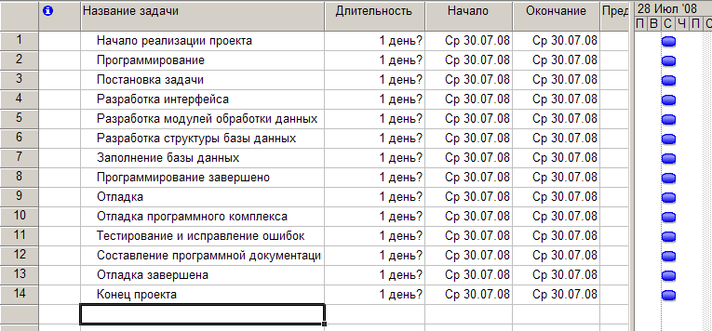

*Рис. 3.9. Первоначальный ввод задач проекта*

Для преобразования задачи в веху достаточно установить нулевую длительность работы. Для преобразования задачи в фазу нужно выполнить следующие действия:

* проверить правильность расположения названия фазы и названий, входящих в неё задач (они должны быть расположены непосредственно после фазы);
* выделить все входящие в фазу задачи, используя в качестве области выделения номера задач (кроме самой фазы);
* нажатием кнопки  (*увеличить отступ*) выделенные задачи помещаются на один уровень иерархии ниже и подчиняются первой предшествующей им не выделенной задаче, которая становится фазой.

Результат преобразования задач в вехи и фазы изображён на рис.3.10. Вехи изображены на диаграмме ромбиками с указанием даты, а фазы – горизонтальными скобками, охватывающими все свои задачи от момента начала первой и до момента окончания последней. В заголовок фазы помещается значок структуры  или , предназначенный для сворачивания/разворачивания перечня включённых в неё задач.

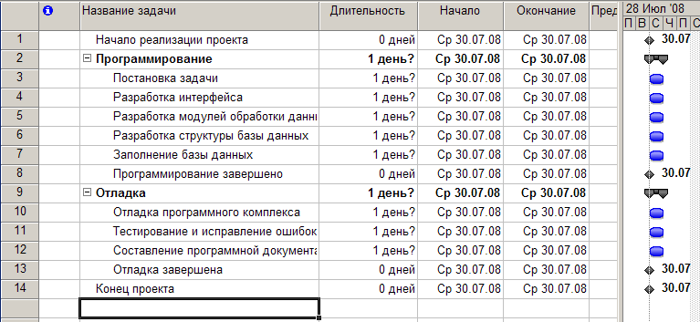*Рис. 3.10. Результат преобразования задач в вехи и фазы*

В сложных проектах с большим количеством фаз и вложенностью их друг в друга возникает необходимость неоднократной реорганизации распределения задач по уровням. Для этого предназначены кнопки на панели инструментов:

*  (увеличить отступ) – поместить выделенные работы на один уровень ниже ;
*  (уменьшить отступ) – поместить выделенные работы на один уровень выше.

**Создание связей между задачами**  выполняется как непосредственно в календарном графике, так и в таблице ввода данных.

На календарном графике следует навести указатель мыши на значок задачи, нажать левую кнопку мыши и, не отпуская её, переместить указатель на значок другой задачи, после чего отпустить мышь. Между ними будет установлена связь.

Связывание задач в таблице ввода данных выполняется при помощи столбца *Предшественник*, в который вводятся номера непосредственно предшествующих задач, разделённые точкой с запятой.

Создание линейной последовательности связей можно выполнить так:

* выделить в таблице все последовательно связываемые задачи:
* выбрать пункт меню *Правка*/*Связать задачи* – связи устанавливаются в соответствии с последовательностью выделения задач.

Календарный график проекта «Разработка программного комплекса» после создания связей изображён на рис. 3.11.

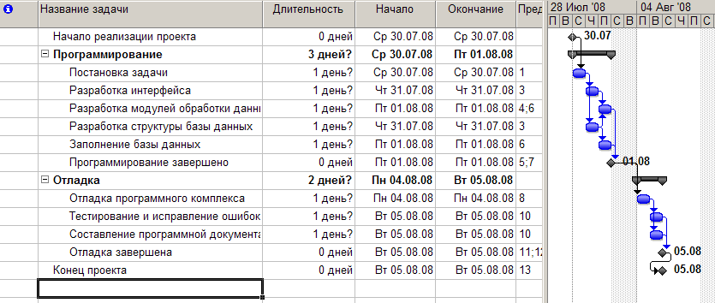*Рис. 3.11. Результат добавления связей между задачами*

**Назначение длительности задач** можно выполнить двумя способами:

* изменить значение в столбце *Длительность* таблицы ввода данных;
* двойным щелчком мыши по строке задачи открыть окно *Сведения о задаче* и на вкладке *Общие* установить значение длительности.

По умолчанию длительность задаётся в днях. Однако единицу измерения можно изменить, указав её рядом с числовым значением. Например, 10д означает 10 дней, 10ч – 10 часов, 10м – 10 минут, 10мес – 10 месяцев.

Установим длительности задач в соответствии с табл.3.4.

*Таблица 3.4*

|  |  |  |
| --- | --- | --- |
| *Номер работы* | *Название работы* | *Длительность* |
| 1 | Начало реализации проекта | – |
| 2 | Программирование | – |
| 3 | Постановка задачи | 10 |
| 4 | Разработка интерфейса | 5 |
| 5 | Разработка модулей обработки данных | 7 |
| 6 | Разработка структуры базы данных | 6 |
| 7 | Заполнение базы данных | 8 |
| 8 | Программирование завершено | – |
| 9 | Отладка | – |
| 10 | Отладка программного комплекса | 5 |
| 11 | Тестирование и исправление ошибок | 10 |
| 12 | Составление программной документации | 5 |
| 13 | Отладка завершена | – |
| 14 | Конец проекта | – |

Результат преобразований изображён на рис.3.12. На календарном графике автоматически учтены заданные в календаре рабочего времени выходные и праздничные дни. Если работа прерывается нерабочими днями, её календарная длительность будет увеличена на количество прервавших её дней.

По умолчанию создаваемая связь имеет тип «окончание-начало» без задержек или опережений.

**Уточнение типа связей** и **ввод значений задержек или опережений** может быть выполнено тремя способами.

* Первый способ – двойной щелчок мыши по линии со стрелкой, обозначающей связь между задачами на календарном графике. В открывшемся окне *Зависимость задач* имеется всего два поля: *тип* и *запаздывание*. Тип принимает одно из четырёх значений: ОН («окончание–начало»), НН («начало–начало»), ОО («окончание–окончание»), НО («начало–окончание»). Запазды-вание задаётся числом и единицей измерения, аналогично длительности задачи. Положительное значение запаздывания означает задержку работы-последователя, отрицательное значение – опережение. Помимо двух полей, окно имеет кнопку *Удалить* для удаления связи.

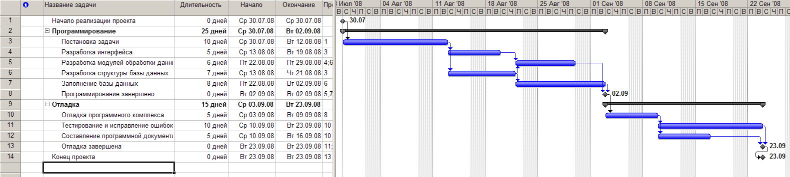*Рис.3.12. Результат ввода длительности задач*

Этот способ не очень удобен тем, что при большом количестве работ и связей между ними найти нужную связь на календарном графике может оказаться непросто.

* Второй способ – окно *Сведения о задаче* (двойной щелчок мыши по строке задачи), на вкладке *Предшественники* которого находится таблица с перечнем всех задач-предшественников. Столбцы *Тип* и *Запаздывание* этой таблицы устанавливают свойства соответствующей связи. Для удаления связи нужно в качестве типа связи выбрать значение *Нет*.
* Третий способ – редактирование связей при помощи формы. Этот способ применяется, когда требуется редактировать большое количество связей.

Форма выводится на экран пунктом меню *Окно*/*Разделить*, а убирается пунктом *Окно*/*Снять разделение*. По умолчанию форма имеет вид *Ресурсы и предшественники*, но через её контекстное меню можно установить вид *Предшественники и последователи*, изображён­ный на рис. 3.13, в котором и редактируются параметры связей.

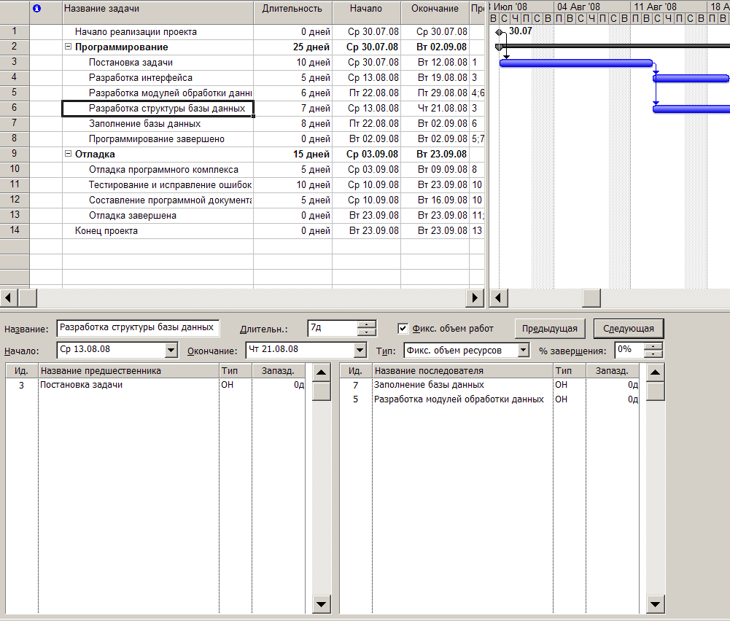

*Рис. 3.13. Форма «Предшественники и последователи»*

Для редактирования требуется выбрать задачу либо в таблице, либо на календарном графике, после чего форма заполняется значениями её параметров. Левый список содержит все задачи-предшественники, а правый – задачи-последователи с указанием типа связи и значения запаздывания. Редактирование связи заключается в изменении значений столбцов *Тип* и *Запаздывание*.

**Дата начала/окончания проекта** устанавливается в окне сведений о проекте, изображённом на рис.3.2. После её изменения система автоматически перепланирует проект с учётом нового значения.

**Ограничения, крайние сроки и календари** задач устанавливаются в окне *Сведения о задаче* на вкладке *Дополнительно*, которая изображена на рис.3.14.

Ограничение задаётся полями *Тип ограничения* и *Дата ограничения*. В эти поля вводятся соответственно тип ограничения (табл. 3.2) и дата, в том случае, когда тип ограничения требует указать конкретную дату. Крайний срок вводится в поле *Крайний срок*. Задача, для которой установлено ограничение, помечается значком  в столбце идентификаторов таблиц представлений. Установленный крайний срок обозначается значком на диаграмме Ганта, как это показано на рис.3.15.

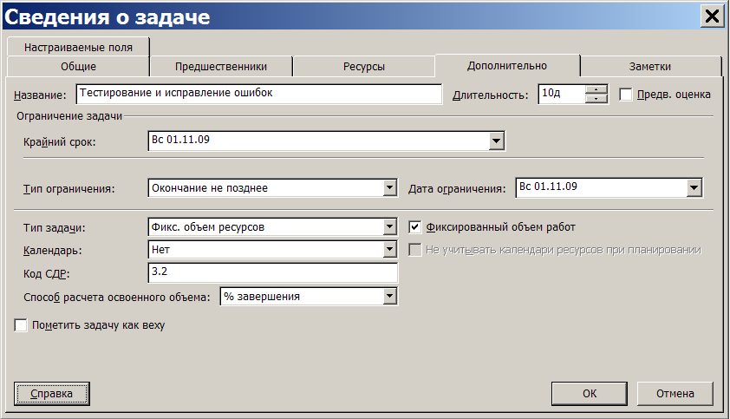

*Рис.3.14. Вкладка Дополнительно окна сведений о задаче*

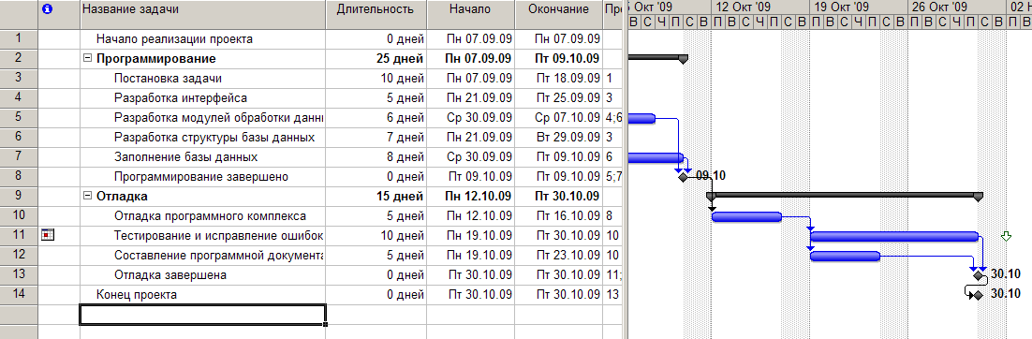 *Рис.3.15. Обозначения ограничений и крайних сроков*

Календарь задачи выбирается из числа базовых календарей в поле *Календарь*. По умолчанию это поле содержит *Нет*. В этом случае задача планируется по стандартному календарю и календарю назначенных на неё ресурсов. Если указать календарь задачи, она будет планироваться на периоды времени, которые являются рабочими как в календаре задачи, так и в календаре её ресурсов.

В этом же окне имеется поле *Код СДР*, которое содержит уникальный код задачи в структуре проекта. По умолчанию этот код автоматически формируется системой. Пользователь сам может определить порядок формирования кода СДР при помощи пункта меню *Проект*/*СДР*/*Определить код*.

Добавление в проект повторяющейся задачи выполняется при помощи пункта меню *Вставка*/*Повторяющаяся задача*, который открывает окно её свойств (рис.3.16), задающее сроки и периодичность повторения. В качестве примера используется задача Профилактика, которая имеет длительность один день, проводится раз в две недели с 30 июня по 30 сентября. Результат планирования этой задачи изображён на рис.3.17.

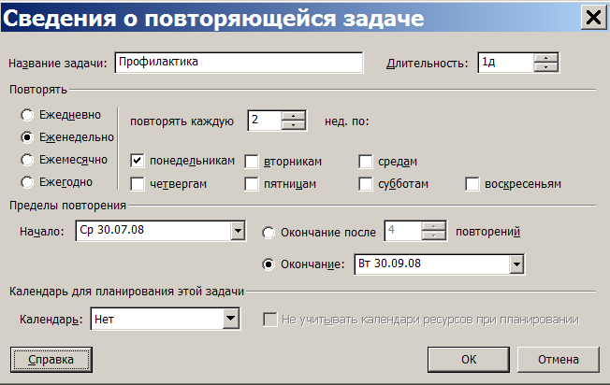

*Рис.3.16. Окно свойств периодической задачи*

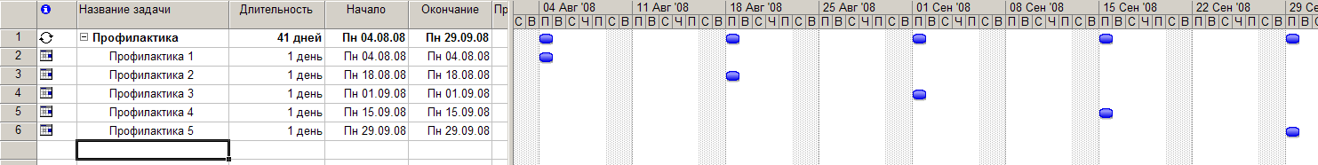*Рис.3.17. Периодическая задача на диаграмме Ганта*

### Контрольные вопросы

1. Из каких элементов состоит окно Microsoft Office Project 2007?
2. Что такое представление и панель представлений?
3. Для чего предназначено окно сведений о проекте?
4. Какие два варианта планирования проекта используются системой?
5. Какие три базовых календаря предопределены в системе?
6. Как создать и сохранить проект?
7. Какие виды календарей образуют семейство календарей проекта?
8. Как создать или отредактировать базовый календарь?
9. Для чего предназначены исключения календаря?
10. Что задают рабочие недели календаря?
11. Какие параметры планирования устанавливаются для календаря?
12. Какие виды задач используются системой для планирования проекта?
13. Какие виды связей между задачами могут быть установлены?
14. Что такое задержки и опережения?
15. Что такое ограничение и какие виды ограничений используются в системе?
16. Для чего нужны крайние сроки?
17. Какова последовательность ввода данных о задачах проекта?
18. Как составляется перечень задач проекта?
19. Как правильно ввести перечень задач?
20. Как преобразовать задачу в фазу или веху?
21. Как создать связи между задачами?

## 3.2. Методы отображения и обработки плана работ

### Виды таблиц в Microsoft Project

Все данные о проекте в Microsoft Project хранятся в **двух** **наборах данных**. Первый содержит данные о задачах, а второй – данные о ресурсах. Эти наборы данных содержат множество полей с полным перечнем параметров задач и ресурсов.

На различных этапах работы над конкретным проектом требуется редактировать или просматривать только незначительную часть этих параметров. Поэтому в системе используется много мелких таблиц, содержащих данные применительно к некоторому контексту (ввод данных, информация о затратах, отслеживание проекта и т.п.). Эти таблицы разделены на две непересекающиеся **группы таблиц**:

* таблицы с данными о задачах;
* таблицы с данными о ресурсах.

Такие мелкие таблицы используются внутри представ­лений. Большинство представлений имеют в своём составе таблицу. Как и таблицы, представления разбиты на две непересекающиеся группы: **представления задач и ресурсов**. Представления задач предназначены для работы с задачами и могут содержать только таблицы первого вида. К таким представлениям относятся *Диаграмма Ганта*, *Диаграмма* *Ганта с отслеживанием*, *Использование задач* и другие. Представления ресурсов предназначены для работы с ресурсами и могут содержать только таблицы второго вида: *Лист ресурсов*, *Использование ресурсов* и т.п.. Некоторые представления отображают данные о задачах или ресурсах без использования таблиц: *Календарь*, *Сетевой график*, *График ресурсов*.

Для переключения между представлениями используется панель представлений, на которой в виде значков представлены наиболее часто использующиеся представления. Значок *Другие представления* позволяет использовать те из них, которые не содержит эта панель.

По умолчанию каждому представлению соответствует опреде­лённая таблица, которая открывается при выборе этого представления. Например, при открытии диаграммы Ганта выводится таблица *Ввод*, а в представлении *Использование задач* выводится таблица *Использование*. Однако пользователь может выбрать другую таблицу в пункте меню *Вид*/*Таблица* (рис.3.18). При работе с представлением задач этот пункт открывает меню из полного перечня таблиц первого типа, а при работе с представлением ресурсов – второго типа. Назначить же представлению задач таблицу ресурсов и наоборот невозможно.

При желании пользователь может изменить таблицу, добавляя или удаляя её столбцы, а также определить новую таблицу при помощи пункта меню *Вид*/*Таблица*/*Другие таблицы*/*Создать*. Удаление ранее определённой ненужной таблицы выполняется при помощи *Организатора*: *Сервис*/*Организатор* вкладка *Таблицы*.

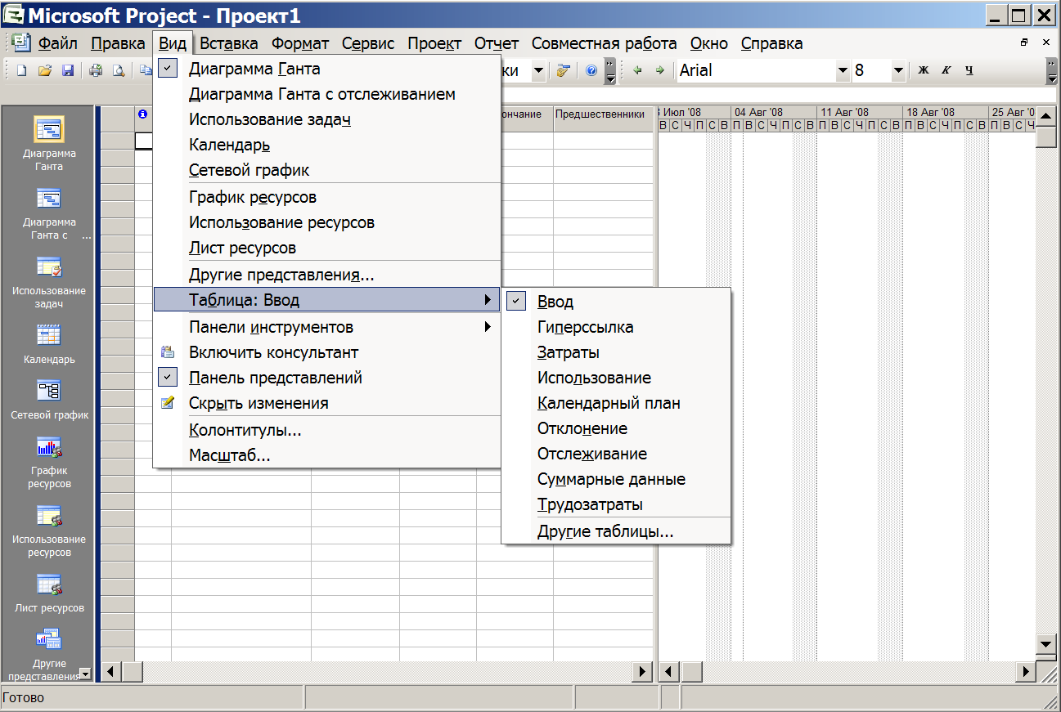

Таблица

представления

Список таблиц для

представления

*Диаграмма Ганта*

*Рис.3.18. Выбор таблицы для представления Диаграмма Ганта*

### Форматирование таблиц

Приёмы **ввода и редактирования** значений ячеек таблицы описаны в табл. 3.5.

*Таблицы 3.5*

|  |  |
| --- | --- |
| *Операция* | *Действия* |
| Ввод в ячейку | * Выделить ячейку, ввести значение, нажать Enter * Выделить ячейку, ввести значение в поле строки ввода, нажать Enter |
| Переход в режим редактирования ячейки | * Выделить ячейку, щёлкнуть по ней мышью * Выделить ячейку, нажать F2 |
| Выход из режима редактирования ячейки | * Нажать Enter * Выделить другую ячейку * Нажать Escape для отмены выполненных изменений ячейки |
| Редактирование ячейки | * Отредактировать значение ячейки в строке ввода и нажать  для подтверждения изменений * Перейти в режим редактирования ячейки, изменить значение, нажать Enter |

**Способы выделения фрагментов** таблицы приведены в табл.3.6.

*Таблица 3.6*

|  |  |
| --- | --- |
| *Фрагмент* | *Действия* |
| Ячейка | * Щелчок мыши по ячейке * Установить маркер на ячейку при помощи клавиш управления курсором |
| Смежный блок ячеек | * Удерживая нажатой левую кнопку мыши, переместить мышь по диагонали выделяемого блока * Выделить первую ячейку блока. Удерживая нажатой клавишу Shift, при помощи клавиш перемещения курсора переместить указатель в последнюю ячейку блока |

*Окончание табл. 3.6*

|  |  |
| --- | --- |
| *Фрагмент* | *Действия* |
| Строка или столбец | Щелчок мышью по заголовку строки или столбца |
| Смежные строки (столбцы) | Удерживая нажатой левую кнопку мыши, переместить мышь по заголовкам выделяемых строк (столбцов) |
| Несмежный смешанный фрагмент | Удерживая нажатой клавишу Ctrl, последова­тельно выделять ячейки, блоки ячеек, строки или столбцы |
| Вся таблица | Щелчок мышью по области выделения всей таблицы (пустой квадрат на пересечении заголовков строк и столбцов) |

Для отмены выделения любого из перечисленных фрагментов достаточно либо щёлкнуть мышью по любой ячейке таблицы, либо нажать какую-нибудь клавишу управления курсором.

**Форматирование** таблицы позволяет изменить её внешний вид, добавить и удалить строки (столбцы), изменить размер строк и столбцов. Описание приёмов форматирования содержится в табл.3.7.

*Таблица 3.7*

|  |  |
| --- | --- |
| *Приём* | *Действие* |
| Вставка строки (нескольких строк) | Выделить строку, перед которой нужно вставить новую строку.   * Выбрать пункт меню *Вставка*/*Новая задача* (*Вставка*/*Ресурс*) или нажать клавишу Insert. Будет добавлено столько пустых строк, сколько было выделено * Выбрать пункт контекстного меню выделенной строки *Новыя задача* (*Новый ресурс*) |

*Продолжение табл. 3.7*

|  |  |
| --- | --- |
| *Приём* | *Действие* |
| Удаление строки (нескольких строк) | Выделить удаляемые строки и   * выбрать пункт меню *Правка*/*Удалить задачу* (*Удалить* *ресурс* или *Удалить строку*) * выбрать *Удалить задачу* (*Удалить* *ресурс* или *Удалить строку*) из контекстного меню выделенных строк * нажать клавишу Delete |
| Добавление столбца | Выделить столбец, слева от которого нужно добавить новый столбец. Выбрать пункт меню *Вставка*/*Столбец* (или *Вставить столбец* из контекстного меню выделенной области). В открывшемся диалоге в поле *Имя поля* выбрать параметр базы данных, значение которого должно отображаться в столбце, нажать *Ok* |
| Изменение данных, отображаемых в столбце | Выполнить двойной щелчок мыши по заголовку столбца. В открывшемся диалоге изменить содержимое поля *Имя поля* и выбрать тот параметр базы данных, значение которого должно отображаться в столбце |
| Удаление столбца | Выделить столбец и выбрать пункт меню *Правка*/*Скрыть столбец* (или *Скрыть столбец* из контекстного меню) |
| Перемещение строки (столбца) | Выделить строку (столбец). Навести указатель мыши на заголовок строки (столбца). Нажать левую кнопку мыши и, не отпуская её, перемещать горизонтальную (вертикальную) полосу, обозначающую новое место строки (столбца). Отпустить мышь |

*Окончание табл. 3.7*

|  |  |
| --- | --- |
| *Приём* | *Действие* |
| Копирование строки (нескольких строк) | Выделить копируемые строки. Выбрать пункт меню *Правка*/*Копировать задачу* (*Копировать ресурс*, *Копировать строку*). Установить маркер в строку, перед которой следует вставить скопированные строки и выбрать пункт меню *Правка*/*Вставить* |
| Изменение высоты строки (ширины столбца) | Переместить при помощи мыши границу строки (столбца) |
| Форматирование шрифта | Выделить форматируемый фрагмент таблицы и установить параметры шрифта при помощи пункта *Формат*/*Шрифт* или при помощи панели инструментов *Форматирование* |
| Форматирование стилей | Выбрать пункт меню *Формат*/*Стили* *текста*. В открывшемся диалоге в поле *Изменяемый элемент* выбрать вид задач, ресурсов или фрагментов представления, текст которых будет форматироваться, после чего назначить формат шрифта и нажать *Ok* |

Пример форматирования стилей на диаграмме Ганта изображён на рис.3.19. Здесь изменён формат шрифта заголовков строк и столбцов (полужирный курсив с подчёркиванием), вехам назначен зелёный цвет шрифта, фазам – синий, критическим задачам – красный. Помимо текста таблицы, форматирование стилей позволяет изменять формат некоторых фрагментов представлений. Так на рис.4.2 изменен формат надписей на шкале времени: средний уровень шкалы имеет малиновый цвет, а нижний – оливковый (верхний уровень шкалы на рисунке не изображён).

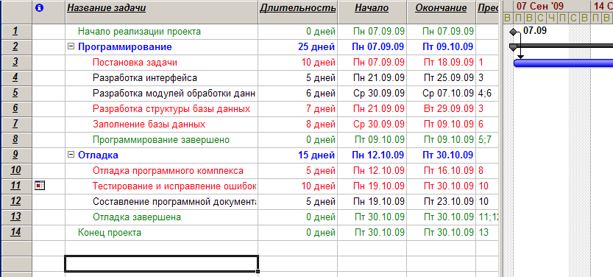

*Рис. 3.19. Результат форматирования стилей*

### Сортировка, фильтрация и группировка таблиц

**Сортировка** таблицы позволяет упорядочить её строки в соответствии со значением некоторого поля базы данных проекта, в том числе и поля, не отображённого в таблице. По умолчанию таблицы отсортированы по идентификатору (поле *Ид*).

Для сортировки предназначен пункт меню *Проект*/*Сортировка*, в котором раскрывается подменю, состоящее из нескольких типовых вариантов сортировок, доступных в текущей таблице. Состав предлагаемых вариантов сортировки зависит от самой таблицы. Например, таблицу ввода данных диаграммы Ганта можно сортировать по датам начала и окончания, по приоритету, затратам и идентификатору задач.

В том случае, когда среди предложенных вариантов сортировки нет подходящего, в списке вариантов имеется пункт *Сортировать по*, при помощи которого можно выполнить многоуровневую сортировку, учитывая значения до трёх полей. Окно параметров сортировки изображено на рис.3.20. Флажок *Сохранять структуру* позволяет сортировать строки только внутри фаз (если он снят, выполняется сортировка по всему проекту). Для отмены сортировки выполняется сортировка по идентификатору.

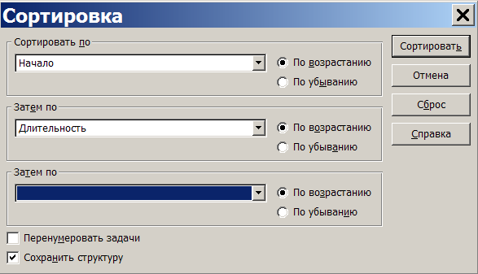

*Рис.3.20. Параметры многоуровневой сортировки*

**Фильтрация** таблицы позволяет отобразить только те строки, которые соответствуют задачам или ресурсам, удовлетворяющим заданному условию. Если таблица содержит данные о задачах, то фильтр накладывает ограничения на задачи. Если же таблица является таблицей ресурсов, то ограничения накладываются на ресурсы.

Фильтр может быть четырёх видов:

* структурный фильтр;
* автофильтр;
* предопределённый фильтр;
* фильтр, определённый пользователем.

**Структурный** фильтр предназначен для отбора задач по уровням. Каждая задача характеризуется номером уровня (поле *Уровень структуры* базы данных проекта). Задачи, вехи и фазы самого верхнего уровня относятся к уровню 1. Задачи, вехи и фазы, непосредственно входящие в фазы уровня 1, имеют уровень 2 и т.д. Структурный фильтр позволяет отобразить в таблице только задачи, имеющие номер уровня не ниже указанного числа. Например, если указать значение 2, то таблица будет содержать задачи 1 и 2 уровней.

Структурный фильтр назначается пунктом меню *Проект*/*Структура*/*Показать*. Открывается список, состоящий из номеров уровней (от 1 до 9) и пункта *Все подзадачи*. Выбор номера означает установку структурного фильтра, а пункт *Все подзадачи* отменяет его действие.

**Автофильтр** используется для отбора строк таблицы по значениям её столбцов. Для его установки нужно выбрать *Проект*/*Фильтр*/*Автофильтр*. Повторный выбор этого же пункта удаляет автофильтр.

После назначения автофильтра в заголовках столбцов таблицы появляются кнопки выбора, предназначенные для ввода правила отбора по значениям столбца. Правила отбора могут быть нескольких видов и зависят от поля отбора (рис.3.21).

* Пункт *Все*. Отменяет фильтрацию по столбцу.
* Пункт *Условие*. Открывает окно для ввода условия, которому должно удовлетворять значение столбца.
* Список всех значений, встречающихся в столбце. Устанавливает отбор по выбранному значению.
* Список предопределённых условий, зависящих от конкретного столбца. Например, для столбца длительности задачи автофильтр предлагает варианты: *<= 1 дню*, *> 1 дня*, *<= 1 неделе*, *> 1 недели*, *оценка длительности*.

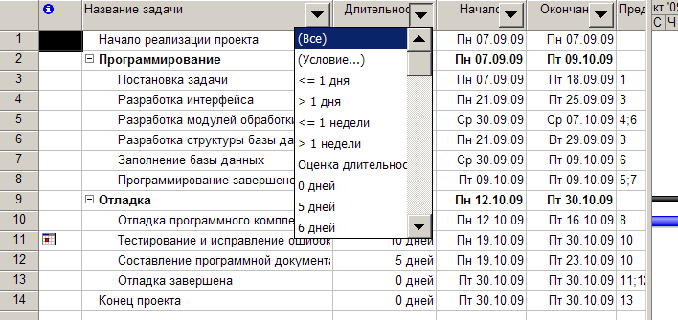

*Рис.3.21. Список условий автофильтра*

Пункт *Условие* открывает диалог, изображённый на рис. 3.22. В нём имеется возможность сформулировать одно или два условия отбора и связать их логическими связками *и*/*или*. Например, если мы хотим отобразить задачи с длительностью от 7 до 10 дней, условие отбора нужно разделить на два, связанных связкой *и*:

* длительность больше либо равна 7;
* длительность меньше либо равна 10.

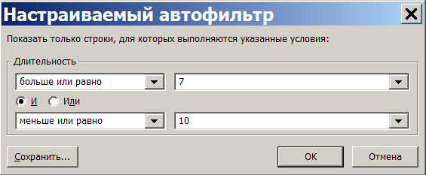

*Рис.3.22. Окно условия для автофильтра*

**Предопределённый** фильтр позволяет выбрать условие отбора из списка условий, предопределённых разработчиками Microsoft Project. Список этих условий зависит от типа обрабатываемой таблицы (задачи или ресурсы) и находится в пункте меню *Проект*/*Фильтр* (рис.3.23).

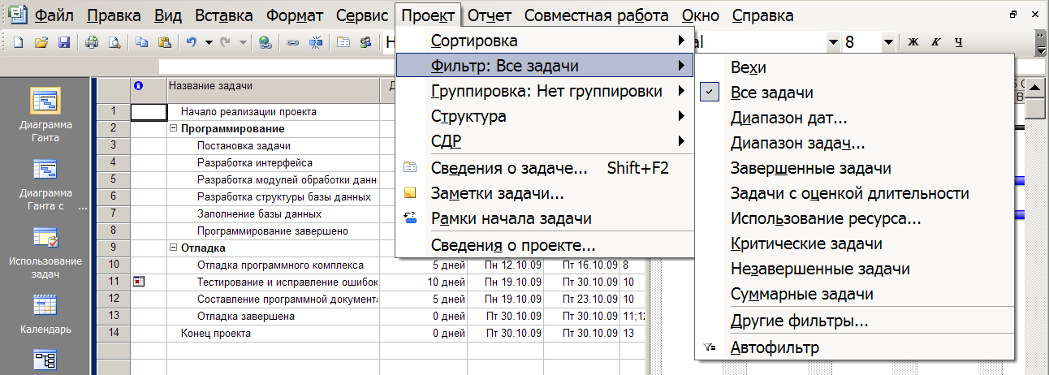*Рис.3.23. Выбор предопределённого фильтра*

Список предопреде-лённых фильтров

В меню размещены не все, а только наиболее часто используемые фильтры. Полный список выводится в диалоге, откры­вающемся выбором пункта *Проект*/*Фильтр*/*Другие фильтры,* который изображён на рис.3.24.. Кнопка *Применить* этого диалога назначает выбранный в списке фильтр.

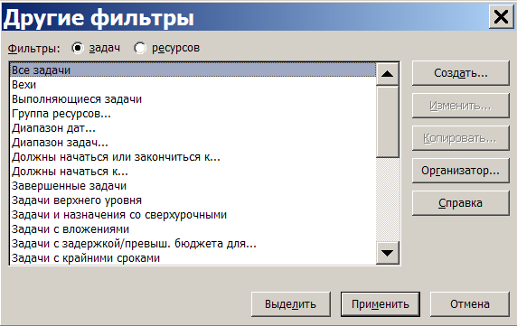

*Рис.3.24. Окно для выбора других фильтров*

Для отмены установленного предопределённого фильтра служит пункт *Проект*/*Фильтр*/*Все задачи* (*Все ресурсы*).

**Определённый пользователем** фильтр используется в том случае, когда не подходит ни один из предыдущих способов фильтрации. Например, условие отбора содержит больше двух условий, накладываемых на значение столбца таблицы.

Для создания фильтра нужно выбрать пункт *Проект*/*Фильтр*/*Другие фильтры*, в открывшемся диалоге установить тип фильтра (задачи или ресурсы) и нажать кнопку *Создать*. Окно создания фильтра изображено на рис. 3.25. На нём изображено описание фильтра, отбирающего критические задачи с длительностью от 7 до 14 дней. Это окно имеет флажок *Показывать в меню*, установка которого помещает созданный фильтр отдельным пунктом меню системы.

Удаление ранее созданного фильтра выполняется в пункте *Проект*/*Фильтр*/*Другие фильтры*. В открывшемся окне следует нажать кнопку *Организатор*, найти в правом списке название удаляемого фильтра, выделить его и нажать кнопку *Удалить* (рис.3.26).

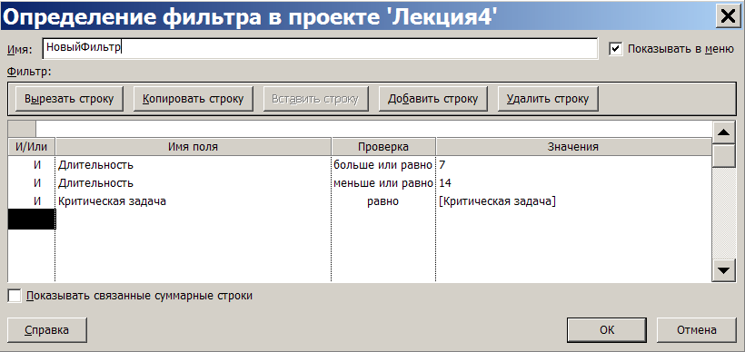

*Рис.3.25. Окно для создания нового фильтра*

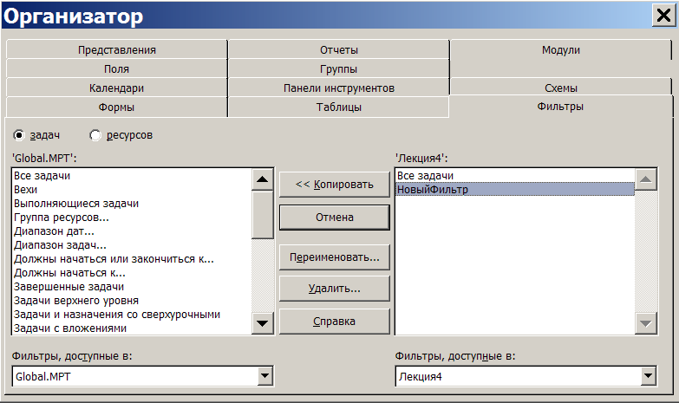

*Рис.3.26. Удаление фильтра из проекта*

**Группировка** используется для разделения строк таблицы на группы по какому-нибудь признаку. По умолчанию задачи группируются внутри фаз (суммарных задач), а ресурсы вообще не сгруппированы и отображаются просто в виде списка. При решении практических задач может потребоваться сгруппировать, например, отдельно критические и некритические работы. Или сгруппировать ресурсы по типам ресурсов.

В системе Microsoft Project используются три вида группировок:

* предопределённые;
* созданные пользователем;
* временные.

Так же, как таблицы, представления и фильтры, группировки разделены на группировки задач и ресурсов.

**Предопределённая** группировка выбирается и удаляется в пункте меню *Проект*/*Группировка* (рис.3.27). В его подменю перечислены все имеющиеся группировки. Например, для задач имеются пункты: *вехи*, *длительности*, *завершённые и незавершённые задачи*, *критические задачи* и другие. Отмена действия группировки выполняется пунктом *Нет группировки* того же меню.

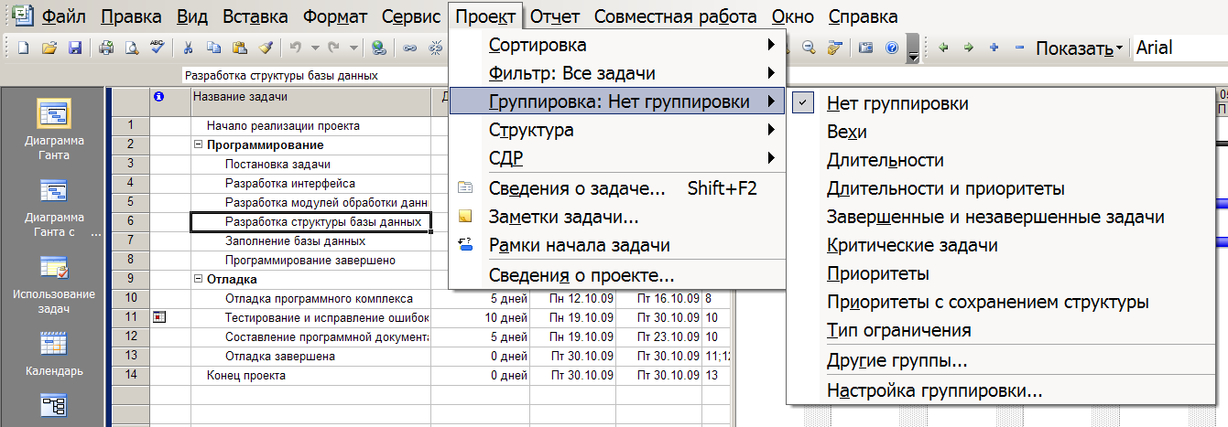

Список предопреде-лённых группировок

*Рис.3.27. Выбор предопределённой группировки*

В качестве примера используем группировку *Длительности* в диаграмме Ганта проекта «Разработка программного комплекса». В результате все работы оказываются разделёнными на группы по значению длительности задачи, а в таблицу добавляются заголовки групп, выделенные желтым цветом (рис.3.28).

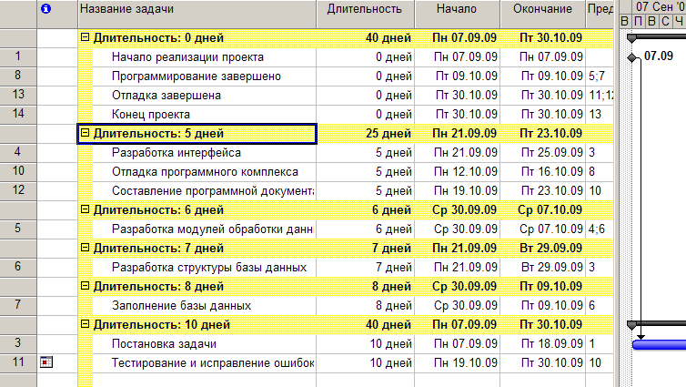

*Рис. 3.28.Результат группировки задач по длительности*

Создание **группировки пользователя** выполняется в пункте *Проект*/*Группировка*/*Другие группы*. В раскрывшемся диалоге следует установить вид группировки (задачи или ресурсы) и нажать кнопку *Создать*. Создание новой группировки происходит в окне, изображён­ном на рис.3.29.

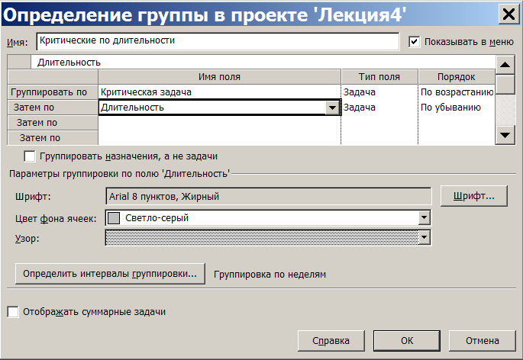

*Рис. 3.29. Окно создания группировки*

В этом окне заполняются следующие параметры:

* *имя* – наименование группировки, по которому к ней можно будет обращаться;
* *показывать в меню* – позволяет включить имя группировки в подменю пункта *Проект*/*Группировка*;
* *группировать по* – описание первичного уровня группировки строк таблицы. Оно подразумевает выбор поля базы данных проекта, по которому выполняется группировка, и определение порядка следования групп в таблице (по возрастанию или убыванию).
* *Затем по –* описание вторичного и всех последующих уровней группировки (заполняется аналогично).
* *Группировать назначения, а не задачи (ресурсы) –* установка этого флажка означает, что вместо группировки задач в таблице задач следует группировать назначения ресурсов на задачи (а в таблице ресурсов вместо группировки ресурсов будут группироваться назначения).
* *Параметры группировки по полю –* параметры шрифта, цвета заливки и узора для итоговых записей группировки, помещаемых в таблицу.
* *Определить интервалы группировки –* кнопка, позволяющая создать интервальную группировку. По умолчанию группировка выполняется по каждому значению выбранного параметра. Интервальная группировка используется, когда требуется сгруппировать параметр по интервалам значений. Например, группировка работ по длительности с интервалами минута, час, день неделя, месяц. На рис.4.12 для поля *Длительность* выбрана группировка по неделям.

Для создания интервальной группировки нужно выбрать строку уровня группировки, нажать кнопку *Определить интервалы группировки*, после чего в открывшемся окне (рис. 3.30) указать параметры:

* *группировать* – единица измерения значений длительности;
* *начиная с* – нижнее значение первого интервала;
* *интервал группировки* – длина интервала.

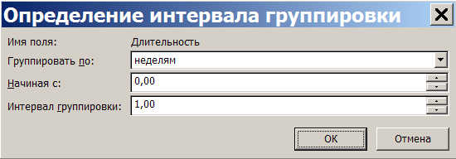

*Рис.3.30. Окно определения интервала группировки*

Для удаления группировки из проекта необходимо воспользоваться *Организатором*: *Проект*/*Группировка*/*Другие группировки*/*Организатор*. В его окне (рис.3.31) правый список содержит ранее определённые группировки. Для удаления выделяется название группировки и нажимается кнопка *Удалить*.

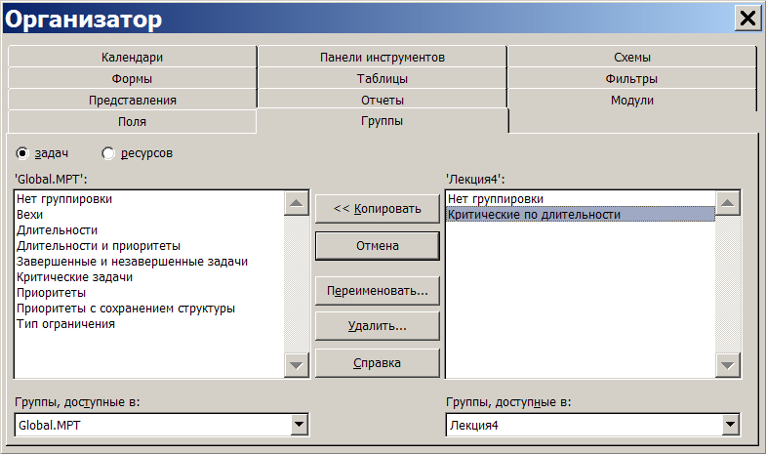

*Рис.3.31. Удаление группировки в Организаторе*

**Временная** группировка создаётся в пункте *Проект*/*Группировка*/*Настройка группировки* в таком же окне, как и изображённое на рис. 3.29. Единственным её отличием является то, что параметры группировки нигде не сохраняются после её применения.

### Диаграмма Ганта

Диаграмма Ганта является одним из представлений задач проекта. В Microsoft Project существует несколько представлений с использованием диаграммы Ганта: *диаграмма Ганта*, *диаграмма Ганта с отслеживанием*, *диаграм­ма Ганта с несколькими планами* и *подробная диаграмма Ганта*. Каждое из них содержит таблицу, диаграмму и временную шкалу (рис.3.32).

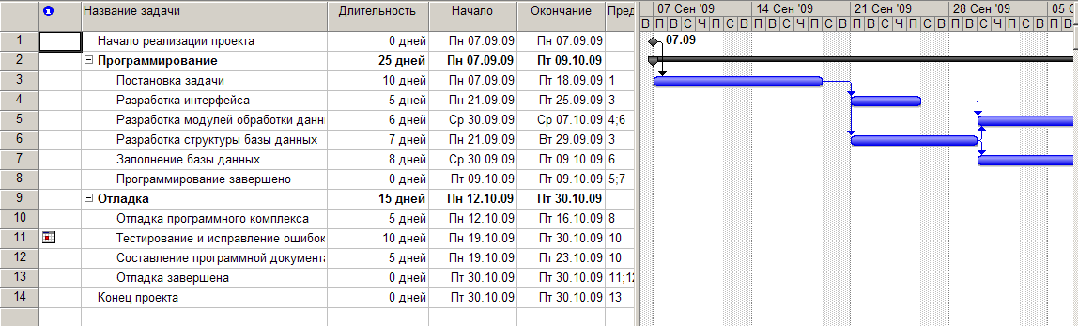*Рис.3.32. Основные элементы диаграммы Ганта*

Диаграмма

Временная

шкала

Таблица

Диаграмма – это календарный график работ, в котором работы изображены значками, длина которых пропорциональна длительности работ, а связи между работами – стрелками, связывающими эти значки. Для изображения работ используются следующие **основные виды значков**:

* задача –  ;
* веха – ;



* фаза (сводная задача) –  ;
* суммарная (сводная) задача проекта – ;
* прерывание задачи – ;
* ход выполнения задачи – .

Диаграмма Ганта позволяет редактировать календарный план проекта. **Приёмы редактирования** приведены в табл. 3.8.

Средства форматирования диаграммы Ганта позволяют изменить её внешний вид: цвет, рисунок и оформление отрезков, параметры временной шкалы.

*Таблица 3.8*

|  |  |
| --- | --- |
| *Операция* | *Последовательность действий* |
| Изменение времени начала работы | Навести указатель мыши на середину значка работы, схватить его мышью и переместить влево или вправо |
| Изменение длительности работы | Схватить мышью правую границу значка работы и переместить её влево или вправо |
| Ввод хода выполнения работы | Переместить мышью вправо левую границу значка работы |
| Создание связи между работами | Схватить мышью середину значка работы и переместить указатель на значок другой работы |
| Прерывание задачи | Из контекстного меню отрезка задачи диаграммы выбрать пункт *Прервать задачу*. Подвести указатель мыши в то место отрезку, где нужно вставить прерывание. Нажать левую кнопку мыши и удерживая её перемещением указателя вправо вставляем прерывание нужной длины |

Для **изменения формата отдельного отрезка** нужно выполнить двойной щелчок мыши по отрезку. В открывшемся окне на вкладке *Форма отрезка* устанавливаются:

* форма начала и конца отрезка (выбирается из списка изображений);
* тип заливки начала и конца отрезка (сплошная заливка выбранного рисунка, только её контур и только контур пунктирной линией);
* цвет рисунка начала и конца отрезка;
* форма, узор и цвет заливки середины отрезка.

На вкладке *Текст отрезка* можно задать текст, который будет расположен рядом с отрезком и его параметры размещения. Текст можно разместить слева, справа, сверху, снизу и внутри отрезка. Каждому из этих режимов соответствует поле, в котором назначается параметр базы данных, выводимый вместе с отрезком (таким образом, рядом и внутри отрезка можно разместить пять различных надписей). В качестве текста можно использовать названия назначенных ресурсов, процент завершения, трудозатраты, временной резерв, различные виды отклонений и т.п.

Вкладки *Форма отрезка* и *Текст* *отрезка* аналогичны соответствующим вкладкам на рис.3.33.

Иногда требуется **изменить формат всех отрезков** некото­рого вида. Для этого используется пункт *Формат*/*Стили отрезков*, открывающий окно стилей отрезков, изображённое на рис. 3.33.

В этом окне содержится таблица видов задач. Для каждого из них на вкладках *Текст* и *Отрезки* задаются параметры отрезка и связанного с ним текста (аналогично форматированию обычного отрезка).

Например, установим зелёный цвет отрезков критических задач. Поскольку в таблице нет строки для критической задачи, введём её, выбрав *Критическая задача* в первой пустой строке таблицы в столбце *Отображать для след.задач*. В поле *Название* ввести *Критическая задача*. В поле *Середина*/*Цвет* установим зелёный цвет.

Система имеет средства настройки вида отрезков диаграммы Ганта в виде мастера: *Формат*/*Мастер диаграмм Ганта* (*Мастер диаграмм Ганта* в контекстном меню области диаграммы). Мастер состоит из последовательности шагов, каждый из которых уточняет особенности отображения конкретных видов отрезков.

Важным элементом диаграммы Ганта является **временная шкала**. Она задаёт масштаб, который используется для отображения отрезков задач. Выбор масштаба зависит от используемой единицы измерения длительности задач проекта.

Временная шкала может состоять из трёх уровней: нижнего, среднего и верхнего. Параметры временной шкалы устанавливаются в пункте *Формат*/*Шкала времени* (*Шкала времени* из контекстного меню области шкалы; *Нерабочее время* из контекстного меню области дитаграммы) в окне *Шкала времени*, изображённом на рис.3.34.

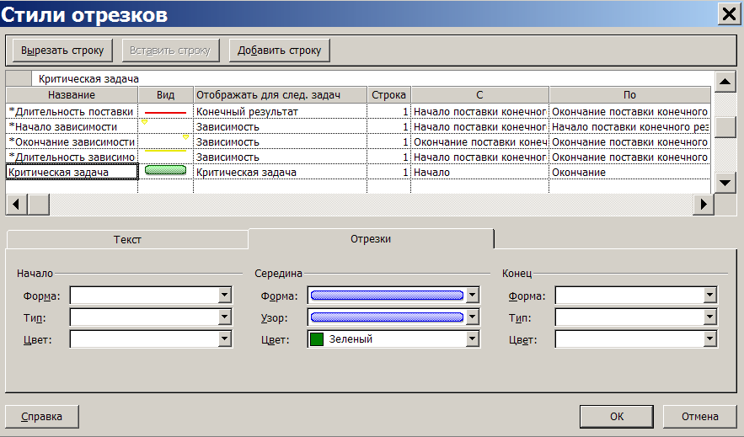

*Рис. 3.33. Окно формата стилей отрезков диаграммы Ганта*

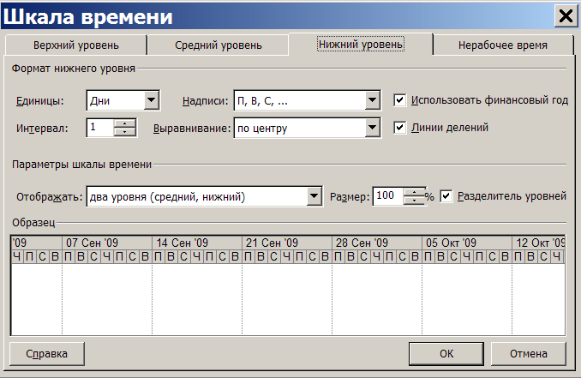

*Рис.3.34. Параметры уровня временной шкалы*

Вкладки *Верхний уровень*, *Средний уровень* и *Нижний уровень* имеют одинаковый набор полей и задают следующие параметры соответствующего уровня шкалы. Три поля относятся ко всем уровням.

* *Отобразить* – задает количество отображаемых на шкале уровней. Возможны три комбинации:
  + один уровень (средний);
  + два уровня (средний и нижний);
  + все три уровня (верхний, средний и нижний).
* *Размер* – позволяет масштабировать длину отрезков шкалы в процентах;
* *Разделитель уровней* – включает разделительные линии между уровнями шкалы.

Остальные поля вкладок относятся только к выбранному уровню шкалы.

* *Единицы* – задаёт отрезок времени, соответствующий единичному отрезку шкалы. Возможны значения: годы, полугодия, кварталы, месяцы, декады, недели, дни, часы, минуты.
* *Интервал* – периодичность изображения единиц на шкале.
* *Надписи, Выравнивание* – формат названий единиц времени.
* *Использовать финансовый год* – задаёт отображение на шкале номера не календарного, а финансового года.
* *Линии делений* – включает разделительные линии между единицами шкалы.

Вкладка *Нерабочее время* изображена на рис.3.35 и задаёт способ изображения на диаграмме периодов нерабочего времени.

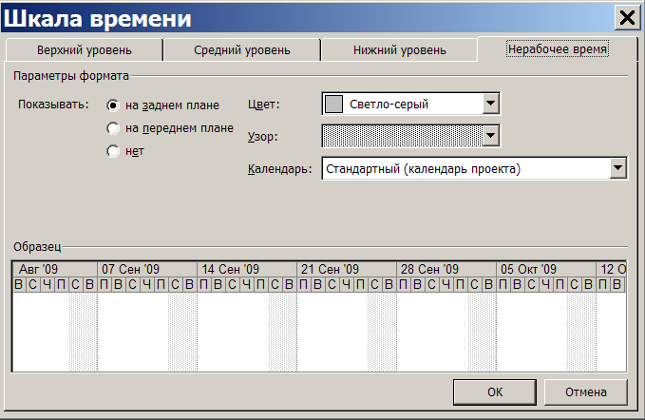

*Рис.3.35. Параметры нерабочего времени*

* *На заднем плане* – отрезки нерабочего времени располагаются позади отрезков задач.
* *На переднем плане* – отрезки нерабочего времени накладываются сверху на отрезки задач.
* *Нет* – нерабочее время не откладывается на шкале времени и отображается тонкой вертикальной линией установленного цвета.
* *Цвет, Узор* – способ отображения нерабочих периодов.
* *Календарь* – базовый календарь, в соответствии с которым отображается нерабочее время.

**Макет диаграммы** позволяет определить способ отображения связей и отрезков задач: *Формат*/*Макет* (*Макет* из контекстного меню области диаграммы). Окно макета изображено на рис. 3.36.

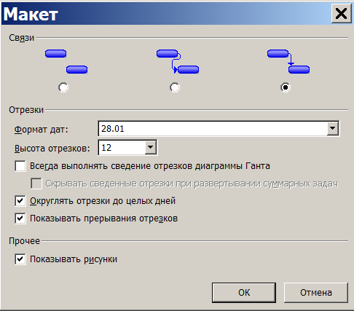

*Рис.3.36. Окно макета диаграммы Ганта*

### Сетевой график

На сетевом графике задачи изображаются блоками, соединёнными стрелками в соответствии с взаимосвязями работ. Это представление не имеет таблицы. Пример сетевого графика изображён на рис.3.37.

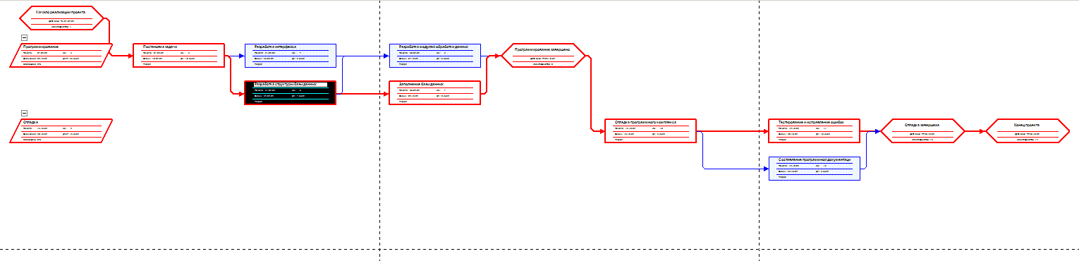*Рис. 3.37. Пример сетевого графика*

На сетевом графике задачи обозначаются прямоугольниками, вехи – шестиугольниками, а фазы (суммарные задачи) – параллелограммами. Внутри фигур размещаются параметры задачи. Блок задачи, выполнение которой начато, зачёркнут одной линией. Блок завершённой задачи зачёркнут двумя линиями.

В системе имеется два представления для сетевого графика: *сетевой график* и *сетевой график с описанием*. Отличаются они тем, что второй имеет внутри блоков информацию о ходе фактического выполнения задач.

Сетевой график позволяет создавать, редактировать и удалять задачи и связи между ними. Приёмы редактирования описаны в табл.3.9.

*Таблица 3.9*

|  |  |
| --- | --- |
| *Приём* | *Последовательность действий* |
| Создание задачи | Обвести мышью прямоугольник справа от фазы, к которой принадлежит задача |
| Удаление задачи | Выбрать блок задачи и нажать Delete |
| Изменение свойств задачи | Двойным щелчком мыши открывается окно свойств задачи, в котором выполняются требуемые изменения |
| Создание связи между задачами | Схватить мышью середину блока первой задачи и перетащить указатель в середину блока второй задачи |
| Создание задачи со связью | Схватить мышью середину блока задачи и перетащить указатель в любое свободное место. Будет создана новая задача и связь к ней |

*Окончание табл. 3.9*

|  |  |
| --- | --- |
| *Приём* | *Последовательность действий* |
| Удаление связи | Двойной щелчок мыши по стрелке связи, нажать кнопку *Удалить* в открывшемся окне |
| Изменение свойств связи | Двойной щелчок мыши по стрелке связи для открытия окна её свойств, в котором и реализуются изменения |

**Макет графика** позволяет настроить следующие его параметры:

* режим расположения рамок задач (автоматический или ручной);
* порядок и способ изображения рамок;
* стили и цвет линий связи;
* другие параметры изображения сетевого графика.

Окно макета открывается пунктом меню *Формат*/*Макет* (*Макет* из контекстного меню области графика) приведено на рис.3.38.

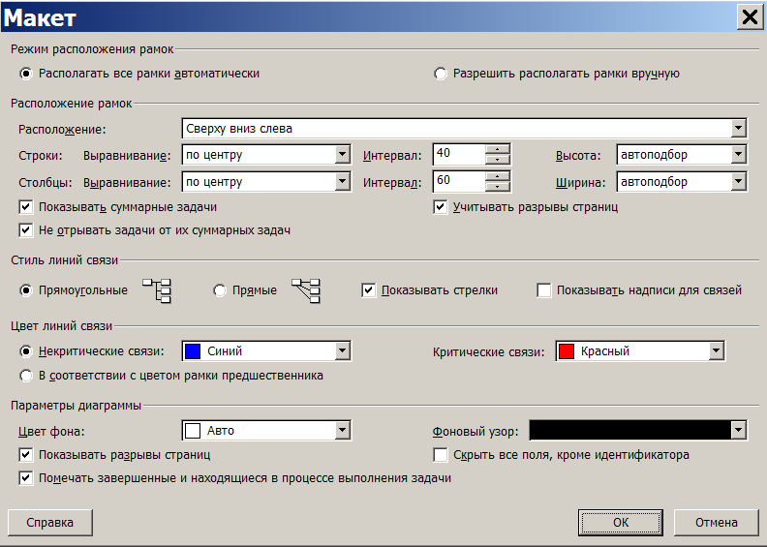

*Рис.3.38. Макет сетевого графика*

Пункт меню *Формат*/*Стили рамок* (*Стили рамок* из контекстного меню области графика) открывает окно настройки изображений рамок для различных видов задач, изображённое на рис.3.39. В этом окне для задач различных видов, перечисленных в поле *Параметры стиля для* можно выбрать шаблон данных (перечень информации внути рамки) и способ изображения границы и фона самой рамки. Установки данного окна распространяются на все задачи заданного вида.

Если необходимо изменить формат только одной отдельной выделенной рамки, для этого используется пункт меню *Формат*/*Рамка* (*Формат рамки* из её контекстного меню). Состав настраиваемых параметров в этом случае аналогичен параметрам окна рис.3.39.

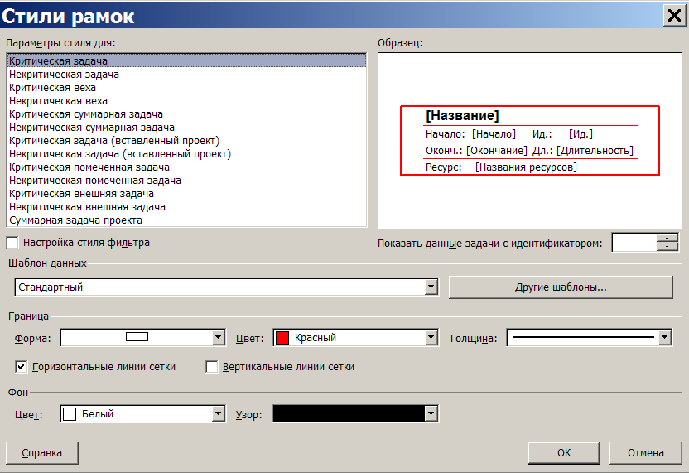

*Рис.3.39. Окно определения стилей рамок*

### Календарь

Пример и основные элементы представления *Календарь* приведены на рис.3.40. Здесь план работ проекта изображён в виде традиционного календарного графика, разделённого на календарные дни, на которых откладываются отрезки выполняемых в эти дни задач.

Для редактирования плана проекта используются приёмы, перечисленные в табл.3.10.

*Таблица 3.10*

|  |  |
| --- | --- |
| *Приём* | *Последовательность действий* |
| Вставка новой задачи | Выбрать пункт меню *Вставка*/*Новая задача* |
| Создание связи между задачами | Схватить мышью середину отрезка первой задачи, переместить указатель на отрезок второй задачи, отпустить мышь |
| Изменение времени начала задачи | Схватить мышью любую границу отрезка задачи (кроме правой) и переместить отрезок по шкале времени |
| Изменение длительности задачи | Переместить мышью правую границу отрезка задачи. Перемещение влево приводит к уменьшению длительности, а вправо – к увеличению |
| Изменение свойств задачи | Двойной щелчок мыши по отрезку задачи – откроется окно её свойств |

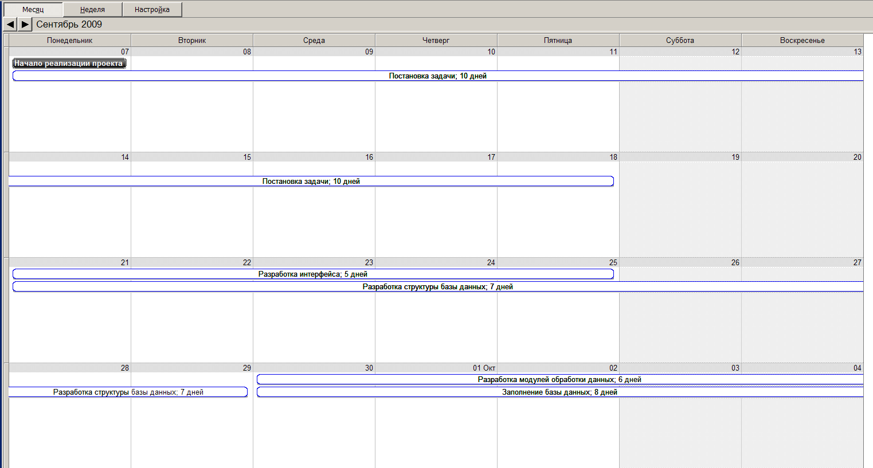

Нерабочее время

Рабочее время

Шкала времени

Задача

Веха

*Рис.3.40. Основные элементы представления Календарь*

Календарь имеет широкие возможности форматирования фрагментов представления, которые кратко перечислены в табл.3.11.

*Таблица 3.11*

|  |  |
| --- | --- |
| *Назначение* | *Вызов* |
| Изменение параметров отображения шкалы времени | * *Формат*/*Шкала времени* * *Шкала времени* из контекстного меню области календаря |
| Изменение количества отображаемых на календаре дней | * Кнопки *Месяц*, *Неделя*, *Настройка* в верхней части календаря * *Масштаб* из контекстного меню области календаря |
| Форматирование надписей внутри отрезков задач | * *Формат*/*Стили текста* * *Стили текста* из контекстного меню области календаря |
| Изменение параметров отображения отрезков задач и характера надписей в отрезках | * *Формат/Стили отрезков* * *Стили диаграмм* из контекстного меню области календаря |
| Форматирование линий сетки | * *Формат/Сетка* * *Сетка* из контекстного меню области календаря |
| Изменение макета | * *Формат/Макет* * *Макет* из контекстного меню области календаря |
| Переход к задаче с заданным идентификатором или к заданной дате | *Правка/Перейти* |
| Вывод списка задач, запланированных на конкретную дату | *Перейти* из контекстного меню прямоугольника даты на календаре |

### Контрольные вопросы

1. В какие наборы сгруппированы данные о проекте?
2. Какие виды таблиц используются в системе?
3. Какие виды представлений используются в системе?
4. Как выбрать вид таблицы отображаемой в представлении?
5. Какие имеются приёмы для ввода и редактирования ячеек таблицы?
6. Перечислить способы выделения фрагментов таблицы.
7. Какие имеются приёмы форматирования таблиц?
8. Какие виды сортировки таблицы предусмотрены системой?
9. Какие виды фильтрации таблиц существуют в системе?
10. Что такое структурный фильтр и как его применить?
11. Что такое автофильтр и как его применить?
12. Что такое предопределённый фильтр?
13. Как самостоятельно определить свой собственный фильтр и как его удалить?
14. Какие виды группировки таблиц используются в системе?
15. Что такое предопределённая группировка?
16. Как создать свою собственную группировку и как её удалить?
17. Что такое временная группировка и каковы её параметры?
18. Что такое диаграмма Ганта и из каких элементов она состоит?
19. Какие основные виды значков используются на диаграмме Ганта?
20. Какие используются приёмы редактирования плана проекта на диаграмме Ганта?
21. Как изменить формат отдельного отрезка диаграммы Ганта?
22. Как изменить формат всех отрезков задач заданного типа диаграммы Ганта?
23. Из каких уровней состоит шкала времени диаграммы Ганта?
24. Какие имеются параметры уровней шкалы времени диаграммы Ганта?
25. Какие задаются параметры нерабочего времени диаграммы Ганта?
26. Что задаёт макет диаграммы Ганта?
27. Что и в какой форме отображается на сетевом графике?
28. Каковы приёмы редактирования плана проекта с использованием сетевого графика?
29. Что задаёт макет сетевого графика?

# 4. Планирование ресурсов средствами Microsoft Office Project

## 4.1. Ресурсы и назначения

### Создание списка ресурсов

**Ресурс** – это трудовая, материальная, финансовая, техническая или иная единица, которая используется для выполнения задач проекта. В Microsoft Project ресурсы могут быть трёх видов.

* *Трудовые* – это работники или коллективы, выполняющие запланированные в рамках проекта работы.
* *Материальные* – материалы, которые потребляются при выполнении работ проекта.
* *Затратные* – различные виды денежных расходов, сопряженных с работами проекта, которые напрямую не зависят от объёма, длительности работ и потребляемых ими трудовых или материальных ресурсов. Например, стоимость железнодорожных или авиационных билетов, командировочные расходы и т.п.

Основными характеристиками трудового ресурса являются.

* *График доступности***.** Задаёт периоды времени, когда ресурс может быть задействован для выполнения работ проекта. Этот график может учитывать отпуска, командировки, занятость ресурса в других проектах и т.п.
* *Индивидуальный календарь рабочего времени*. Задаёт график рабочего времени ресурса.
* *Стоимость*. Она складывается из двух составляющих: повре­мен­ной оплаты (стандартная и сверхурочная ставки), которая начисляется пропорционально длительности работы ресурса в проекте, и стоимости использования, которая является разовой фиксированной суммой, не зависящей от времени работы;
* *Максимальное количество единиц доступности*. Устанавливает макси­маль­ный процент рабочего времени, который ресурс может ежедневно выделять для выполнения работ данного проекта. Например, 50% – половина рабочего времени установленного в день по календарю. Данная величина не препятствует планированию большего процента участия ресурса в проекте, но используется для контроля его перегруженности. Так для ресурса с 50% максимальной доступности можно запланировать все 100% использования, но при этом он будет считаться перегруженным на 50%.

Материальный ресурс характеризуется только стоимостью, складывающейся из двух частей.

* *Стандартная ставка*. Задаёт стоимость единицы материала. Общая стоимость материала вычисляется как произведение потреблённого количества на значение стандартной ставки.
* *Стоимость использования*. Фиксированная сумма, которая не зависит от количества потребляемых материалов. Например, стоимость доставки.

Для создания списка ресурсов, задействованных при выпол­нении проекта, нужно выбрать представление *Лист ресурсов* или пункт меню *Вид/Лист ресурсов*. Это представление изображено на рис. 4.1.

Ввод перечня ресурсов заключается в последовательном заполнении строк таблицы их названиями и выбором типа ресурса в колонке *Тип*. Для редактирования остальных параметров ресурса используется окно его свойств.

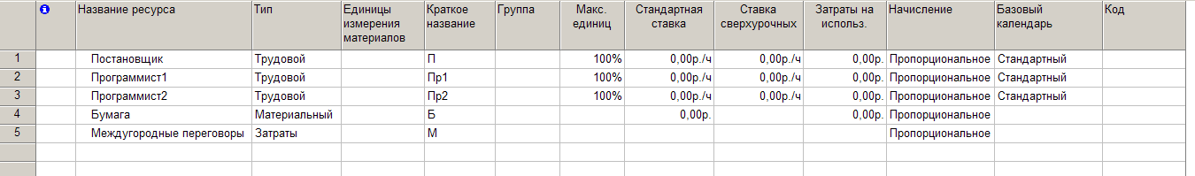*Рис. 4.1. Лист ресурсов проекта*

### Окно свойств ресурса

Окно свойств ресурса открывается двойным щелчком мыши по соответствующей строке таблицы ресурсов и содержит вкладки *Общие*, *Затраты*, *Заметки*, *Настраиваемые* *поля*. Вкладка *Общие* изображена на рис.4.2. Здесь вводятся название, краткое название ресурса, его тип, график доступности, максимальное количество единиц доступности и индивидуальный календарь рабочего времени.

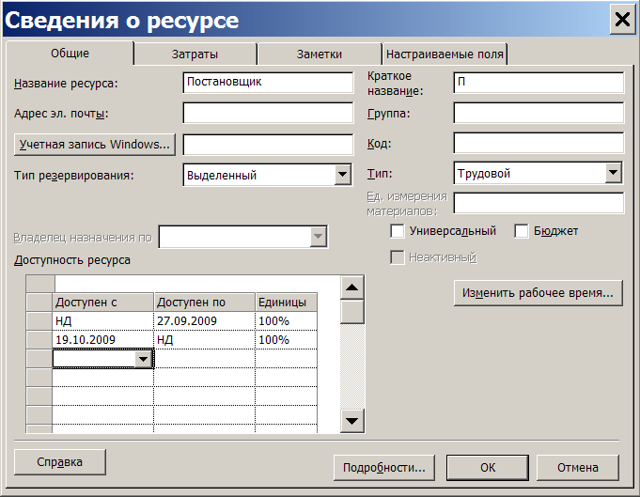

*Рис. 4.2. Вкладка Общие окна свойств ресурса*

График доступности задаётся только для трудовых ресурсов и вводится в таблицу, состоящую из трех столбцов:

* *Доступен с* – начальная дата периода доступности ресурса (значение НД означает неограниченный начальный срок);
* *Доступен по* – конечная дата периода доступности (НД означает неограниченный конечный срок);
* *Единицы* – максимально возможный процент рабочего времени от установленного по индивидуальному календарю, который ресурс может потратить ежедневно на выполнение работ проекта. При использовании ресурса свыше заданного процента он будет считаться перегруженным на величину превышения.

Поля *Группа* и *Код* позволяют сгруппировать ресурсы по группам и назначить им определённые коды. Их значения используются для выполнения операций фильтрации и группировки.

*Тип резервирования* принимает одно из двух значений:

* *выделенный* – ресурс принимает участие в проекте;
* *предложенный* – ресурс может принять участие в проекте, но окончательное решение ещё не принято.

Кнопка *Изменить рабочее время* активна только для трудовых ресурсов. Она открывает индивидуальный календарь рабочего времени, приёмы работы с которым совпадают с рассмотренными ранее приёмами обработки календаря.

Вкладка *Затраты* предназначена для ввода стоимости как трудовых, так и материальных ресурсов. Она изображена на рис.4.3.

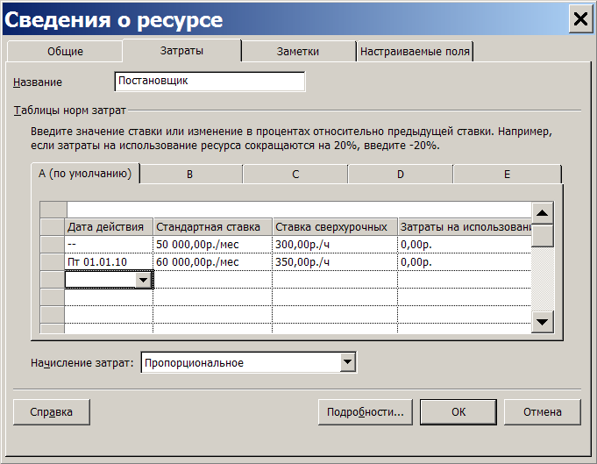

*Рис. 4.3. Вкладка Затраты окна свойств ресурса*

Поскольку стоимость может изменяться, в зависимости от каких-либо условий, система позволяет описать до пяти стоимост­ных схем и применять их для различных задач. Схемы соответствуют вкладки от A до E. Схема A используется по умолчанию. Например, при работе в офисе заработная плата сотрудника начисляется по схеме A, во время командировки на предприятие заказчика – по схеме B, а во время командировки за границу Российской Федерации – по схеме C.

Стоимость задаётся в таблице, состоящей из четырех столбцов.

* *Дата действия*. Дата, с которой начинает действовать указанная в строке стоимость. Прочерк означает начальное значение стоимости.
* *Стандартная ставка*. Для трудовых ресурсов задаёт ставку оплаты труда пропорционально отработанному времени. Интервал времени, для которого указана ставка, обозначается сокращениями *м* (ми­нута), *ч* (час), *д* (день), *мес* (месяц). Для материальных ресурсов эта ставка задаёт стоимость за использование единицы соответ­ствую­щего материала.
* *Ставка сверхурочных*. Имеет смысл и доступна только для трудо­вых ресурсов. Задаёт порядок начисления оплаты труда пропор­ционально дополнительно отработанному времени, выходящему за пределы установленного графика рабочего времени.
* *Затраты на использование*. Могут указываться для трудовых и материальных ресурсов. Задают суммы, начисляемые при каждом использовании ресурса вне зависимости от объема выполненных трудозатрат. Например, стоимость использования компьютера не зависит от времени его работы и определяется разовыми затратами на его приобретение и установку программ.

Для затратных ресурсов стоимость на вкладке *Затраты* не задаётся. Она указывается при их назначении на конкретную задачу и может отличаться для разных задач.

Поле *Начисление затрат* определяет порядок распределения всей стоимости ресурса во времени реализации проекта. Этот параметр влияет на график финансирования проекта. Возможны три варианта начисления.

* *В начале*. Вне зависимости от продолжительности работы ресурса вся стоимость его эксплуатации должна быть профинансирована к началу эксплуатации;
* *Пропорционально*. К началу эксплуатации ресурса финансируются только затраты, указанные в графе *Затраты на использование*, а осталь­ные распределяются во времени пропорционально его использованию;
* *По окончании*. Затраты на использование финансируются в начале эксплуатации, а остальные – по завершении эксплуатации ресурса.

На вкладке *Заметки* (рис.4.4) располагаются комментарии и пометки, содержащие важную для менеджера проекта информацию. Редактор заметок имеет возможности редактирования шрифта, задания способа выравнивания текста и создания маркированного списка. В заметки может быть внедрён внешний объект, например фотография сотрудника.

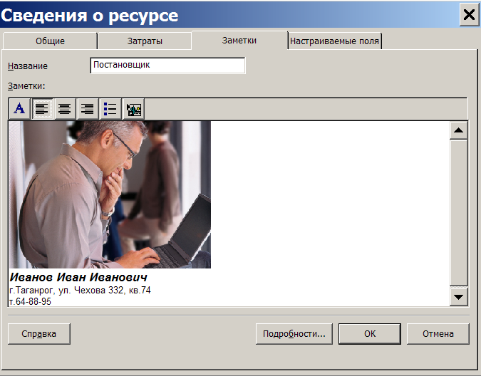

*Рис.4.4. Вкладка Заметки окна свойств ресурса*

На вкладке *Настраиваемые поля* отображаются значения определённых в проекте настраиваемых полей ресурсов. Подробно работа с такими полями будет рассмотрена далее.

### Понятие назначения

**Назначение** – это сопоставление задаче перечня трудовых, материальных или затратных ресурсов, которые будут задействованы при её выполнении.

При назначении трудовых ресурсов указывается **объём назначения** ресурса, выделяемый для данной задачи. Он измеряется в процентах от рабочего времени по индивидуальному календарю ресурса. 100% означает занятость ресурса исключительно данной задачей. При назначении материальных ресурсов указывается либо фиксированное количество его единиц измерения, расходуемых на всю задачу, либо скорость потребления за некоторый период времени (например, коли­чество штук в день). При назначении затратных ресурсов указывается сумма затрат.

Задача, получившая назначение трудовых ресурсов, приобретает три взаимосвязанных параметра:

* длительность,
* трудозатраты,
* объём назначения ресурсов.

**Трудозатраты** измеряются в часах, которые должны отработать трудовые ресурсы для успешного завершения всей задачи. Например, если задача длится 5 дней и её выполняет один работник со стандартным 8-часовым рабочим днём, то её трудозатраты равны 40ч. Если же используется 2 работника – 80ч. Трудозатраты рассчиты­ваются по формуле

,

где *L* – длительность задачи, *V* – объём назначений ресурса, *H* – ежеднев­ная длительность работы ресурса в часах, а сумма берётся по всем назначенным задаче трудовым ресурсам.

Факт создания для задачи первого назначения трудовых ресурсов очень важен, поскольку в этот момент вычисляются её трудозатраты. В этот же момент длительность задачи, трудозатраты и объём назначения ресурсов связываются в единое целое. В дальнейшем при попытке изменить любой из этих параметров, добавить или удалить трудовые ресурсы система самостоятельно пересчитывает значения остальных связанных параметров.

Характер пересчёта зависит от значения поля *Тип задачи*, который расположен в окне свойств задачи на вкладке *Дополнительно*, изображённой на рис.4.5. Это поле имеет одно из трёх значений:

* *Фиксированный объём ресурсов (ФОР)*. Устанавливается по умол­чанию;
* *Фиксированная длительность (ФД);*
* *Фиксированные трудозатраты (ФТ)*.

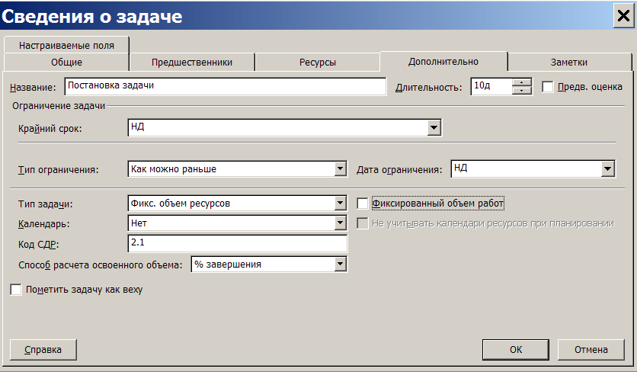

*Рис. 4.5. Окно свойств задачи*

В табл. 4.1 приведены зависимости длительности, трудо­затрат и объёма назначения ресурсов друг относительно друга для разных типов задач.

*Таблица 4.1*

|  |  |  |  |  |
| --- | --- | --- | --- | --- |
| *Тип*  *задачи* | *При каждом изменении* | | | |
| *Длитель-ностити* | *Трудо-затрат* | *Объёма назначения*  *ресурса* | *Состава ресурсов* |
| *Изменяется* | | | |
| ФОР | Трудозатраты | Длит. | Длит. | Трудозатраты |
| ФД | Трудозатраты | Объём назначения | Трудозатраты | Трудозатраты |
| ФТ | Объём назначения | Длит. | Длит. | Длит. |

***Пример***.

1. Тип задачи – фиксированный объём ресурсов, длительность – 5 дней, назначение – один трудовой ресурс объёмом 100 %, трудозатраты – 40 ч.

|  |  |
| --- | --- |
| *Вариант изменений:* | *Результат:* |
| Длительность – 10 дней. | Трудозатраты – 80 часов. |
| Трудозатраты – 48 часов. | Длительность – 6 дней. |
| Объём назначения ресурса – 50 %. | Длительность – 10 дней. |
| Добавляем аналогичный ресурс. | Трудозатраты – 80 часов. |

1. Тип задачи – фиксированная длительность, длительность – 5 дней, назначение – один трудовой ресурс объёмом 100 %, трудозатраты – 40 ч.

|  |  |
| --- | --- |
| *Вариант действий:* | *Результат:* |
| Длительность – 10 дней. | Трудозатраты – 80 часов. |
| Трудозатраты – 48 часов. | Объём назначения ресурса – 120%. |
| Объём назначения ресурса – 50%. | Трудозатраты – 20 часов. |
| Добавляем аналогичный ресурс. | Трудозатраты – 80 часов. |

1. Тип задачи – фиксированные трудозатраты, длительность – 5 дней, назначение – один трудовой ресурс объёмом 100 %, трудозатраты – 40 ч.

|  |  |
| --- | --- |
| *Вариант действий:* | *Результат:* |
| Длительность – 10 дней. | Объём назначения ресурса – 50%. |
| Трудозатраты – 48 часов. | Длительность – 6 дней. |
| Объём назначения ресурса – 50%. | Длительность – 10 дней. |
| Добавляем аналогичный ресурс. | Длительность – 2,5 дня. |

Для упрощения зависимостей между длительностью, трудозатратами и объёмом назначения ресурсов в окне свойств задачи имеется флажок *Фиксированный объём работ* (рис.4.5). Его установка позволяет зафиксировать трудозатраты задач с фиксированным объёмом ресурсов или фиксированной длительностью. По умолчанию этот флаг является включённым. В табл. 4.2 приведены зависимости параметров задач для этого случая.

*Таблица 4.2*

|  |  |  |  |  |
| --- | --- | --- | --- | --- |
| *Тип*  *задачи* | *При каждом изменении* | | | |
| *Длитель-ностити* | *Трудо-затрат* | *Объёма назначения*  *ресурса* | *Состава ресурсов* |
| *Изменяется* | | | |
| ФОР | Трудозатраты | Длит. | Длит. | Длит. |
| ФД | Трудозатраты | Объём назначения | Трудозатраты | Трудозатраты |

***Пример***.

Тип задачи – фиксированный объём ресурсов, уста­нов­лен флажок *Фиксированный объём работ*, длительность – 5 дней, назначение – один трудовой ресурс объёмом 100 %, трудозатраты – 40 ч.

|  |  |
| --- | --- |
| *Вариант действий:* | *Результат:* |
| Длительность – 10 дней. | Трудозатраты – 80 часов. |
| Трудозатраты – 48 часов. | Длительность – 6 дней. |
| Объём назначений ресурса – 50 %. | Длительность – 10 дней. |
| Добавляем аналогичный ресурс. | Длительность – 2,5 дня. |

Тип задачи – фиксированная длительность, установлен флажок *Фиксированный объём работ*, длительность – 5 дней, назначение – один трудовой ресурс объёмом 100 %, трудозатраты – 40 ч.

|  |  |
| --- | --- |
| *Вариант действий:* | *Результат:* |
| Длительность – 10 дней. | Трудозатраты – 80 часов. |
| Трудозатраты – 48 часов. | Объём назначений ресурса – 120%. |
| Объём назначений ресурса – 50%. | Трудоёмкость – 20 часов. |
| Добавляем аналогичный ресурс. | Объём ресурса – 50 %. |

Каждая задача может иметь свой собственный календарь из числа определённых в проекте базовых календарей. Календарь задачи устанавливается полем *Календарь* вкладки *Дополнительно* окна свойств задачи (рис. 4.5). При расчёте графика работы ресурса учитывается календарь задачи и индивидуальный календарь ресурса. При этом последний имеет больший приоритет. Если ресурс может работать больше по своему календарю, чем по календарю задачи, то он работает больше. Если же его календарь требует работать меньше, чем указано в календаре задачи, то он работает меньше.

Для просмотра величины трудозатрат задач лучше всего использовать таблицу *Использование* в одном из представлений *Диаграмма Ганта*, *Использование задач* или *Использование ресурсов*. Эта таблица имеет столбец *Трудозатраты*, в котором находятся присвоенные задачам значения трудозатрат. Примеры этой таблицы изображены далее на рис.4.7 и 4.8.

### Создание назначений трудовых ресурсов

**Создание назначения** трудовых ресурсов выполняется в окне свойств задачи на вкладке *Ресурсы*, изображённой на рис.4.6. Это окно можно открыть двойным щелчком мыши по строке задачи в таблице любого из представлений задач.

Щелчок мыши в поле *Название ресурса* первой пустой строки таблицы приводит к появлению списка всех введённых ранее ресурсов проекта, из которого следует выбрать необходимый. Далее в поле *Единицы* устанавливается объём назначения в процентах. Необходимо помнить, что трудозатраты задачи вычисляются после первого назначения. Поэтому все ресурсы следует назначать сразу, а не в несколько приёмов. Столбец *Затраты* показывает стоимость эксплуатации используемых ресурсов в данной задаче.

После создания назначения система рассчитывает календарный **график распределения трудозатрат** ресурса, учитывая календари задачи и его собственный индивидуальный календарь, график его доступности и объём назначения. Для просмотра и анализа полученного графика трудозатрат предназначены следующие представления:

* Использование задач (*Вид/Использование задач*);
* Использование ресурсов (*Вид/Использование ресурсов*);
* График ресурсов (*Вид/График ресурсов*).

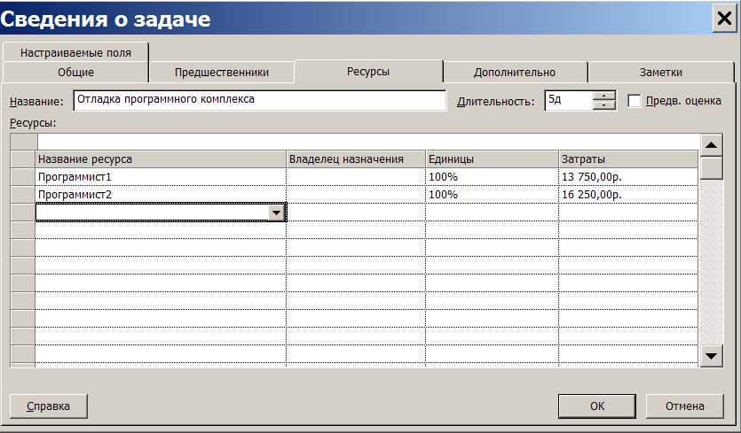*Рис. 4.6. Создание назначений трудовых ресурсов в окне свойств задачи*

Представление *Использование задач* изображено на рис. 4.7. Левая таблица (по умолчанию таблица *Использование*) содержит список задач, их трудозатрат и длительностей. Ниже каждой задачи перечислены все назначенные ей ресурсы и трудозатраты каждого из ресурсов в отдельности. В правой таблице изображён календарный график распределения трудозатрат. В строке ресурса находится график его трудозатрат по выполнению конкретной задачи. В строке задачи – суммарный график распределения трудозатрат всех её ресурсов. В строке фазы – суммарный график трудозатрат всех её задач, а в суммарной задаче проекта – график трудозатрат по проекту в целом.

Состав данных в правой таблице представления может быть изменён при помощи её контекстного меню. По умолчанию она содержит только календарный график распределения трудозатрат. Система позволяет отобразить календарные графики и других показателей:

* *Фактические трудозатраты* – объём трудозатрат, которые были фактически отработаны при исполнении задачи;
* *Совокупные трудозатраты* – график распределения трудозатрат нарастающим итогом с начала задачи, фазы или проекта в целом;
* *Базовые трудозатраты* – график распределения трудозатрат, сохранённый в базовом плане проекта;
* *Затраты* – график распределения финансирования задач проекта;
* *Фактические затраты* – график распределения фактически произведённых затрат при исполнении проекта.

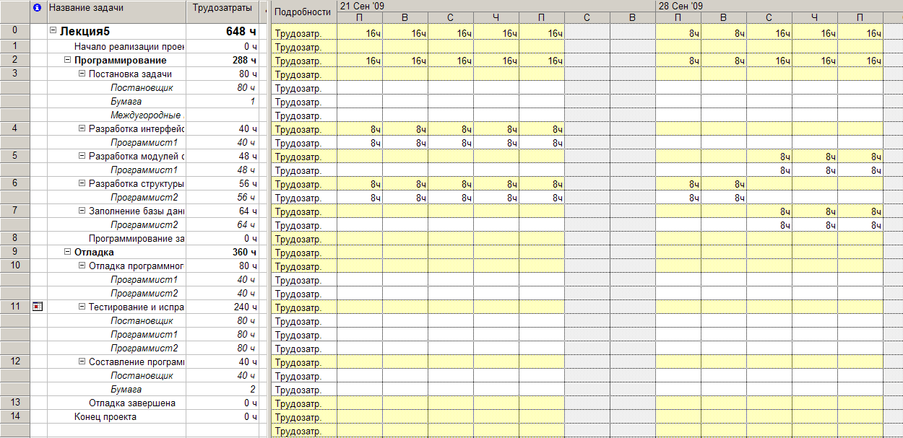*Рис. 4.7. Представление Использование задач*

Представление *Использование ресурсов* изображено на рис.4.8.

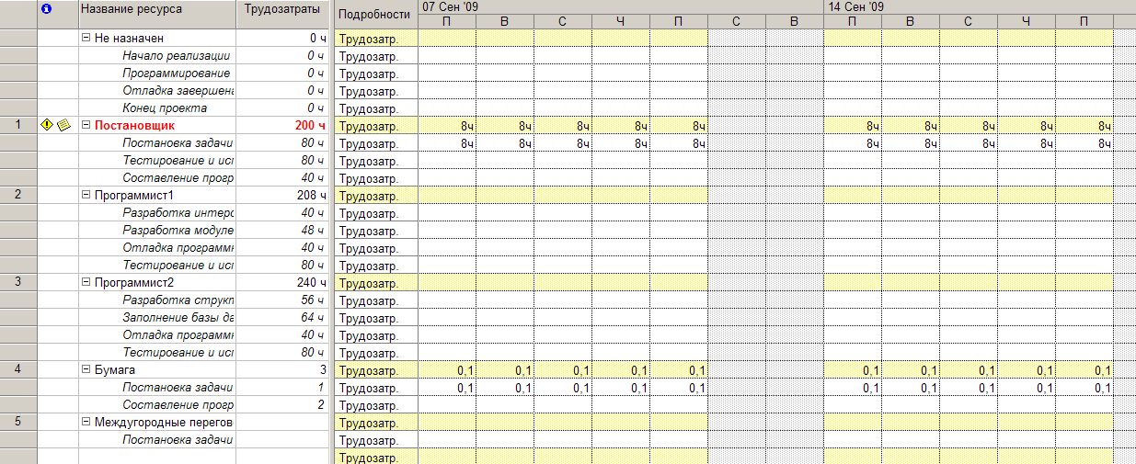

*Рис. 4.8. Представление Использование ресурсов*

Левая таблица содержит список задач, которым ещё не назначены ресурсы (к таким относятся вехи и фазы), и список ресурсов с указанием их суммарных трудозатрат по проекту. Под каждым ресурсом перечислены все задачи, в выполнении которых он участвует, и его запланированные трудозатраты на эти задачи. Правая таблица – это сводный календарный график трудозатрат ресурсов по проекту. При помощи её контекстного меню состав данных этой таблицы может быть изменён и, помимо трудозатрат, включить следующие показатели.

* *Фактические трудозатраты* – объём трудозатрат, которые были фактически отработаны при исполнении задачи.
* *Совокупные трудозатраты* – график распределения трудозатрат нарастающим итогом с начала задачи, фазы или проекта в целом.
* *Превышение доступности* – график распределения трудозатрат, которые превосходят максимально допустимый объём использования ресурса (информативными являются суммарные строки ресурсов, в которых и отображается значение превышения).
* *Затраты* – график распределения финансирования задач проекта.
* *Оставшаяся доступность* – календарный график распределения оставшегося объёма трудозатрат, который можно назначить ресурсу без перегрузки.

Отличительной особенностью представления *Использование ресурсов* является **выделение факта перегрузки** ресурсов:

* в левой таблице красным цветом шрифта отмечается суммарная строка перегруженного ресурса (*Постановщик* на рис.5.8);
* в правой строке красным цветом отмечаются трудозатраты в те дни, когда имеется перегрузка.

Представление *График ресурсов* изображено на рис.4.9. Каждый его лист соответствует одному из ресурсов. Смена ресурсов выполняется при помощи левой горизонтальной полосы прокрутки, пунктами *Следующий ресурс*, *Предыдущий ресурс* из контекстного меню области названия ресурса или клавишами PgUp и PgDn.

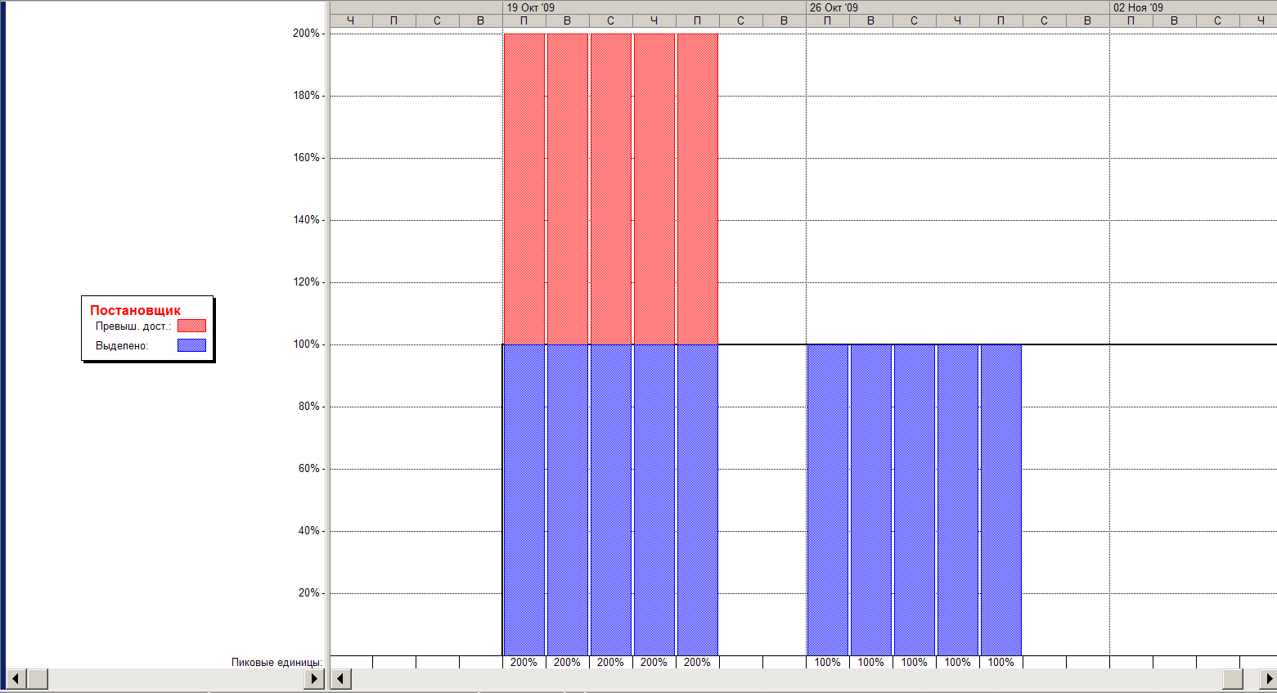

*Рис. 4.9. Представление График ресурсов*

По умолчанию на графике в виде гистограммы изображено распределение пиковой занятости ресурса. Значение 100% соответствует полной занятости в соответствии с индивидуальным календарём. Области перегрузки выделены красным цветом. При помощи контекстного меню области графика можно выбрать другой параметр, распределение которого будет изображено на графике (название отображаемого параметра написано в нижнем левом углу):

* *трудозатраты* – гистограмма распределения абсолютных значений трудозатрат,
* *совокупные трудозатраты* – график трудозатрат ресурса нарастающим итогом с начала проекта,
* *превышение доступности* – на графике отображается только гистограмма распределения трудозатрат, превышающих максимально допустимый объём назначения,
* *процент загрузки* – график загруженности ресурса в процентах от максимально допустимого объёма его участия в проекте,
* *оставшаяся доступность* – распределение свободных объёмов трудозатрат, которые могут быть назначены ресурсу без его перегрузки,
* *затраты* – график распределения затрат ресурса в ходе выполнения проекта,
* *совокупные затраты* – график накопления затрат нарастающим итогом с начала проекта,
* *доступность по трудоёмкости* ­– график допустимой трудоёмкости, которую можно назначить ресурсу, без учёта уже выполненных назначений,
* *доступность в единица*х – график распределения максимально допустимого процента использования ресурса.

### Создание назначений материальных и затратных ресурсов

Назначение материальных ресурсов выполняется в окне свойств задачи на вкладке *Дополнительно* (рис.4.6) аналогично трудовым. Отличие заключается в том, что вместо объёма использования трудового ресурса требуется задать либо общее количество материального ресурса, необходимого для задачи в целом, либо скорость его потребления в заданный временной интервал.

В первом случае в столбец *Единицы* вводится число, которое не зависит от длительности задачи. Указанное число единиц распределяется по всему периоду задачи в соответствии с установленным профилем загрузки. График распределения отображается в представлениях *Использование задач* и *Использование ресурсов* как трудозатраты материального ресурса. На рис.5.8 виден график потребления бумаги, назначенной в объёме 1 пачки для постановки задачи. Поскольку постановка задачи длится 10 дней, её потребление составляет 0,1 пачки в день.

Во втором случае в столбец *Единицы* вводится выражение вида

*число единиц/единица времени,*

а общий расход ресурса зависит пропорционально от длительности задачи. Допускаются следующие обозначения времени: м – минута, ч – час, д – день, н – неделя, мес – месяц.

Пример назначения материальных ресурсов обеими способами приведён на рис.4.10. В столбце *Затраты* приводится стоимость используемых материалов.

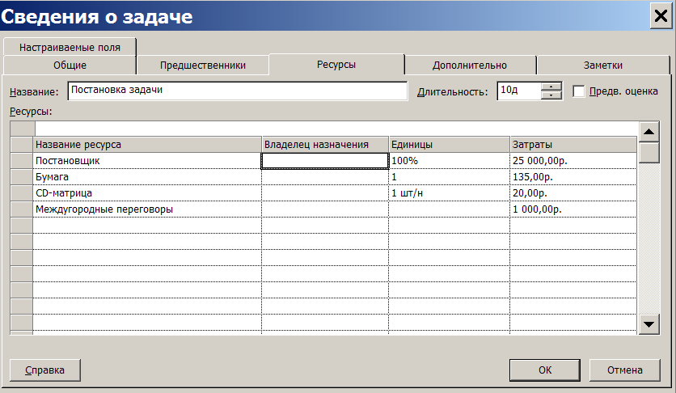

*Рис.4.10. Пример назначения материальных и затратных ресурсов*

Назначение затратных ресурсов выполняется аналогично в окне свойств задачи (рис.4.10). Для них непосредственно в графе *Затраты* вводится сумма планируемых затрат.

### Свойства назначения

Назначение имеет набор параметров, для редактирования и просмотра которых предназначено окно его свойств, изображённое на рис.4.11. Это окно открывается двойным щелчком мыши по строке ресурса в представлении *Использование задач* (или по строке задачи в представлении *Использование ресурсов*). Изображённая на рис.4.11 вкладка *Общие* содержит параметры, используемые при планировании. Вкладка *Отслеживание* содержит сведения о ходе реализации задачи, а вкладка *Заметки* – комментарии и пометки менеджера проектов.

Поле *Профиль загрузки* устанавливает различные варианты распределения трудозатрат ресурса в процессе исполнения задачи. По умолчанию устанавливается профиль *Плоский*, при котором ресурсу назначается максимально возможное ежедневное время работы. Этот профиль обеспечивает реализацию задачи за наименьшее время и требует наиболее напряжённой эксплуатации ресурса.

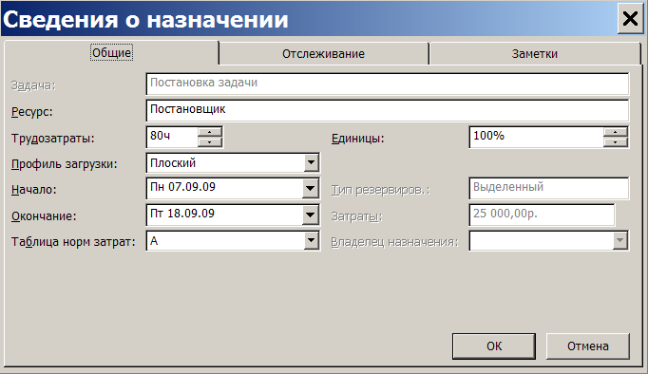

*Рис. 4.11. Окно свойств назначения*

Другими значениями этого параметра являются:

* *Загрузка в конце* – обеспечивает постепенную «врабатываемость» ресурса и выход его на максимальную загрузку в последние дни работы над задачей;
* *Загрузка в начале* – противоположный предыдущему профиль, при котором максимальная загрузка приходится на начало задачи, и постепенно уменьшается к концу;
* *Двойной пик* – имеет два пика максимальной загруженности в середине работы над задачей;
* *Ранний пик* – обеспечивает пиковую нагрузку ближе к началу задачи;
* *Поздний пик* – планирует пиковую нагрузку ближе к окончанию задачи;
* *Колокол* – пиковая нагрузка приходится на середину периода выполнения задачи;
* *Черепаха* – аналогична предыдущему профилю, но с более быстрым выполнением задачи.

Поскольку во всех перечисленных профилях исполь­зуются дни с неполной загрузкой, общая длительность задачи при этом оказывается выше, чем при плоском профиле.

Если ни один из стандартных профилей загрузки не удовлетворяет менеджера, то график работы ресурса можно ввести или скорректировать вручную. Для этого необходимо зайти в представ­ление *Использование задач* или *Использование ресурсов* и ввести в соответствующей строке правой таблицы значения трудозатрат.

Окно свойств назначения (рис.4.11) позволяет указать, по какой из таблиц норм затрат будет вычисляться стоимость ресурса именно для данного назначения, т.е. при выполнении данной работы. Напомним, что для трудовых и материальных ресурсов допускается до пяти схем стоимости, которые заполняются на вкладках A – E окна свойств ресурса (рис.4.3). Поле *Таблица норм затрат* задаёт, по какой из этих схем будет рассчитываться стоимость назначения.

Для затратных ресурсов в окне свойств назначения является активным поле *Затраты*, в котором можно отредактировать введённую ранее сумму затрат.

### Контрольные вопросы

1. Что такое ресурс?
2. Какие существуют виды ресурсов и чем они отличаются?
3. Каковы основные характеристики трудовых ресурсов?
4. Что задаёт график доступности ресурса?
5. Как установить индивидуальный календарь рабочего времени ресурса?
6. Какими параметрами характеризуется стоимость ресурса?
7. Что определяет значение максимального количества единиц ресурса?
8. Какие параметры задаются для материальных ресурсов?
9. Какими параметрами характеризуется затратный ресурс?
10. Как создать список ресурсов проекта?
11. Для чего предназначено окно свойств ресурса и как его открыть?
12. Как ввести график доступности трудового ресурса?
13. Как создать индивидуальный рабочий график трудового ресурса?
14. Какие типы резервирования ресурсов используются в системе?
15. Как установить стоимость ресурса?
16. Для чего предназначена стандартная ставка ресурса?
17. Для чего предназначена ставка сверхурочных?
18. Для чего нужны затраты на использование?
19. Как параметр начисления затрат влияет на распределение затрат по проекту во времени?
20. Как задаётся стоимость затратного ресурса?
21. Для чего используется вкладка *Заметки* окна свойств ресурса и какие средства форматирования она содержит?
22. Что такое назначение и объём назначения?
23. Какие три параметра задачи связываются при создании назначения?
24. Что такое трудозатраты и по какой формуле они вычисляются?
25. Какие три типа задач используются в системе?
26. Как изменяются длительность, трудозатраты и объём назначений ресурсов при изменении одного из этих параметров для задачи с фиксированным объёмом работ?
27. Как изменяются длительность, трудозатраты и объём назначений ресурсов при изменении одного из этих параметров для задачи с фиксированной длительностью?
28. Как изменяются длительность, трудозатраты и объём назначений ресурсов при изменении одного из этих параметров для задачи с фиксированными трудозатратами?
29. Как влияет на связь параметров задачи установка флажка *Фиксированный объём работ*?
30. Как взаимодействуют календарь задачи и календарь ресурса?
31. Как выполняется создание назначения?
32. Как отобразить трудозатраты задач, которые присвоены им при выполнении назначений?
33. Как отобразить календарный график распределения трудозатрат ресурса?
34. Какие данные изображены в представлении *Использование задач*?
35. Какие показатели может содержать правая таблица представления *Использование задач*?
36. Какие данные изображены в представлении *Использование ресурсов*?
37. Какие показатели может содержать правая таблица представления *Использование ресурсов*?
38. Как в представлении *Использование ресурсов* обозначается факт перегруженности ресурса?
39. Какие показатели может отображать представление *График ресурсов*?
40. Каковы особенности назначения материальных ресурсов?
41. Каковы особенности назначения затратных ресурсов?
42. Как открыть окно свойств назначения?
43. Какое влияние на распределение трудозатрат оказывает поле *Профиль загрузки*?
44. Где указывается норма затрат ресурса, используемая при расчёте стоимости назначения?
45. Можно ли в окне свойств назначения изменить объём затрат затратного ресурса?

## 4.2. Выравнивание ресурсов

### Перегрузка ресурсов

**Перегрузка ресурсов** – превышение в процессе планирования максимально возможного для этого ресурса объёма назначения, предусмотренного в определённый промежуток времени. Максимальный объём назначения указывается в окне свойств ресурса на вкладке *Общие* совместно с графиком доступности (рис.4.12). При планировании система не препятствует создавать назначения больше заданного максимального уровня, но считает их как перегрузку ресурса.

**Причинами перегрузки** могут быть следующие:

* ресурс назначен на несколько задач, которые выполняются одновременно;
* после изменений параметров задачи, имеющей назначения, произошли изменения её длительности, трудозатрат и объёма ресурсов, в результате чего количество единиц выделенного ей ресурса превысило предельно допустимое значение (например, 120 % вместо 100 %).
* ресурсу запланированы трудозатраты в дни, когда он недоступен.

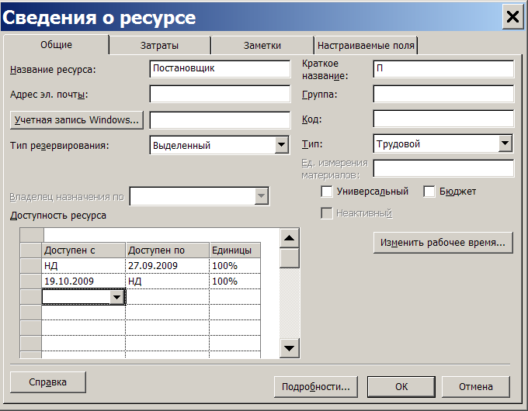

*Рис.4.12. Максимальный объём назначения ресурса*

Для того чтобы выяснить, **какие ресурсы являются перегру­женными**, следует открыть представление *Лист ресурсов* (пункт меню *Вид*/*Лист ресурсов*). Названия перегруженных ресурсов выделены красным цветом, а в столбце индикаторов расположен специальный знак (рис.4.13). Строка перегруженного ресурса выделяется красным цветом и в представлении *Использование ресурсов*.

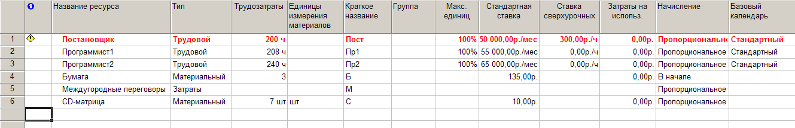

*Рис. 4.13. Перегруженные ресурсы в списке ресурсов*

Лист ресурсов позволяет найти перегруженные ресурсы, но не даёт информации о том, когда, при выполнении каких задач и насколько они перегружены.

**Величину и периоды перегрузки** можно определить при помощи представления *График ресурсов*, выбрав для отображения в нём перегруженный ресурс и параметр *Трудозатраты* (рис.4.14). Трудозатраты, находящиеся в пределах установленной нормы, изображаются синим цветом, а превышающие норму – красным. Из рисунка видно, что *Постановщик* имеет перегрузку с 19 по 23 октября 2009г, а объём суточного превышения трудозатрат равен 8ч.

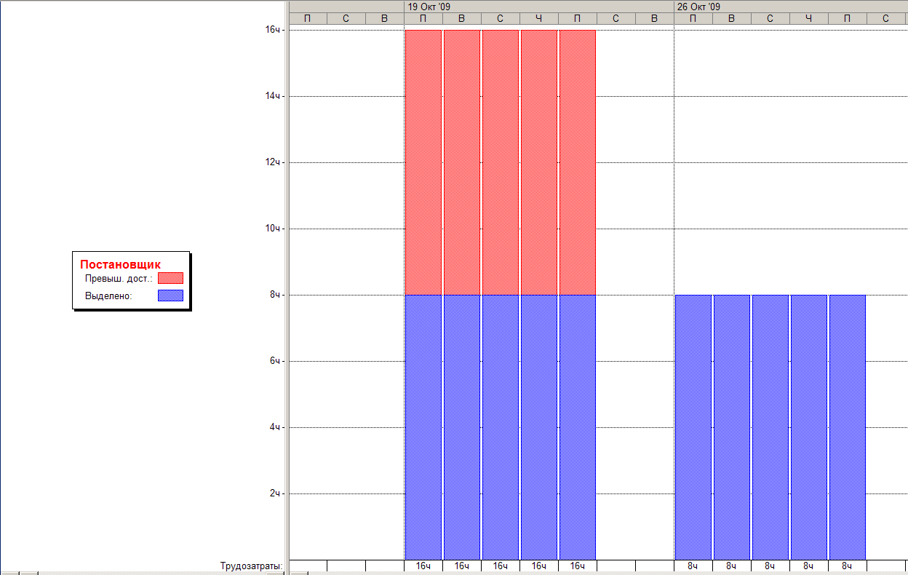*Рис.4.14. График перегруженного ресурса*

Перегрузка

*График ресурсов* позволяет обнаружить период и величину перегрузки, но в нём недостаточно информации о её причинах. Наиболее информативными возможностями обладает представление *Использование ресурсов*, поскольку оно содержит как календарный график распределения трудозатрат, так и демонстрирует их распределение между задачами, назначенными ресурсу.

Для **поиска источника перегрузки** при помощи *Использование ресурсов*, требуется предварительно настроить это представление. По умолчанию его календарный график (правая таблица) отображает только показатель *Трудозатраты*. Включим также показатель *Превышение доступности*. После этого для каждого ресурса и задачи календарный график будет содержать две строки с указанием графика распределения трудозатрат в одной и графика распре­деления трудозатрат, превышающих допустимые, в другой.

Теперь в представлении *Использование ресурсов* можно увидеть:

* перегруженные ресурсы (их названия выделены красным шрифтом, а столбец индикаторов содержит специальный знак);
* дни, когда эти ресурсы перегружены (значения трудозатрат в эти дни выделены красным цветом);
* объём запланированных сверх нормы трудозатрат (указан красным шрифтом в строке *Превыш*);
* задачи, при выполнении которых ресурс перегружен (те задачи, которые он выполняет в дни, когда имеется перегрузка).

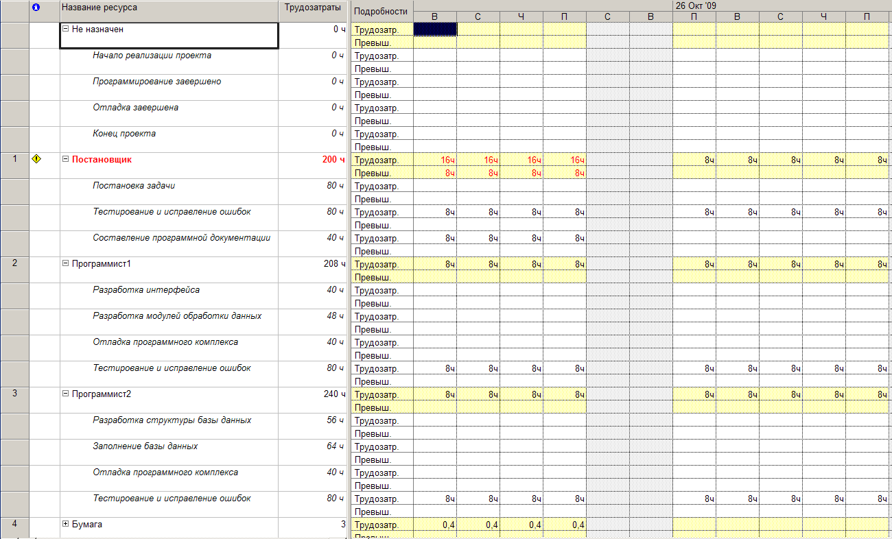

*Рис 4.15. Анализ перегрузки в представлении Использование ресурсов*

На рис.4.15 приведён пример представления *Использование ресурсов*, из которого видно, что перегруженным является *Постановщик* с 19.10.09 по 23.10.09. Ежедневная величина сверхнорма­тивных трудозатрат составляет 8ч в день. Перегрузка возникла при выполнении задач *Тестирование и устранение ошибок* и *Составление программной документации*, поскольку они выполняются параллельно и *Постановщик* назначен на обе эти задачи со стопроцентным объёмом назначения.

### Выравнивание ресурсов

**Выравнивание ресурсов** – это процесс реорганизации плана проекта с целью ликвидации перегруженности его ресурсов.

Для выравнивания применяются следующие **основные приёмы**.

* Уменьшение объёма назначения ресурса на некоторую задачу. Это может привести к увеличению её длительности пропорционально ежедневному уменьшению трудозатрат. Например, если при работе по 8ч в день (объём назначения 100%) работник выполняет задачу за 5 дней, то при уменьшении объёма назначения до 4ч в день (50%) ему понадобится 10 дней для этой же задачи.
* Реорганизация сетевого графика работ. В результате параллельные задачи, на которые назначен перегруженный ресурс, становятся последовательными и перегруженность преодолевается. Это может привести к удлинению проекта в целом, особенно если реорганизуемые задачи расположены на критическом пути.
* Замена перегруженного ресурса другим свободным ресурсом или несколькими свободными. Это может привести к снижению качества работ. При первоначальном планировании менеджер обычно назначает задачам самых опытных и квалифицированных сотрудников. Замена их другими приведёт к преодолению перегрузки за счёт использования менее квалифицированного персонала. В результате повышаются риски снижения качества и увеличения длительности задачи.
* Вставить перерывы в задачах или назначениях для ликвидации их пересечений. Наличие перерыва позволяет высвободить один или все ресурсы задачи, которые перестают быть перегруженными. Результат – увеличение длительности задачи. Если же она является критической, это приводит к увеличению длительности всего проекта.
* Учесть сверхнормативные трудозатраты ресурсов как сверхуроч­ные. Сверхурочные трудозатраты назначаются сотрудникам в разумных пределах (не более 2 – 3 часов в сутки). При этом следует учитывать фактор усталости, который снижает эффективность труда. Задача, использующая сверхурочные трудозатраты, может потерять в качестве и имеет риск увеличения фактической длительности.

Любой из перечисленных методов может привести к ухудшению показателей проекта – либо к увеличению длительности, либо к повышению стоимости, либо и к тому и к другому. Поэтому не существует никаких общих рекомендаций по выравниванию, которое в каждом конкретном случае выполняется в зависимости от индивидуальных особенностей проекта и ресурсов, а качество выравнивания существенно зависит от опыта менеджера проекта.

В системе имеется два способа выравнивания: автоматический и вручную.

### Автоматическое выравнивание ресурсов

При **автоматическом выравнивании** Microsoft Project сам пытается избавиться от перегрузки перемещением задач на другие сроки или вставкой перерывов между задачами, оперируя резервами времени некритических задач.

Для автоматического выравнивания следует выбрать пункт меню *Сервис*/*Выравнивание* *загрузки* *ресурсов*, в результате чего откроется окно с параметрами выравнивания, изображённое на рис.4.16. Поскольку параметры этого окна существенно влияют на алгоритм и результат выравнивания, рассмотрим подробно их предназначение.

В разделе *Вычисления для выравнивания* задаются общие параметры выравнивания загрузки.

* *Выполнять автоматически*. Установка этого режима означает, что загрузка ресурсов будет автоматически выравниваться при нажатии кнопки *Выровнять*, а также при создании новых назначений.

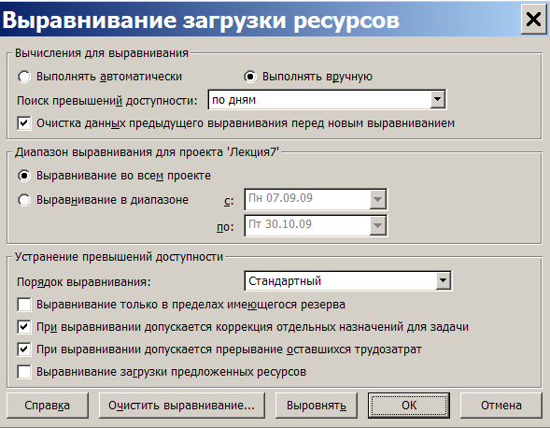

*Рис.4.16. Окно автоматического выравнивания ресурсов*

* *Выполнять вручную*. Выравнивание загрузки будет выполняться пользователем вручную.
* *Поиск превышений доступности*. Задаёт временной интервал, в течение которого ищется перегрузка. Имеет значения: по минутам, часам, дням, неделям, месяцам. Это значение должно соответ­ствовать минимальному интервалу планирования. Например, если сотруднику с 8-часовым рабочим днём на один день запланиро­ваны две работы по 4 часа, начинающиеся с 800, то при значении *по часам* будет обнаружена перегрузка, а при значении *по дням* перегрузки не будет.
* *Очистка данных предыдущего выравнивания перед новым выравни­ва­нием*. Установка этого флажка позволяет удалить из расписания все изменения, внесённые в него при предыдущем выравнивании.

Раздел *Диапазон выравнивания для проекта* задаёт временной интервал, в течение которого будет выполняться выравнивание.

* *Выравнивание во всём проекте*. Выравниванию подлежат все задачи проекта.
* *Выравнивание в диапазоне*. Задаются начало и конец временного интер­вала, и выравниванию подлежат только задачи, входящие в этот интервал.

Раздел *Устранение превышений доступности* задаёт, как Microsoft Project будет пытаться выровнять загрузку ресурсов.

* *Порядок выравнивания*. Определяет порядок, в котором задачи будут перемещаться на другие сроки или прерываться.
  + *Только по идентификаторам*. В первую очередь откладыва­ются или прерываются задачи с большим значением идентификатора, т.е. расположенные в конце списка задач.
  + *Стандартный*. Этот режим устанавливается по умолчанию. При нём анализируются связи, временные резервы, даты начала/окончания, приоритеты и ограничения.
  + *По приоритетам, стандартный*. Задачи сначала выстраивают­ся по приоритету, а затем обрабатываются стандартным способом.
* *Выравнивание только в пределах имеющегося резерва.* Установка этого флага означает, что при выравнивании сдвигать задачи можно только в пределах их временных резервов, что не вызовет удлинения проекта. В противном случае разрешается перемещать задачи произвольным образом и увеличивать длительность проекта.
* *При выравнивании допускается коррекция отдельных назначений для задачи.* Установка этого флага позволяет системе в случае, когда у задачи перегружен только один ресурс, изменять параметры только назначения этого ресурса, а не задачи в целом. В противном случае, система изменяет параметры всей задачи.
* *При выравнивании допускается прерывание оставшихся трудозат­рат.* Включение этого флага разрешает системе прерывать задачи. В противном случае в процессе выравнивания прерывание задач запрещено.
* *Выравнивание загрузки предложенных ресурсов*. По умолчанию этот флажок снят, и выравнивание происходит только по подтверждённым ресурсам. При включённом флажке, помимо подтверждённых, выравниваются и предложенные ресурсы.

После нажатия кнопки *Выровнять* система преобразовывает план проекта, в результате чего могут измениться длительности и сроки задач. Для просмотра внесённых в план изменений используется представление *Leveling Gant* (пункт меню *Вид*/*Другие представления* – *Leveling Gant* – *Применить*). На этой диаграмме зелёным цветом изображён календарный график до выравнивания, а синим – после. На рис.4.17 изображён результат автоматического выравнивания проекта на диаграмме *Leveling Gant*.

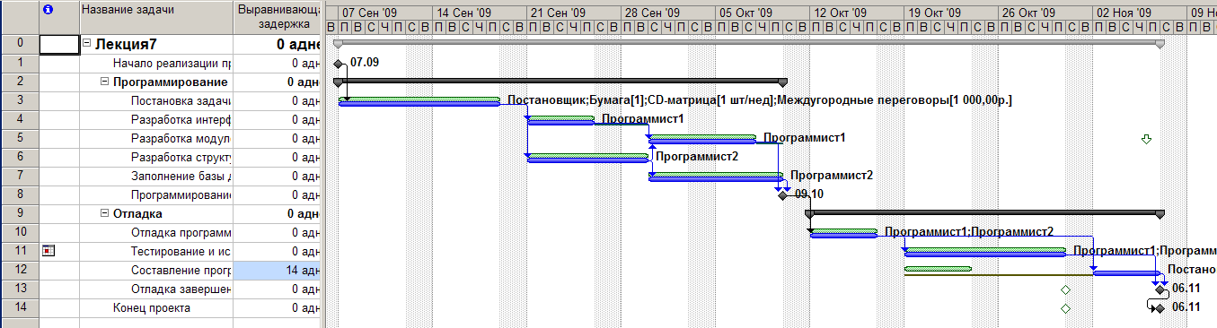*Рис.4.17. Результат автоматического выравнивания проекта*

В этом примере изменения коснулись только одной задачи *Составление программной документации*, которая перенесена на более поздний срок. Это обеспечивает её выполнение после *Тестирование и исправление ошибок*. Тем самым ликвидируется перегрузка *Постановщик*, который назначен на обе эти задачи со стопроцентным участием.

Далеко не всегда автоматическое выравнивание даёт приемлемый результат. Вернёмся к примеру на рис.4.17 и восстановим план проекта до выравнивания. Для удаления изменений, внесённых при последнем выравнивании, нужно в окне выравнивания загрузки ресурсов (рис.4.16) нажать кнопку *Очистить выравнивание*.

Добавим между задачами *Тестирование и исправление ошибок* и *Составление программной документации* связь типа *начало-начало*, а для задачи *Составление программной документации* установим ограничение *Как можно позже*. Полученный план изображён на рис.4.18. В нём время окончания тестирования совпадает со временем завершения составления документации, что вполне логично (ранее составление документации заканчивалось до завершения тестирования и исправления ошибок).

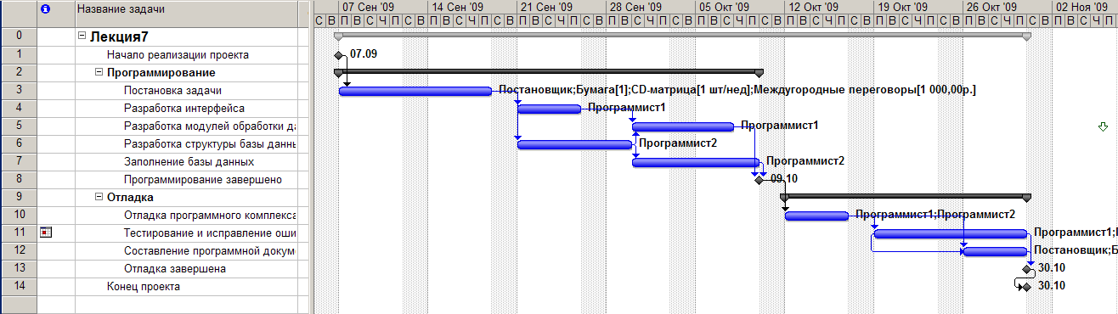*Рис.4.18. Изменённый план проекта*

Теперь при попытке автоматического выравнивания система не может преодолеть перегрузку *Постановщик*, о чём и сообщает в виде предупреждения.

### Ручное выравнивание ресурсов

При **ручном выравнивании** загрузки ресурсов используются следующие типовые приёмы:

* изменение объёмов назначений;
* замена одного ресурса другим;
* редактирование распределения трудозатрат;
* прерывание задачи;
* перенос трудозатрат в сверхурочные.

**Изменение объёмов назначений** выполняется в окне свойств задач на вкладке *Ресурсы*. Поскольку *Постановщик* одновременно участвует в двух задачах (*Тестирование и исправление ошибок* и *Составление программной документации*) с загрузкой в 100%, изменим её на 50% для обеих задач (рис.4.19). В итоге перегрузка преодолевается. План проекта после выравнивания изображён на рис.4.20. Из его сравнения с первоначальным планом на рис.4.19 очевидно, что длительность задач (и проекта в целом) увеличилась.

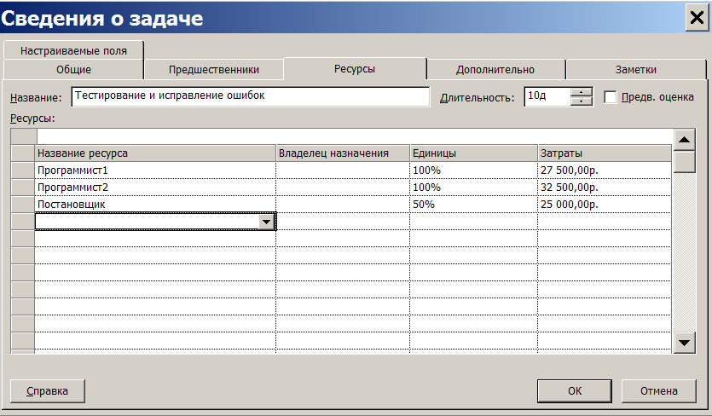

*Рис.4.19. Изменение объёмов назначений*

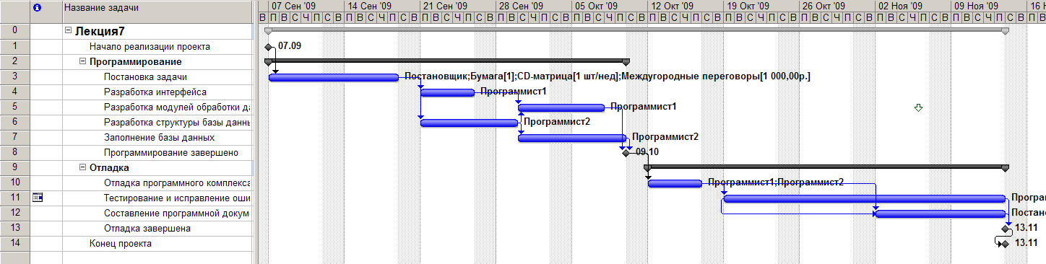*Рис.4.20. Результат уменьшения объёмов назначений ресурса Постановшик*

**Замена одного ресурса другим** может быть полной или частичной. В обеих случаях сначала нужно подобрать аналогичный свободный ресурс. Для этого переключимся в представление *Диаграмма Ганта*, выделим задачу, для которой требуется заменить ресурс, и выберем пункт меню *Сервис*/*Назначить ресурсы*. Откроется окно назначения ресурсов, изображённое на рис.4.21.

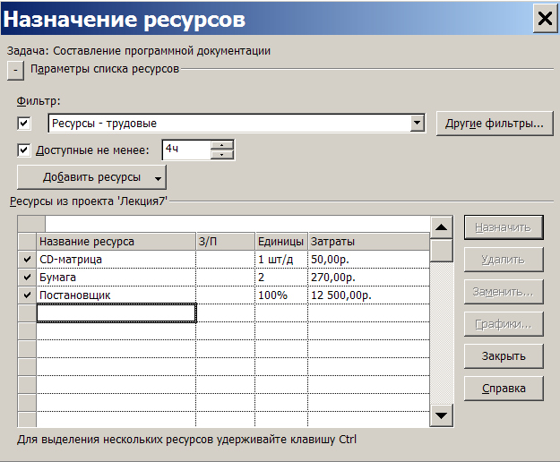

*Рис.4.21. Окно назначения ресурсов*

В этом окне сначала перечислены назначенные задаче ресурсы (отмечены значком ), а затем – все остальные ресурсы проекта. Для уменьшения второго списка имеется кнопка *Параметры списка ресурсов*, при помощи которой можно установить фильтр по видам ресурсов и указать минимум имеющейся доступности. В примере на рис.4.21 используется фильтр *Ресурсы – трудовые* с имеющейся доступностью 4ч. К сожалению, такового в проекте не оказалось и *Постановщика* заменить некем.

Кнопка *График* выводит окно с графиком выбранного из списка ресурса. График может отображать одну из следующих величин: *оставшаяся доступность*, *трудозатраты* и *трудозатраты назначения*. Для подбора замены предназначена оставшаяся доступность, которая показывает изменение объёмов неиспользованных трудозатрат. В одном окне можно наложить графики нескольких ресурсов (рис.4.22). Для этого перед нажатием кнопки *График* выделяются строки нескольких ресурсов (щелчки мыши с удерживанием нажатой клавиши Ctrl).

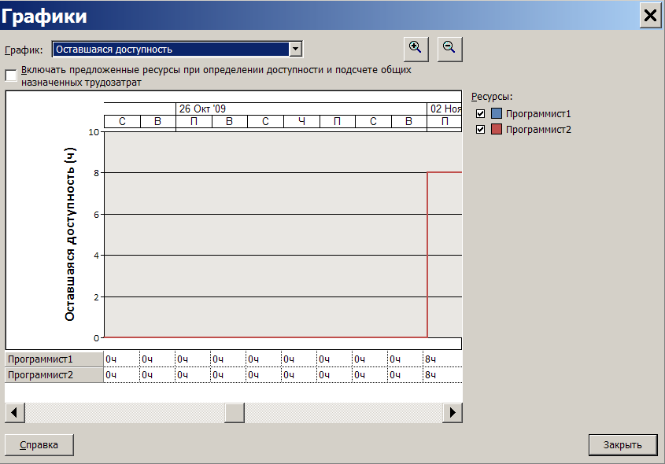

*Рис.4.22. График оставшейся доступности двух ресурсов*

Анализируя графики доступности ресурсов, подбираем тот, который свободен в то время, когда перегружен заменяемый ресурс.

При полной замене в окне *Назначение ресурсов* (рис.4.21) выделить строку с заменяемым ресурсом, нажать кнопку *Заменить* и выбирать подобранный ресурс. При частичной замене в окне *Назначение ресурсов* добавить задаче подобранный ресурс с 0 % единиц и закрыть это окно. Перейти в представление *Использование задач* и в его правой таблице вручную перенести трудозатраты с заменяемого ресурса на добавленный.

Для **редактирования распределения трудозатрат** используется представление *Использование ресурсов* (рис.4.23). Редактирование заключается во вводе чисел в ячейки правой таблицы представления. При этом редактироваться могут только строки, соответствующие назна­че­ниям ресурсов. Суммарные строки ресурсов редактироваться не могут.

Проанализируем рис.4.23. Попробуем перераспределить трудозатраты *Постановщика,* использовав выходные дни 24, 25, 31 октября и 1 ноября 2009 г. Для этого внесём в его календарь исключения, делающие эти дни рабочими. Уже после этого система передвинет трудозатраты задачи *Тестирование и исправление ошибок* на 24 и 25 октября (рис.4.24). Мы видим, что перегрузка сократилась с 5 до 3 дней (с 40 ч до 24 ч). Перенесём трудозатраты *Постановщика* по задаче *Составление программной документации* с 26 и 27 октября на 31 октября и 1 ноября. В результате перегрузка ещё уменьшится до одного дня (8 ч). Результат этого действия изображён на рис.4.25. Главное достоинство проделанных преобразований – проект не увеличился в длительности. Как в первоначальном плане (рис.4.23), так и в полученном в результате преобразований (рис.4.25), проект заканчивается к утру 2 ноября 2009г.

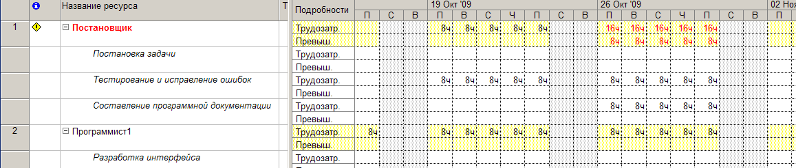*Рис.4.23. Представление для редактирования трудозатрат*

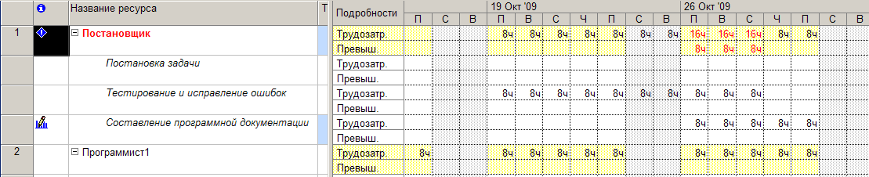*Рис.4.24. Распределение после изменения календаря*

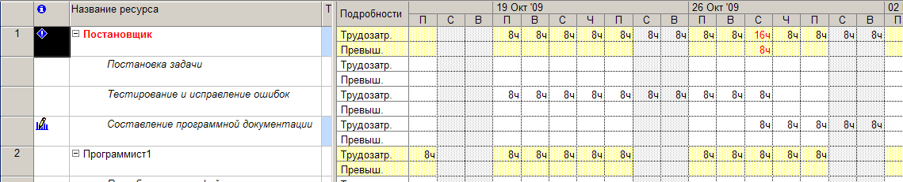*Рис.4.25. Распределение после ручного редактирования*

**Прерывание задачи** используется как средство временного освобождения её ресурсов. Прерывание выполняется на диаграмме Ганта. Выбрать пункт меню *Правка*/*Прервать задачу*, подвести указатель мыши к отрезку задачи на отметку дня, в который задачу следует остановить, и перетащить отрезок вправо к отметке дня, когда задачу следует продолжить. Того же эффекта можно добиться в представлении *Использование задач* ручным переносом на более поздний срок трудозатрат всех назначенных задаче ресурсов.

Прерывание задачи может быть частичным, когда требуется прервать работу не всех, а только нескольких назначенных ей ресурсов. Такое прерывание называется прерыванием назначений. Оно также реализуется ручным переносом трудозатрат ресурсов на более поздние сроки в представлении *Использование задач* или представлении *Использование ресурсов*.

**Перенос трудозатрат в сверхурочные** используется тогда, когда никакими другими средствами не удаётся выровнять загрузку ресурсов. Это действие выполняется в представлении *Использование ресурсов*. Сначала для него следует установить таблицу Трудозатраты, затем найти в столбце *Сверхурочные* ячейку, соответствующую перегруженному назначению, и ввести количество переводимых в сверхурочные трудозатрат. При этом у ресурса должна быть введена ставка оплаты сверхурочных.

График распределения сверхурочных трудозатрат нельзя редактировать вручную. Они распределяются самой системой по всей длительности назначения.

На рис.4.26 изображён окончательный вид распределения трудозатрат после переноса оставшихся 8ч перегрузки *Постановщика* в сверхурочные для задачи *Тестирование и исправление ошибок*. Перегрузка окончательно ликвидирована, о чём свидетельствует отсутствие надписей красного цвета.

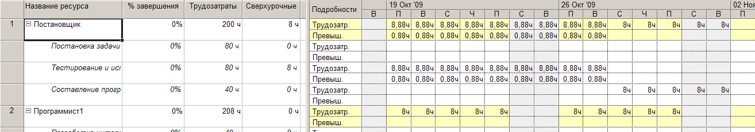*Рис.4.26. Результат переноса трудозатрат в сверхурочные*

### Контрольные вопросы

1. Что такое перегрузка ресурсов?
2. Какие могут быть причины перегрузки?
3. Как установить факт перегруженности трудового ресурса?
4. Как установить величину и периоды перегруженности?
5. Как установить источник перегрузки?
6. Какие данные, используемые для анализа перегрузки, содержит представление *Использование ресурсов*?
7. Что такое выравнивание ресурсов?
8. Каковы основные приёмы выравнивания?
9. Что даёт уменьшение объёма назначения ресурса и каковы его недостатки?
10. Что даёт реорганизация сетевого графика и каковы её недостатки?
11. Что даёт уменьшение объёма назначения ресурса и каковы его недостатки?
12. Что даёт замена перегруженного ресурса другим и каковы её недостатки?
13. Что даёт вставка перерывов в задаче или назначении и каковы её недостатки?
14. Что даёт перевод трудозатрат в сверхурочные и каковы его недостатки?
15. Как выполняется автоматическое выравнивание ресурсов?
16. Как сравнить планы проекта до и после выравнивания?
17. Каковы параметры окна *Выравнивание загрузки ресурсов*?
18. Как удалить результат последнего выравнивания?
19. Какие методы используются при ручном выравнивании ресурсов?
20. Как выполнить изменение объёмов назначений ресурсов?
21. Как выполнить замену одного ресурса другим?
22. Как при помощи фильтрации и графика подобрать подходящий ресурс для замены?
23. Как выполняется редактирование распределения трудозатрат вручную?
24. Как создать перерыв в задаче или в назначении?
25. Как перенести трудозатраты в сверхурочные?

# 5. Анализ проекта в Microsoft Office Project

### Настраиваемые поля

**Настраиваемое поле** – это зарезервированное поле базы данных проекта, которое изначально не содержит никаких значений. Такое поле используется для того, чтобы пользователь сам мог разместить в нём необходимое значение или формулу расчёта значения, затем поместить это поле в какую-либо таблицу с целью его просмотра или выполнения операций фильтрации или группировки данных.

В Microsoft Project имеются две непересекающиеся **группы настраиваемых полей**:

* поля задач – в них заносятся параметры задач проекта;
* поля ресурсов – содержат параметры ресурсов.

Состав типов, количество полей и характеристика размещаемых в них данных для каждой группы полей совпадают и приведены в табл. 5.1.

*Таблица 5.1*

|  |  |  |
| --- | --- | --- |
| *Тип поля* | *Количество*  *полей* | *Характеристика данных* |
| Дата | 10 | Даты |
| Длительность | 10 | Длительность или трудозатраты |
| Затраты | 10 | Данные о стоимости задач или ресурсов |
| Код структуры | 10 | Код структуры из заданного перечня кодов |
| Начало | 10 | Даты начала или другие даты |
| Окончание | 10 | Даты окончания или другие даты |
| Текст | 30 | Текстовые данные |
| Флаг | 20 | Значения *Да* или *Нет* |
| Число | 20 | Числа |

Таким образом, в системе предусмотрено 130 полей задач и 130 полей ресурсов. При этом каждое поле задач содержит индивидуальные значения для всех задач проекта, а каждое поле ресурса – для всех определённых в проекте ресурсов.

Создание настраиваемого поля выполняется в окне *Настраиваемые поля*, изображённом на рис.5.1 и открываемом выбором пункта меню *Сервис*/*Настройка*/*Поля*.

Переключатели *Задач* и *Ресурсов* задают группу полей, с которой мы будем работать. Выпадающий список *Тип* позволяет выбрать тип поля, согласно табл. 5.1, и отобразить полный перечень список полей этого типа (на рис.5.1 изображён список полей типа *Текст*). Кнопка *Переименовать* позволяет задать имя поля, а *Удалить* – удаляет поле. При удалении восстанавливается первоначальное имя поля и теряются все ранее введённые в него значения. Кнопка *Импорт поля* позволяет импортировать его описание из другого проекта.

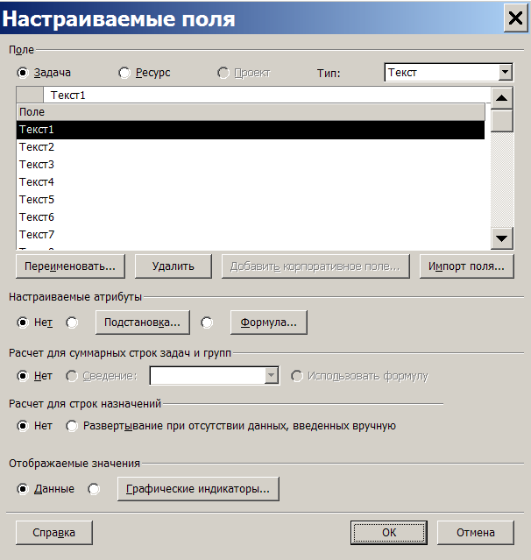

*Рис.5.1. Окно настройки полей*

Переключатель и кнопка *Подстановка* используются для создания полей, которые могут принимать значения из заранее определённого списка подстановки. При нажатии этой кнопки открывается окно *Изменение таблицы подстановки*, изображённое на рис.5.2.

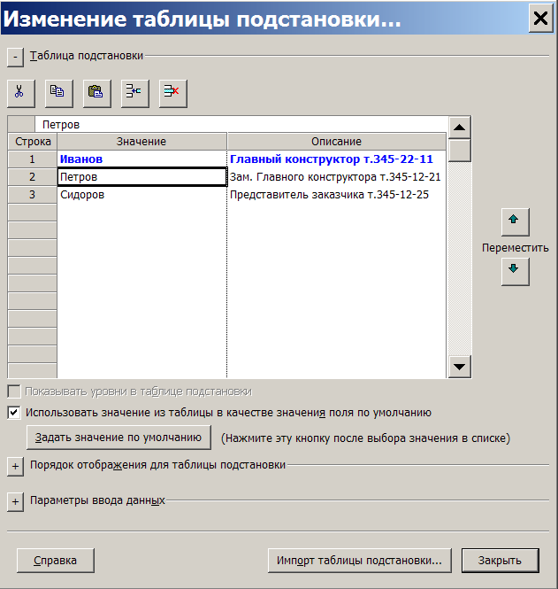

*Рис.5.2. Окно для создания таблицы подстановки*

Элементы списка подстановки вводятся в столбец *Значение* в том порядке, в котором они должны отображаться при выборе из списка. Для их сортировки предназначены кнопки  и , которые перемещают выделенное значение соответственно на одну строку вверх или вниз. Столбец Описание хранит комментарии и разнообразную вспомогательную информацию для значений подстановки.

Один из элементов таблицы может быть использован как значение по умолчанию, которое будет автоматически присвоено настраиваемому полю при создании новой задачи проекта (при этом умолчание не действует на ранее созданные задачи). Чтобы назначить значение по умолчанию, необходимо выделить его в таблице и нажать кнопку *Задать значение по умолчанию*, которое после этого выделяется синим цветом.

Для списка подстановки поля типа *Код структуры*, окно на рис.5.2 имеет дополнительный необязательный раздел *Маска кода*, предназначенный для создания маски каждого уровня кода структуры.

Переключатель и кнопка *Формула* в окне рис.5.1 используются при создании вычисляемого поля. Нажатие этой кнопки открывает построитель выражений, изображённый на рис.5.3. Формула состоит из операндов, знаков операций и стандартных функций. Операндами выступают поля базы данных, для вставки которых в выражение предназначена кнопка *Поле*. Знаки операций реализованы отдельными кнопками, нажатие на которые вставляет в формулу соответствующий знак. Для вставки стандартных функций используется кнопка *Функция*.

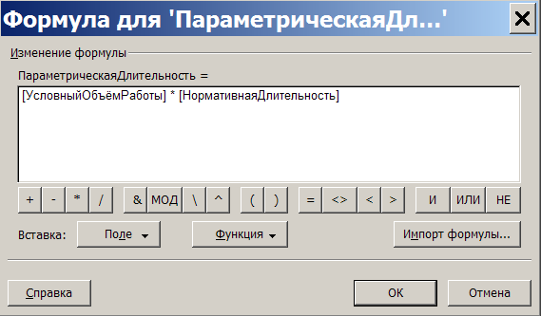

*Рис 5.3. Построитель выражений*

Формула может включать практически все поля базы данных проекта, а также настраиваемые поля. При нажатии кнопки *Поле* выпадает меню, включающее в себя допустимые для вставки поля, сгруппированные в несколько групп по типам значений:

* *Дата* – поля со значениями дат (различные виды начала и окончания, настраиваемые поля даты, начала, окончания и т.п.).
* *Длительность* – поля со значениями длительностей и резервов (в том числе настраиваемые поля длительности).
* *Затраты* – поля со значениями всевозможных видов затрат (плановые, фактические, показатели освоенного объёма, настраиваемые поля затрат и т.п.).
* *Идентификатор и код –* идентификаторы задач и ресурсов, коды структуры, номера и коды предшественников и последователей, настраиваемые поля кода структуры.
* *Проект* – данные по проекту в целом, которые распределены на три группы: *дата* (начало, окончание, дата отчёта, текущая дата и т.д.), текст (название проекта, автор), число (число задач и ресурсов и т.д.).
* *Текст* – текстовые данные по задачам и ресурсам (в том числе настраиваемые текстовые поля).
* *Трудозатраты* – значения плановых, фактических, базовых, оставшихся трудозатрат задач и ресурсов.
* *Флаг* – значения бинарных полей задач и ресурсов (в том числе настраиваемые поля флагов).
* *Число* – числовые поля задач и ресурсов (в том числе настраиваемые числовые поля).

После выбора поля его имя заносится системой в формулу, заключённую в квадратные скобки, как это продемонстрировано на рис.5.3. Необходимо помнить, что при построении формулы для настраиваемого поля задач, кнопка *Поля* предлагает только перечень полей задач, а для настраиваемого поля ресурсов – только перечень полей ресурсов.

Вставка знака операции в формулу выполняется щелчком мыши по одной из кнопок операций:

*  – арифметическое сложение;
*  – арифметическое вычитание;
*  – арифметическое умножение;
*  – арифметическое деление;
*  – сцепление строк;
*  – остаток от деления одного целого числа на другое;
*  – целая часть числа, получившегося при делении одного целого числа на другое, без учёта остатка;
*  – возведение в степень;
*  и  – скобки, позволяющие изменить порядок вычислений в формуле:
*  – сравнение на равенство;
*  – сравнение на неравенство;
*  – проверка на меньшее значение;
*  – проверка на большее значение (всего возможны шесть операций сравнения, четырём из которых соответствуют отдельные кнопки, а две создаются комбинацией кнопок: <= и >=);
*  – логическое «и» (конъюнкция);
*  – логическое «или» (дизъюнкция);
*  – логическое отрицание.

Нажатие кнопки *Функция* приводит к появлению выпадающего меню встроенных функций. Более подробно с их описанием можно познакомиться при помощи справки Microsoft Project. Общим является порядок использования функций: каждая из них имеет набор параметров, которые, после вставки функции в формулу, необходимо заменить конкретным значением, ссылкой на имя поля или вызовом другой функции. Например, для вычисления косинуса выбираем соответствующую функцию Cos. Формула после её вставки имеет вид: Cos( число ). Надпись *число* указывает, что для вычисления косинуса нужен числовой аргумент. Предположим, что мы ранее определили числовое настраиваемое поле с именем *Аргумент*, значение которого и должно выступать в качестве аргумента этой функции. Заменим *число* ссылкой на это поле – формула приобретает окончательный вид: Cos( [Аргумент] ).

Вернёмся к остальным параметрам окна настройки полей (рис.5.1). Группа параметров *Расчёт для суммарных строк задач и групп* позволяет задать правило вычисления поля для суммарной задачи (фазы). Этот параметр весьма важен, поскольку иногда требуется, чтобы показатель фазы вычислялся на основе входящих в неё задач. Возможны три варианта значений:

* *Нет* – значение этого поля для суммарной задачи не вычисляется и будет равно нулю.
* *Сведение* – значение этого поля для суммарной задачи определяется путём применения некоторой операции к полям входящих в неё задач.
* *Использовать формулу* – для расчёта поля суммарной задачи будет использоваться та же формула, что и для обычных задач.

Для получения значения суммарной задачи путём сведения определены следующие способы вычислений:

* *И*   – доступно для настраиваемых флагов. Указывает, что все значения флагов должны быть сведены с помощью логического «И». Например, если все флаги в подзадачах (Подзадача. Задача, являющаяся частью суммарной задачи. Информация подзадач консолидируется в суммарную задачу. Пользователь определяет подзадачи с помощью структур Project.) установлены в значение «Да», сведенное значение будет «Да». Если хотя бы один флаг в подзадачах установлен в значение «Нет», сведенное значение будет «Нет».
* *ИЛИ*  – доступно для настраиваемых флагов. Указывает, что все значения флагов должны быть сведены с помощью логического «ИЛИ». Например, если хотя бы один флаг в подзадачах установлен в значение «Да», сведенное значение будет «Да».
* *Среднее*  – доступно для настраиваемых затрат, длительности и числовых полей. Указывает, что сведенное значение должно быть равно среднему из несуммарных значений.
* *Среднее по подуровню 1*  – доступно для настраиваемых затрат, длительности и числовых полей. Указывает, что сведенное значение должно быть равно среднему из несуммарных и суммарных значений на первом уровне подзадач и сгруппированных задач.
* *Общее число*  – доступно для настраиваемых числовых полей. Указывает, что сведенное значение должно быть равно числу всех суммарных и несуммарных элементов.
* *Число по подуровню 1*  – доступно для настраиваемых числовых полей. Указывает, что сведенное значение должно быть равно числу всех суммарных и несуммарных задач на первом уровне.
* *Число несуммарных*  – доступно для настраиваемых числовых полей. Указывает, что сведенное значение должно быть равно числу всех несуммарных задач.
* *Максимум*  – доступно для настраиваемых полей затрат, дат, длительностей, окончаний, числовых полей и полей начала. Указывает, что сведенное значение должно быть равно максимуму всех значений.
* *Минимум*  – доступно для настраиваемых полей затрат, дат, длительностей, окончаний, числовых полей и полей начала. Указывает, что сведенное значение должно быть равно минимуму всех значений.
* *Сумма* –  доступно для настраиваемых полей затрат, длитель-ностей и числовых полей. Указывает, что сведенное значение должно быть равно сумме всех несуммарных значений.

Группа переключателей *Расчёт для строк назначений* задаёт один из двух вариантов вывода настраиваемого поля в представлениях *Использование задач* и *Использование ресурсов*:

* *Нет* – для назначений это поле не выводится.
* *Развёртывание при отсутствии данных, введённых вручную* – значение поля распределяется системой по назначениям автоматически, только если нет значений, введённых менеджером вручную.

Группа переключателей *Отображаемые значения* позволяет настроить отображение поля либо в виде введённых значений, либо в виде графических индикаторов (значков разного цвета). Всего в системе предусмотрено 64 индикатора. Поэтому их использование имеет смысл для полей с ограниченным набором значений.

Существует **два способа ввода значений** в настраиваемое поле. Первый состоит в том, что в таблицу любого представления задач или ресурсов сначала вставляется это поле (*Вставка*/*Столбец*), а затем заполняется и редактируется. Второй заключается в редактировании поля отдельно для каждой задачи или ресурса. Для этого в окнах свойств задачи и ресурса имеется закладка *Настраиваемые поля*.

### Параметрический анализ

**Параметрический анализ** заключается в том, что имеется некоторый показатель, характеризующий задачу или ресурс, который требуется проанализировать менеджеру проекта. Для реализации параметрического анализа используется одно или несколько настраиваемых полей, при помощи которых вычисляется значение такого показателя. Далее столбец соответствующего настраиваемого поля помещается в таблицу представления задач или ресурсов и выполняется собственно анализ путём сравнения значений или выполнения операций фильтрации, группировки или сортировки данных.

Приведённая схема имеет слишком общий вид. Поэтому в качестве примера рассмотрим **параметрический анализ длительностей задач**.

Вопрос оценки длительности задачи имеет важное значение, с точки зрения качества планирования проекта. При заниженной длительности исполнителям не хватит времени для её успешного завершения, в результате фактическая длительность и затраты превысят плановые показатели. Это, в конечном счёте, приведёт к более позднему завершению проекта и увеличению его бюджета. Завышенная длительность приведёт к недозагруженности ресурсов, их нерациональному использованию и неэффективной растрате бюджета.

Чтобы правильно оценить длительность задачи, менеджер должен обладать некоторым опытом в области планирования и управления релевантными проекту технологическими процессами. Однако для некоторых задач существует способ её оценки, опирающийся на некоторые показатели или характеристики этих задач. Например, длительность кладки стены зависит от количества кирпича (или площади стены), настила полов – от площади пола, ввода данных – от количества элементов данных и т.д. Для таких случаев и используется параметрический анализ длительности.

Основной его идеей является назначение задачам некоторого параметра, который назовём *УсловныйОбъёмРаботы*. Кроме него, для задачи вводится параметр *НормативнаяДлительность*, значение которого равно длительности выполнения одной единицы условного объёма. Тогда оценку длительности задачи можно рассчитать как произведение условного объёма на нормативную длительность.

Для реализации параметрического анализа нужно выполнить определённую последовательность действий.

1. Создать настраиваемое поле типа *Флаг* и назвать его *ПараметрическаяЗадача*. Это поле должно иметь значение *Да* для тех задач, длительность которых должна рассчитываться параметрически, и *Нет* для остальных.
2. Создать настраиваемое поле типа *Число* и назвать его *УсловныйОбъёмРаботы*.
3. Создать два настраиваемых поля типа *Длительность* и назвать их *НормативнаяДлительность* и *ОценкаДлительности*.
4. Для поля *ОценкаДлительности* создать формулу, в которой перемножаются *УсловныйОбъёмРаботы* и *НормативнаяДлительность*.
5. Создать таблицу представления с именем *ПараметрическийАнализ*, включив в неё поля *Ид*, *Название*, *ПараметрическаяЗадача*, *УсловныйОбъёмРаботы*, *НормативнаяДлительность*, *ОценкаДлительности* и *Длительность* (*Вид*/*Таблица*/*Другие таблицы*/*Создать*). Окно создания таблицы представления изображено на рис.5.4.

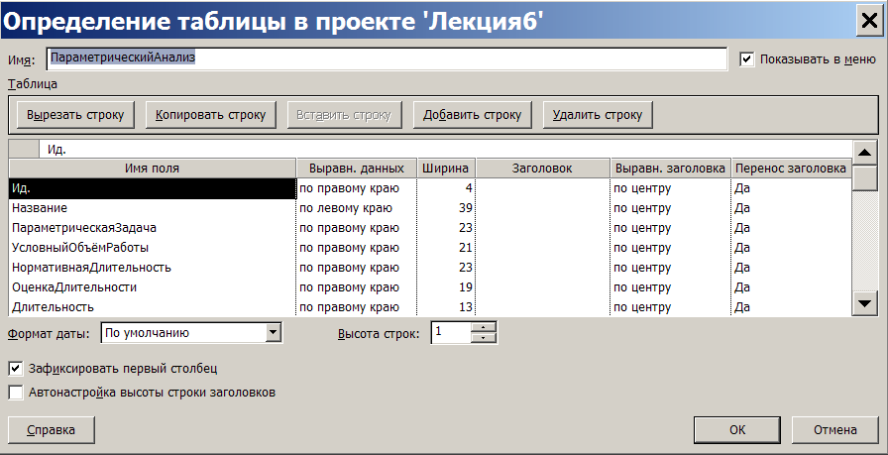*Рис.5.4. Окно создания таблицы представления*

1. Переключиться в представление Диаграмма Ганта и выбрать таблицу *ПараметрическийАнализ*. Заполнить значение поля *ПараметрическаяЗадача* для всех задач проекта.
2. Заполнить поля *УсловныйОбъёмРаботы* и *НормативнаяДлительность* для параметрических задач.
3. Сравнить столбцы *ПараметрическаяДлительность* и *Длительность* и при необходимости изменить значения в последнем. При желании можно установить фильтр по полю *ПараметрическаяЗадача*, который отображает только задачи со значением *Да* этого поля. Таблица *ПараметрическийАнализ* изображена на рис.5.5. В примере значения флага *ПараметрическаяЗадача* обозначаются графическими индикаторами красного (*Нет*) и зелёного (*Да*) цвета.

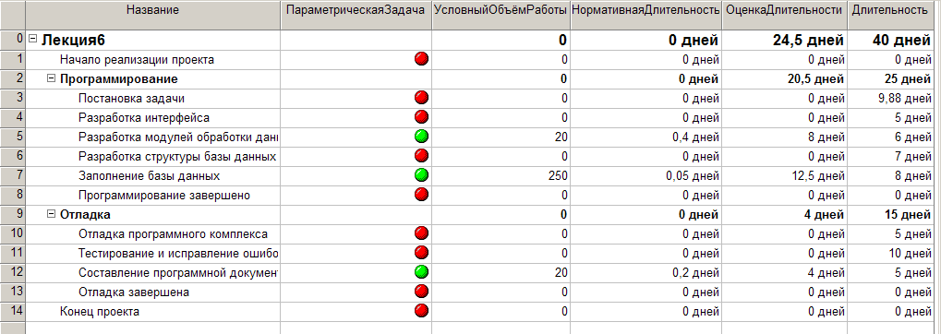*Рис.5.5. Пример таблицы параметрический анализ*

### PERT-анализ длительностей задач

PERT-анализ длительностей задач позволяет оценить длительность, исходя из трех величин:

* оптимистической длительности задачи (при самых благоприятных условиях);
* ожидаемой длительности (при обычных условиях);
* пессимистической длительности (при самых неблагоприятных условиях).

Для каждой работы вводятся 3 оценки длительности, а реальная длительность вычисляется по формуле:

*Длительность = (Весовой коэффициент оптимистической длительности * Значение оптимистической длительности + Весовой коэффициент ожидаемой длительности * Значение ожидаемой длительности + Весовой коэффициент пессимистической длительности * Значение оптимистической длительности)/6.*

Для выполнения PERT-анализа используется панель инструментов *Анализ по методу PERT*, изображённая на рис.5.6. Для её вывода на экран используется пункт меню *Вид*/*Панели* *инструментов*/*Анализ* *по* *методу* *PERT*.

Задание весовых коэффициентов

Ожидаемая диаграмма Ганта



Вычисления по методу PERT

Лист ввода

Форма ввода

Пессимистическая диаграмма Ганта

Оптимистическая диаграмма Ганта

*Рис.5.6. Панель инструментов анализа по методу PERT*

*Задание весовых коэффициентов* – эта кнопка открывает окно для корректировки весовых коэффициентов оптимистической, ожидаемой и пессимистической длительностей. Их сумма должна равняться 6. По умолчанию они равны 1,4,1 соответственно.

*Форма ввода* доступна только в представлении задач и позволяет задать оценки длительности для выделенной в этом представлении задачи. Пример формы ввода приведён на рис.5.7.

Лист ввода изображён на рис.5.8. Он предназначен для ввода оценок длительности всех задач проекта.

*Вычисление по методу PERT* – нажатие этой кнопки запускает расчёт длительностей задач по методу PERT. После этого поле *Длительность* всех задач проекта будет обновлено (в связи с этим рекомендуется сохранить проект перед запуском вычислений).

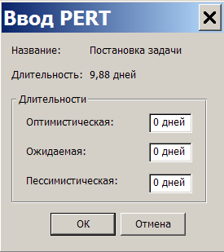

*Рис.5.7. Форма ввода PERT*

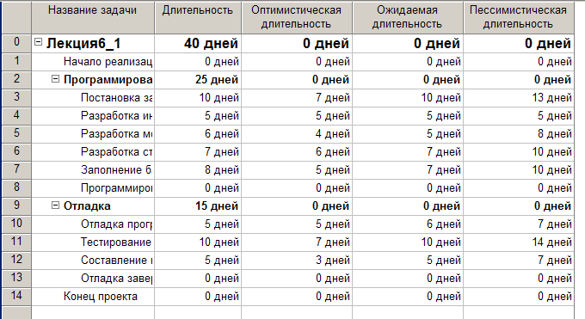

*Рис.5.8. Лист ввода PERT*

***Внимание!*** При PERT-анализе используются некоторые вычисляемые поля задач, в частности *Длительность1*, *Длительность2*, *Длительность3*. Если мы собираемся использовать PERT-анализ, то эти поля нужно оставить свободными.

При выполнении вычислений рассчитываются 3 плана проекта:

* оптимистический (с использованием оптимистических длительностей);
* ожидаемый (с использованием ожидаемых длительностей);
* пессимистический (с использованием пессимистических длительностей).

Диаграммы Ганта, соответствующие этим планам, можно просмотреть после нажатия кнопок *Оптимистическая диаграмма Ганта*, *Ожидаемая диаграмма Ганта* и *Пессимистическая диаграмма Ганта*.

### Анализ критического пути

**Критический путь** – это последовательность задач, определяющих дату завершения проекта. Если увеличить длительность задач, находящихся на критическом пути, то увеличится и длительность проекта в целом. Если же уменьшить длительность таких задач, то и длительность проекта также может уменьшиться (при этом критическими могут стать другие задачи).

К критическим задачам также относятся задачи, имеющие ограничения:

* *фиксированное начало*;
* *фиксированное окончание*;
* *как можно позже* (если проект планируется от даты начала);
* *как можно раньше* (если проект планируется от даты конца).

Для отображения критического пути следует либо воспользоваться представлением *Диаграмма Ганта с отслеживанием* (там он уже обозначен красным цветом), либо в представлении *Диаграмма Ганта* запустить мастер диаграмм Ганта (*Фориат*/*Мастер диаграмм Ганта*). На втором шаге этого мастера выбрать переключатель *Критический путь* и нажать кнопку *Готово*, а затем *Форматировать*. После этого отрезки критических задач будут выделены красным цветом, что изображено на рис.5.9.

Следующим этапом анализа является попытка уменьшить длительности критических задач при помощи следующих приёмов:

* сокращение трудозатрат, если они оказались завышенными;
* добавление трудовых ресурсов для более быстрого выполнения задачи, если имеются подходящие свободные ресурсы;
* разбить задачу на несколько параллельных, выполняемых различ­ными сотрудниками.

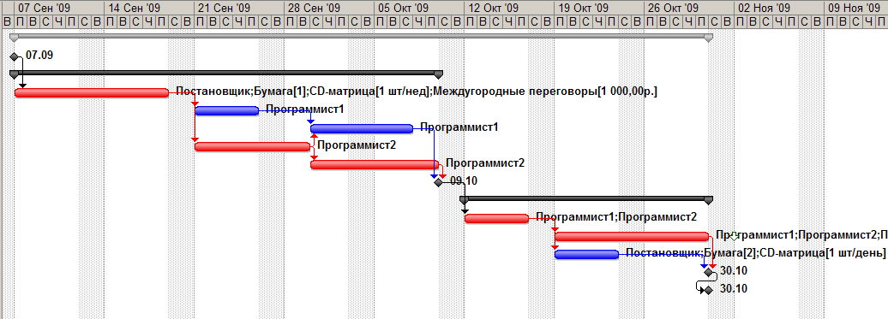

*Рис.5.9. Критический путь на диаграмме Ганта*

### Анализ стоимости проекта

**Стоимость проекта** складывается из стоимости входящих в него задач по схеме, изображённой на рис.5.10. Стоимость задачи определяется двумя составляющими: стоимостью всех её назначений и фиксированной стоимостью.

**Фиксированная стоимость задачи** вводится в таблице *Затраты* представления *Диаграмма Ганта* (рис.5.11) в столбце *Фиксированные затраты*: *Вид*/*Диаграмма Ганта* – *Вид*/*Таблица*/*Затраты*. Эта стоимость определяет затраты на задачу, которые не зависят от используемых ею ресурсов.

**Стоимость назначения** – это стоимость ресурса при выполнении данной задачи. Это может быть зарплата сотрудников, стоимость материалов, затрат и т.п. Для трудовых ресурсов эта величина складывается из оплаты за затраченное время по утверждённому рабочему графику (в соответствии со стандартной ставкой), оплаты за сверхурочные работы сверх графика, и стоимости использования, которая не зависит от времени работы.

Для материальных ресурсов используется только стандартная ставка, которая задаёт стоимость единицы материала, и стоимость использования, не зависящая от количества потребляемых задачей единиц.

Для затратных ресурсов стоимость назначения равна сумме введённых затрат.

Стоимость

проекта

Стоимость

задачи

Стоимость

назначения

Фиксированная

стоимость

Стандартная

ставка

Сверхурочные

Сверхурочные

*Рис.5.10. Составляющие стоимости проекта*

Поскольку стоимость ресурсов вводится на этапе создания списка ресурсов (см.п.1.1), а стоимости назначений вычисляются в момент создания или корректировки назначений, на этапе анализа стоимости проекта требуется ввести только фиксированные стоимости задач и порядок их начисления (в начале задачи, пропорционально длительности, в конце). Таблица для их ввода изображена на рис.5.11.

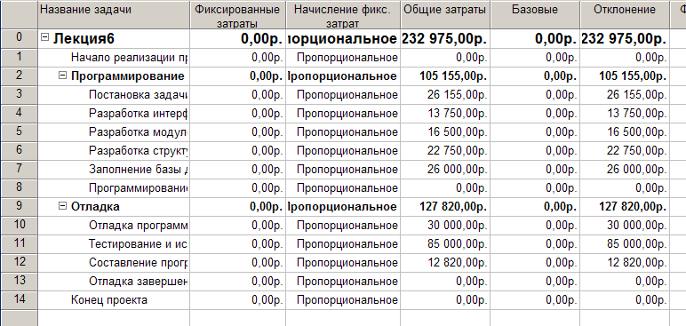*Рис.5.11. Таблица Затраты диаграммы Ганта*

Эта же таблица используется для **анализа стоимости проекта**. В ней отражены:

* стоимости отдельных задач;
* стоимости фаз (этапов);
* стоимость всего проекта как стоимость суммарной задачи.

По умолчанию суммарная задача отсутствует в таблице. Для её размещения нужно выполнить последовательность действий: *Сервис*/*Параметры* – включить флаг *Суммарная задача проекта*.

Для анализа стоимости назначений используется представ­ление *Использование задач*, которое, помимо перечисленных данных, содержит стоимость каждого используемого ресурса для каждой задачи проекта.

Вариантами стоимостного анализа проекта являются:

* анализ стоимости задач разного вида;
* анализ стоимости ресурсов разного вида;
* анализ сверхурочных затрат.

Для **анализа стоимости задач разного вида** нужно выполнить следующую последовательность действий.

1. Создать настраиваемое поле типа *Текст* и для каждой задачи ввести в него название её вида.
2. Переключиться в диаграмму Ганта и установить в ней таблицу *Затраты*
3. Установить группировку по настраиваемому полю.
4. Данные о стоимости задач разного типа находятся в заголовочных записях группировок.

Пример данного вида анализа изображён на рис.5.12. Здесь задачи разделены на три группы: *отладка*, *программирование* и *работа с заказчиком*. Из таблицы следует вывод, что наиболее затратными в проекте оказались работы по отладке программы, суммарная стоимость которых составила 115000р.

Для **анализа стоимости ресурсов разного вида** используется аналогичный метод.

1. Создать настраиваемое поле типа *Текст* и для каждого ресурса ввести в него название его вида.
2. Переключиться в представление *Использование ресурсов*, выбрать таблицу *Затраты* и добавить в столбец с созданным полем.
3. Установить группировку по этому полю.
4. Данные о стоимости ресурсов разного типа находятся в заголовоч­ных записях группировок.

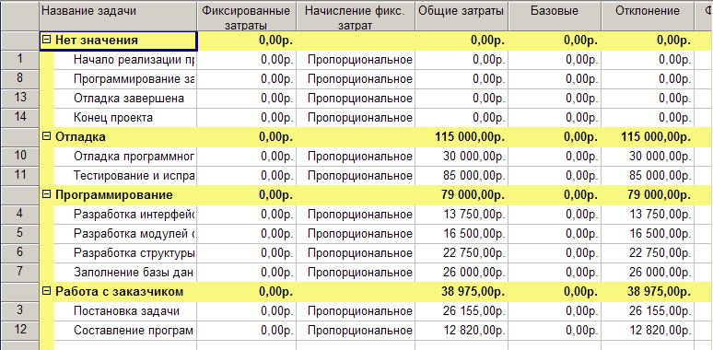*Рис.5.12. Анализ стоимости задач разного вида*

Пример таблицы с выполнением данного вида анализа приведён на рис.5.13. Здесь для разделения ресурсов используется тип ресурса: трудовой, материальный или затратный. Как видно из таблицы, львиную долю затрат по проекту составляет заработная плата сотрудников, которая составляет 231 500 р.

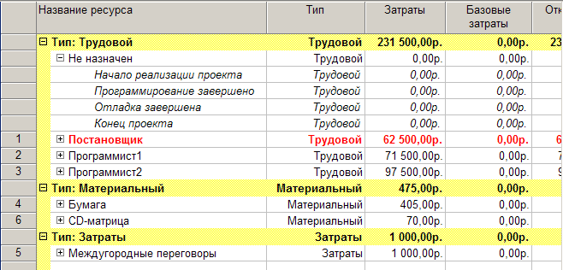

*Рис.5.13. Анализ стоимости ресурсов разного вида*

Для **анализа сверхурочных** затрат необходимо.

1. Переключиться в диаграмму Ганта.
2. Выбрать таблицу *Затраты*.
3. Вставить в таблицу столбец со значениями поля *Затраты на сверхурочные*.
4. В суммарной задаче проекта анализируем общую стоимость сверхуроч­ных затрат в соотношении к общим затратам проекта, а в стро­ках фаз расположены данные о стоимости сверхурочных этой фазы (рис.5.14).

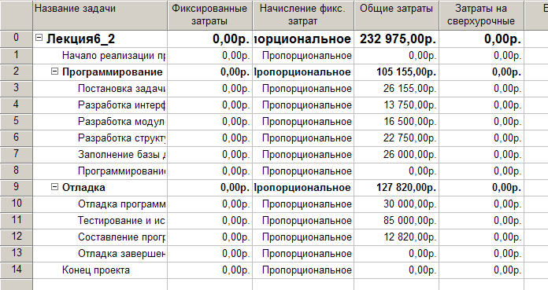

*Рис.5.14. Таблица для анализа сверхурочных затрат*

### Анализ рисков

**Риск** – это возможность изменения плановых показателей проекта в худшую сторону в процессе его реализации по причинам, не зависящим от менеджера проекта. Примерами рисков могут быть болезнь или увольнение ценного сотрудника, задействованного в важных задачах, задержка поставки материалов, задержка финансирования и т.п.

К сожалению, величина и возможность возникновения риска не поддаётся формальному описанию. Поэтому **анализ рисков** при планировании проекта заключается в поиске наиболее «узких», с точки зрения опыта менеджера, мест в плане и корректировке плана с целью минимизации их количества.

В этом разделе мы опишем наиболее общие примеры рисков, которые далеко не полностью исчерпывают весь перечень рисков, но демонстрируют подходы к их анализу.

Риски проекта можно разделить на три основные группы:

* **риски в расписании** – возможность ошибочной оценки длительности задачи менеджером проекта,
* **ресурсные риски** – потенциальная возможность превышения ресурсом запланированных трудозатрат, необходимых для выполнения задачи, или возможность задержки задачи из-за внезапной недоступности ресурса,
* **бюджетные риски** – возможность превышения запланированного бюджета проекта.

К рискам в расписании относятся следующие виды рисков:

* наличие задач с предварительными длительностями;
* наличие задач со слишком короткой длительностью;
* наличие слишком длинных задач, в которых задействовано большое количество ресурсов;
* наличие задач с календарными ограничениями.

**Задачи с предварительными длительностями** встречаются в тех случаях, когда менеджер проекта по ошибке забыл ввести точную оценку длительности. Предварительная длительность отмечается знаком «?». Для всех новых задач система автоматически устанавливает предварительную длительность в 1 день: «1 день?». Менеджер сам может отметить длительность как предварительную, включив флаг *Предв. оценка* в окне свойств задачи (рис.5.15).

Чтобы найти подобные задачи, используется предопределённый фильтр *Задачи с оценкой длительности*.

**Задачи со слишком короткой длительностью** могут появиться в проекте по двум причинам. Во-первых, менеджер может переоценить возможности исполнителей или недооценить объём трудозатрат и сложность задачи. Такая ситуация возможна, если он принимает решение о продолжительности задачи без консультации с опытными исполнителями. Во-вторых, сами исполнители, не имеющие достаточного опыта работы, могут ошибиться в оценке.

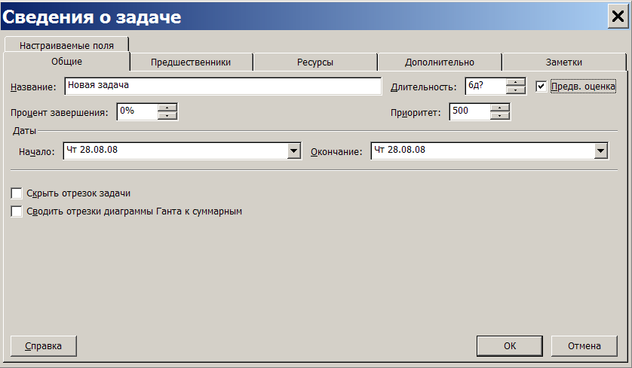

*Рис.5.15. Установка флага предварительной длительности*

Для выявления рискованных задач требуется принять решение о пороге риска, т.е. выработать значение длительности задачи, ниже которого она будет считаться рискованной.

Предположим, что рискованными считаются все задачи с длительностью меньше либо равной 2 дням, не являющиеся вехами. Для нахождения таких задач требуется определить фильтр *Короткая задача*, изображённый на рис.5.16. Применение его в диаграмме Ганта позволит отобразить все короткие задачи, после чего менеджеру предстоит провести дополнительный анализ их продолжительности.

**Слишком длинные задачи с большим количеством ресурсов** относятся к рискованным, поскольку наличие значительного количества исполнителей делает трудным процесс правильной оценки длительности. Для упрощения оценки подобную задачу целесообразно разбить на несколько и преобразовать в фазу: чем проще задача, тем легче её оценить.

Для поиска рискованных задач в данном случае нам понадобится вычисляемое поле *КоличествоРесурсов*, созданное на основе поля *Число2*. Его значение вычисляется по формуле (рис.5.17). Поскольку в системе нет средств подсчитать количество ресурсов задачи, в качестве такового формула использует длину текстового поля *Названия ресурсов*.

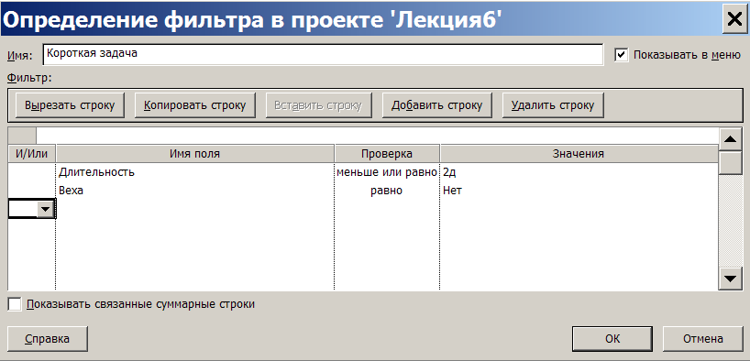*Рис.6.16. Фильтр для поиска коротких задач*

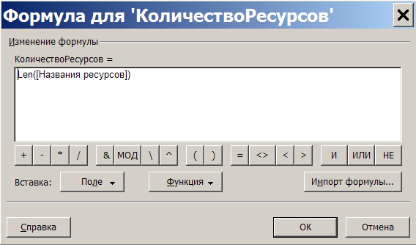

*Рис.5.17. Формула для поля КоличествоРесурсов*

Далее в представлении *диаграмма Ганта* отобразим таблицу *Ввод* и добавим в неё столбец *КоличествоРесурсов*. Для просмотра ресурсов задачи отобразим форму (*Окно*/*Разделить*) и выберем форму *Ресурсы и последователи* из её контекстного меню. Левая часть этой формы отображает перечень назначенных задаче ресурсов.

Отсортируем таблицу диаграммы Ганта сначала по убыванию длительности задач, а затем по убыванию поля *КоличествоРесурсов* в соответствии с изображением на рис.5.18.

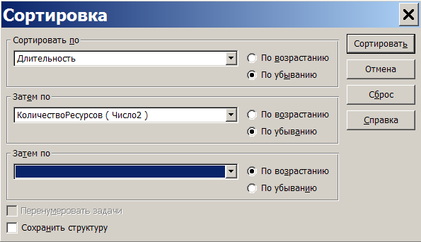

*Рис.5.18. Параметры сортировки*

Результат сортировки и окончательный вид представления изображён на рис.5.19. К наиболее рискованным задачам могут быть отнесены *Постановка задачи*, *Тестирование и исправление ошибок* и *Составление программной документации*. Однако первая и третья используют только один трудовой ресурс и несколько материальных и затратных. Поэтому их нельзя отнести к рискованным. В задаче же *Тестирование и исправление ошибок* задействованы все три работника проекта, в связи с чем её можно отнести к рискованным.

**Задачи с календарными ограничениями** представляют собой фактор риска в том случае, если установленные ограничения могут быть нарушены. Примером таких задач являются задачи с ограничением *Окончание не позднее* и задачи с установленными крайними сроками.

Для целей анализа создадим настраиваемые поля, вычисляемые по формулам в соответствии с табл.5.2.

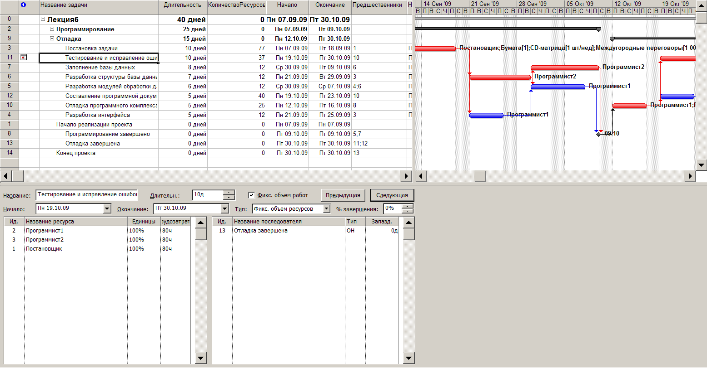

*Рис.5.19. Диаграмма Ганта после сортировки*

*Таблица 5.2*

|  |  |  |
| --- | --- | --- |
| *Имя поля* | *На базе поля* | *Формула* |
| ЗапасДоОграничения | Число3 | [Дата ограничения]-[Окончание] |
| ЗапасДоКрайнегоСрока | Число4 | [Крайний срок]-[Окончание] |
| Запас | Число5 | IIf([ЗапасДоОграничения]< [ЗапасДоКрайнегоСрока]; [ЗапасДоОграничения]; [ЗапасДоКрайнегоСрока]) |

Создать фильтр *ОграниченияПоВремени*, при помощи которого отображаются только задачи с ограничением *Окончание не позднее* или с ненулевым значением крайнего срока. Окно создания фильтра изображено на рис.5.20. В таблицу *Ввод* диаграммы Ганта добавим созданные настраиваемые поля *ЗапасДоОграничения*, *ЗапасДоКрайнегоСрока* и *Запас*. После использования фильтра *ОграниченияПоВремени* таблица имеет вид, изображённый на рис.5.21. Анализ значений поля *Запас* позволяет сделать вывод о рискованности задачи *Тестирование и исправление ошибок*, поскольку её запас между датами окончания и ограничения составляет всего два дня.

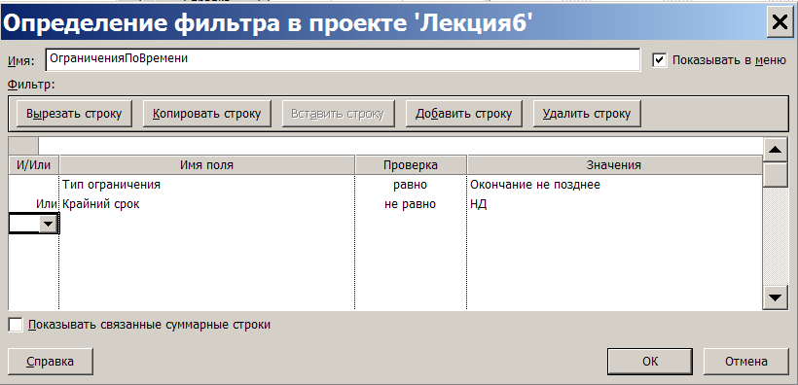*Рис.5.20. Фильтр ОграниченияПоВремени*

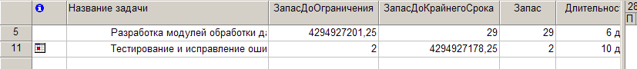*Рис.5.21. Результат фильтрации таблицы*

К ресурсным рискам относятся следующие виды рисков:

* привлечение к работам неопытных сотрудников;
* трудовые ресурсы с большим объёмом трудозатрат;
* ресурсы со сверхурочной работой.

**Привлечение к работам неопытных сотрудников** чревато тем, что недостаток опыта может сказаться на скорости выполнения задачи. Неопытному сотруднику требуется больше времени, чтобы войти в курс дела. Особенно рискованной является ситуация, когда такой сотрудник сам выполняет задачу, без помощи более опытных коллег.

Для целей анализа данного вида риска настроим поле *Флаг1* и переименуем его в *ОпытныйСотрудник*. Создадим своё представление с именем *АнализРисков* (*Вид*/*Другие представления*/*Создать*/*Комбинированное представление*). Окно настройки представления изображено на рис.5.22. Представление будет совмещать в себе *Лист ресурсов* в верхней части и *Использование задач* в нижней.

Откроем созданное представление, в верхней части добавим столбец *ОпытныйСотрудник*, установим фильтр, отображающий только трудовые ресурсы и для них заполним значениями этот столбец. Выбрав неопытного сотрудника, в нижней таблице представления анализируем все назначенные задачи (рис.5.23).

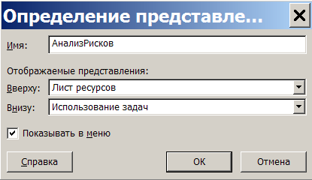

*Рис.5.22. Окно настройки представления*

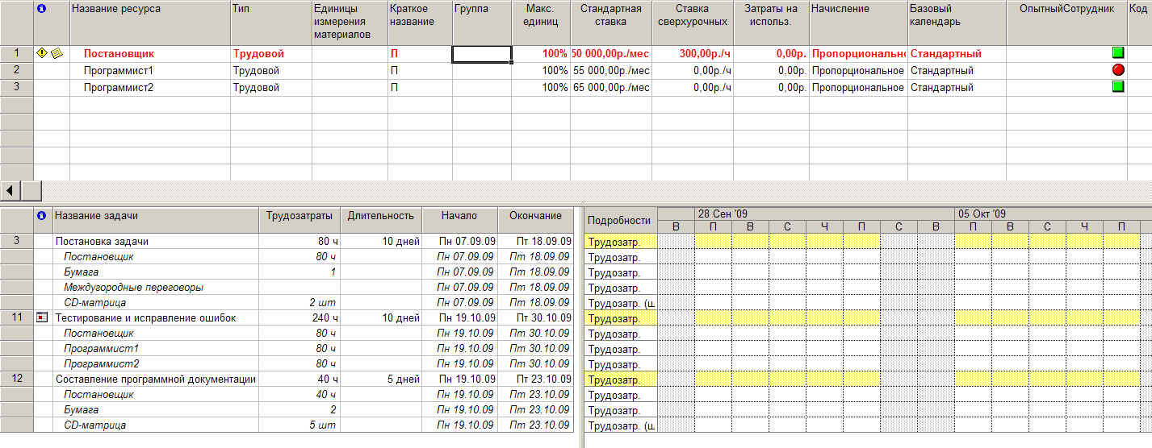*Рис.5.23. Анализ риска использования неопытных сотрудников*

Анализ показывает, что задачи *Разработка структуры базы данных* и *Заполнение базы данных* являются рискованными, поскольку их выполняет только неопытный сотрудник *Программист1*.

**Трудовые ресурсы с большим объёмом трудозатрат** также представляют определённый фактор риска. Если некоторый работник участвует в большом количестве задач, особенно критических, и несёт повышенную ответственность в проекте, то его непредвиденная недоступность (болезнь, увольнение) может нанести значительный ущерб проекту на этапе выполнения.

Для анализа риска используем представление *АнализРисков*, созданное в предыдущем случае. В верхней его части в *Лист ресурсов* добавим столбец *Трудозатраты* и назначим фильтр, отображающий только трудовые ресурсы. Отсортируем таблицу по убыванию трудозатрат. В нижней части представления выберем диаграмму Ганта. Результат изображён на рис.5.24. Из анализа делаем вывод, что распределение трудозатрат по работникам примерно одинаково, но *Программист2* имеет наивысшие трудозатраты и занят исключительно в критических задачах. Поэтому его участие в проекте наиболее ценно и имеет наивысший риск.

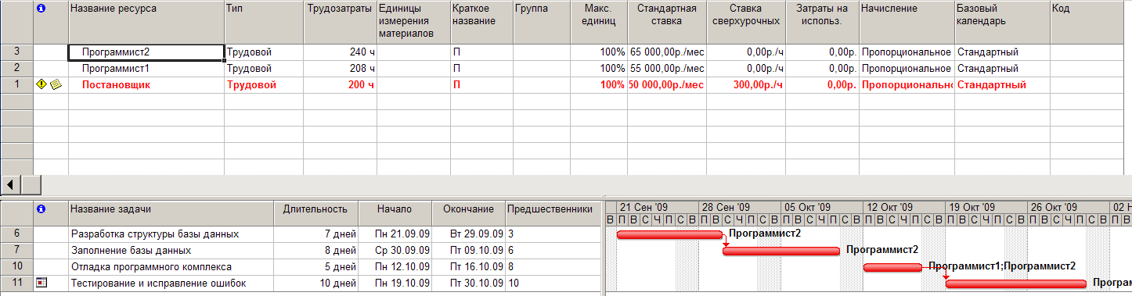*Рис.5.24. Анализ использования сотрудников с большими трудозатратами*

**Ресурсы со сверхурочной работой** создают риск невыполнения плановых показателей по причине усталости и меньшей производительности труда. Для анализа риска следует воспользоваться представлением *АнализРисков*, добавить в *Лист ресурсов* столбец *Сверхурочные трудозатраты* и отсортировать сотрудников по их убыванию.

Для **уменьшения рисков** существуют следующие подходы:

1. разработка плана сдерживания рисков, который предполагает вставку в проект задач, выполнение которых уменьшает тот или иной вид риска (например, обучение неопытного сотрудника приведёт к уменьшению соответствующего вида риска);
2. разработка плана реакции на риски, который включает совокупность мероприятий, которые будут выполнены при возникновении той или иной неблагоприятной ситуации (например, болезнь ценного сотрудника);
3. вставка в план проекта временных резервов – фиктивных работ, создающих временной буфер между реальными работами (особенно критическими).

### Контрольные вопросы

1. Что такое настраиваемое поле?
2. Какие бывают группы, типы настраиваемых полей и каково их количество?
3. Как создать настраиваемое поле?
4. Как создать настраиваемое поле с подстановкой?
5. Как создать вычисляемое настраиваемое поле?
6. Какие операции и виды полей используются в формуле настраиваемого поля?
7. Как ввести значения настраиваемого поля?
8. Что такое параметрический анализ?
9. Для чего используется параметрический анализ длительности задач?
10. Какова последовательность действий при параметрическом анализе длительности задач?
11. Что позволяет оценить PERT-анализ длительности задач?
12. Какие кнопки содержит панель инструментов PERT?
13. Что вводится в окне ввода PERT и листе ввода PERT?
14. Какие настраиваемые поля используются для PERT-анализа?
15. В чём заключается анализ критического пути?
16. Какова структура стоимости проекта?
17. Какая таблица используется для анализа стоимости проекта?
18. Как выполняется анализ стоимости задач разного вида?
19. Как выполняется анализ стоимости ресурсов разного вида?
20. Как выполнить анализ сверхурочных затрат?
21. Что такое риск?
22. Какие бывают виды рисков?
23. Как выполнить анализ рисков задач с предварительными длительностями?
24. Как выполнить анализ рисков задач со слишком короткой длительностью?
25. Как выполнить анализ рисков слишком длинных задач с большим количеством ресурсов?
26. Как выполнить анализ рисков задач с календарными ограничениями?
27. Как выполнить анализ рисков привлечения к работам неопытных сотрудников?
28. Как выполнить анализ рисков трудовых ресурсов с большим объёмом трудозатрат?
29. Как выполнить анализ рисков ресурсов со сверхурочной работой?
30. Как уменьшить риски проекта?

# 6. Отслеживание и отчетность по проекту

## 6.1. Технология отслеживания средствами Microsoft Office Project

### Виды планов проекта

**Основной задачей отслеживания** является контроль над фактическим ходом выполнения ранее запланированных работ. Для реализации такого контроля необходимы данные двух видов:

* утверждённый график работ,
* фактический график работ.

Эти графики могут не совпадать, что свидетельствует об отклонении фактической реализации проекта от плана.

Для отслеживания предусмотрены базовый и фактический планы.

**Текущий план** – это результаты текущей работы по составлению плана проекта. До сих пор при планировании мы сталкивались именно с текущим планом. Именно он отображается во всех представлениях (*Диаграмма Ганта*, *Сетевой график* и т.д.). Текущий план подвергается всевозможным изменениям и корректировкам с целью создания такого плана, который является приемлемым по длительности, стоимости и загрузке ресурсов.

Текущий план

Базовый план

Фактический план

*Рис.6.1. Взаимодействие базового и фактического планов*

После создания такого плана он утверждается руководителем организации и сохраняется как базовый план. **Базовый план** – это руководство к действию. Все работы должны выполняться в строгом соответствии с предписываемым им графиком. Система позволяет одновременно хранить несколько вариантов базового плана. Каждый вариант – это точная копия сохранённого текущего плана, в том числе даты начала и окончания работ, стоимости работ, объёмы трудозатрат и т.д.

**Фактический план** – это данные о фактически выполненной работе, которые регулярно вводятся менеджером на основе информации, поступающей с рабочих мест. В соответствии с этими данными изменяется текущий план проекта: та часть работ (или работы) текущего плана, которая уже выполнена, приводится в полное соответствие с фактическими данными, а оставшаяся (ещё не выполненная) часть работ (или работы) перепланируется системой. Таким образом, фактический план – это часть текущего, но только та часть, которая уже выполнена.

Благодаря такому подходу текущий план содержит два вида данных:

* данные о фактически выполненной части работ, полностью соответствующие фактическому плану;
* план невыполненной части работ, изменённый вследствие отклонений фактического плана от базового.

Взаимодействие трёх видов планов изображено на рис.6.1. Стрелки между блоками означают:

* базовый план создаётся как копия текущего;
* фактический план изменяет текущий, фиксируя параметры уже выполненных задач и приводя к перепланированию оставшихся;
* фактический и базовый планы сравниваются между собой с целью анализа хода реализации проекта.

Помимо перечисленных планов проекта, в системе используется ещё промежуточный план. **Промежуточный план** – это набор значений дат начала и окончания задач, который может быть использован для целей анализа или временного хранения данных. Показатели промежуточного плана хранятся в вычисляемых полях *Начало1* .. *Начало10* и *Окночание1* .. *Окончание10*.

### Работа с базовым планом

Система Microsoft Project позволяет одновременно сохранить 11 базовых планов. Создание базового плана выполняется в окне, открываемом пунктом меню *Сервис/Отслеживание/Задать базовый план*. Это окно изображено на рис.6.2.

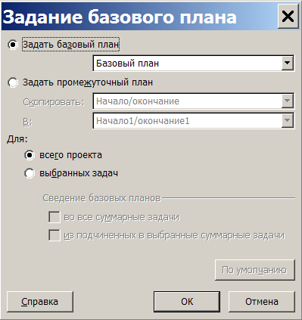

*Рис.6.2. Окно сохранения базового плана*

Переключатель *Задать базовый план* позволяет выбрать один из 11 возможных базовых планов для сохранения. На рис.6.2 выбран *Базовый план*. Кроме него, имеются *Базовый план 1* *Базовый план 10*.

Переключатель *Задать промежуточный план* используется для копирования дат начала и окончания задач в следующих вариантах:

* из текущего плана (*Начало*/*окончание*) в один из базовых или промежуточных;
* из базового плана в промежуточный;
* из промежуточного плана в базовый.

Группа переключателей *Для* определяет, показатели каких задач будут сохраняться или копироваться. Возможны два варианта:

* *всего проекта* – сохраняются или копируются все задачи проекта;
* *выбранных задач* – сохранение или копирование выполняется только показателей задач, которые предварительно были выделены в диаграмме Ганта.

Окно сохранения базового плана позволяет не только создать новый базовый план, но и обновить ранее созданный. Режим записи выбранных задач предназначен именно для такого случая.

Группа *Сведение базовых планов* доступна только при сохра­не­нии базовых планов выбранных задач. Установка флажка *Во все суммарные задачи* используется тогда, когда выбраны обычные задачи и следует записать изменения не только в эти задачи, но и во все содержащие их суммарные задачи. Установка флажка *Из подчинённых в выбранные суммарные задачи* используется тогда, когда выбраны суммарные задачи и следует обновить их данные на основе вложенных в них задач.

Очистка базового плана выполняется в окне, открываемом пунктом меню *Сервис/Отслеживание/Очистить базовый план*. Это окно изображено на рис.6.3.

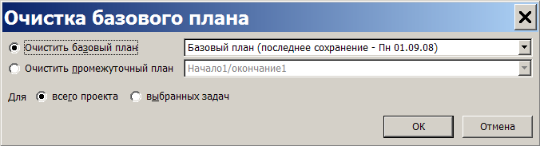

*Рис.6.3. Окно очистки базового плана*

Переключатели *Очистить базовый план* и *Очистить промежуточный план* предназначены для выбора одного из базовых или промежуточных планов для очистки, а группа переключателей *Для* позволяет очистить либо весь план, либо только данные по выделенным в диаграмме Ганта задачам.

После сохранения базового плана его можно сравнивать с текущим. Для этого предназначено представление *Диаграмма Ганта с отслеживанием* (*Вид/Диаграмма Ганта с отслеживанием*), изображённое на рис.6.4.

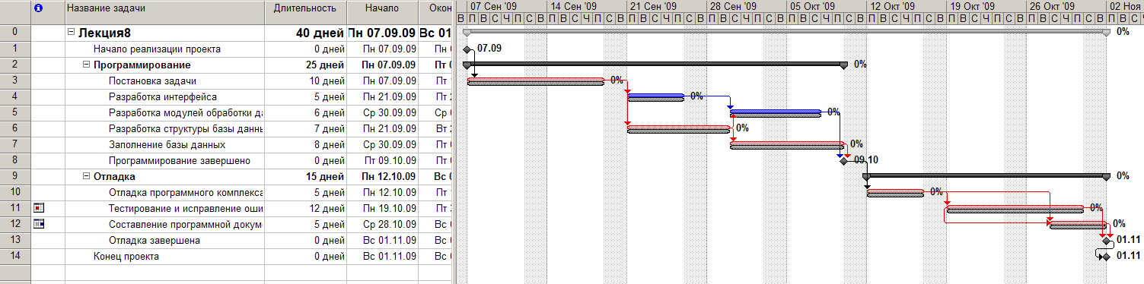

*Рис.6.4. Диаграмма Ганта с отслеживанием*

На этой диаграмме изображены два календарных плана:

* отрезками красного и синего цвета – текущий план (красные отрезки соответствуют критическим задачам);
* отрезками серого цвета – базовый план.

Поскольку в проекте на рис.6.4 фактические данные ещё не вводились, текущий и базовый планы совпадают.

Левая таблица рис.6.4 содержит параметры текущего плана по каждой из задач проекта. Для их замены на параметры базового плана используется таблица *Базовый план* (*Вид/Таблица/Другие таблицы* – *Базовый план* – *Применить)*, изображённая на рис.6.5.

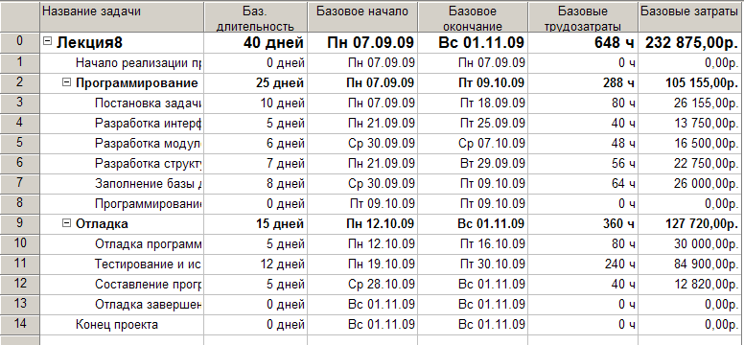*Рис.6.5. Таблица Базовый план*

Непосредственно после сохранения базового плана он совпа­дает с текущим до первого изменения последнего. После сохранения этих изменений в базовый план они оба опять будут совпадать.

Предположим, что от *Программист1*, выполняющего разработку интерфейса, поступила информация о том, что он не успеет выполнить эту работу за 5 дней, как это предусмотрено текущим и базовым планом на рис.6.4.. На основании этого длительность работы в текущем плане увеличена до 10 дней. Результат изменения изображён на рис.6.6,а, из которого очевидно расхождение текущего и базового планов. Поскольку изменения произошли только в одной задаче, попробуем сохранить базовый план только для неё. Результат изображён на рис.6.6,б. Очевидно, что базовый план проекта стал некорректным, так как не учтено влияние этой задачи на все последующие. После повторного сохранения базового плана всех задач он снова стал соответствовать текущему плану (рис.6.6,в).

Из приведённого примера можно сделать вывод, что при изменении длительностей задач необходимо сохранять базовый план всего проекта или план изменений всех последующих за ней задач. Сохранение базового плана отдельно взятой задачи имеет смысл только в том случае, когда её длительность не изменилась (например, при изменении стоимости задачи).

### Ввод фактических данных

**Фактические данные** – это информация о ходе выполнения запланированных работ, на основании которой менеджер проекта осуществляет процесс отслеживания.

В системе существует несколько способов ввода фактических данных, отличающихся друг от друга точностью, детализацией, объёмом вводимой информации:

* ввод повремённых данных ресурсов;
* ввод повремённых данных задач;
* ввод фактических или оставшихся трудозатрат;
* ввод процента завершения.

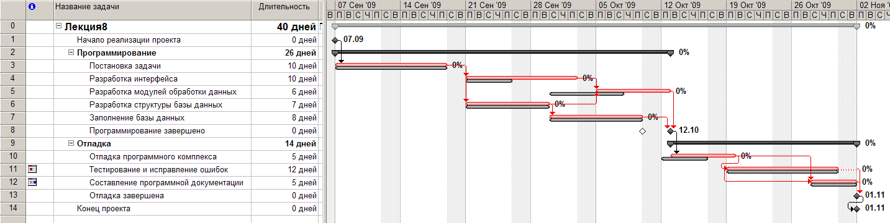а

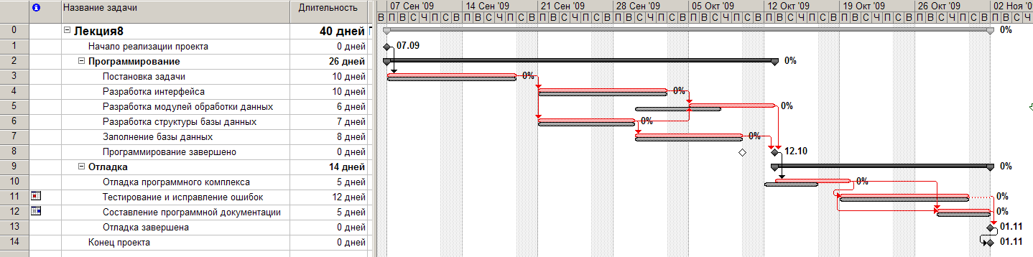

б

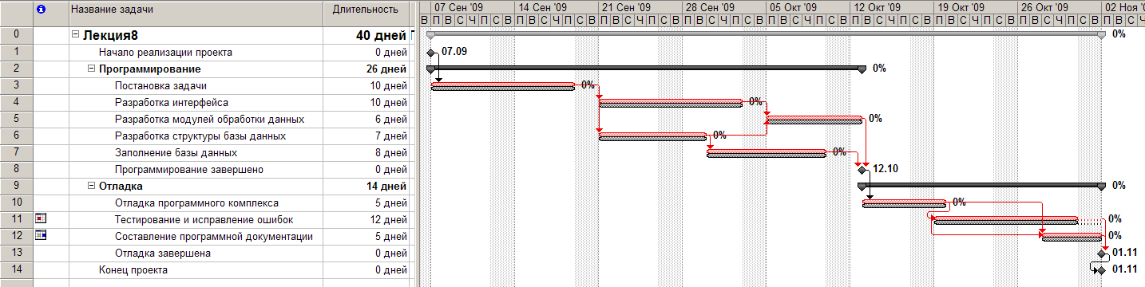

в

*Рис.6.6. Изменение текущего и базового планов*

Менеджер сам должен выбрать наиболее подходящий для конкретного проекта способ ввода и организации отслеживания.

**Ввод повремённых данных ресурсов** – самый точный и самый трудоёмкий метод отслеживания. Он заключается в регулярном занесении в базу данных величин отработанных ресурсами трудозатрат.

Для применения этого метода необходимо переключиться в таблицу использования ресурсов (*Вид/Использование ресурсов*) и специальным образом настроить её:

* отобразить таблицу *Трудозатраты* (*Вид/Таблица/Трудозатра-ты*);
* в правой таблице при помощи контекстного меню отобразить строки *Трудозатраты* и *Фактические* *трудозатраты.*

После настройки представление имеет вид, изображённый на рис.6.7. Левая таблица содержит следующие столбцы.

* *Название ресурса* – здесь отображены названия ресурсов проекта и задач, в которых эти ресурсы задействованы.
* *% завершения* – процент завершения задачи, вычисляемый после ввода фактических данных (изначально равен 0).
* *Трудозатраты* – объём запланированных трудозатрат затрат ресурса в целом (в строке ресурса) и ресурса по выполнению задачи (в строке задачи).
* *Сверхурочные –* объём запланированных сверхурочных трудозатрат.
* *Базовые –* объём трудозатрат по базовому плану, предназначенный для сравнения с фактическим планом.
* *Отклонение –* отклонение фактических трудозатрат от базового плана.
* *Фактические –* объём фактически выполненных трудозатрат по ресурсу в целом (в строке ресурса) и по каждой конкретной задаче (в строке задачи).
* *Оставшиеся –* объём оставшихся трудозатрат.

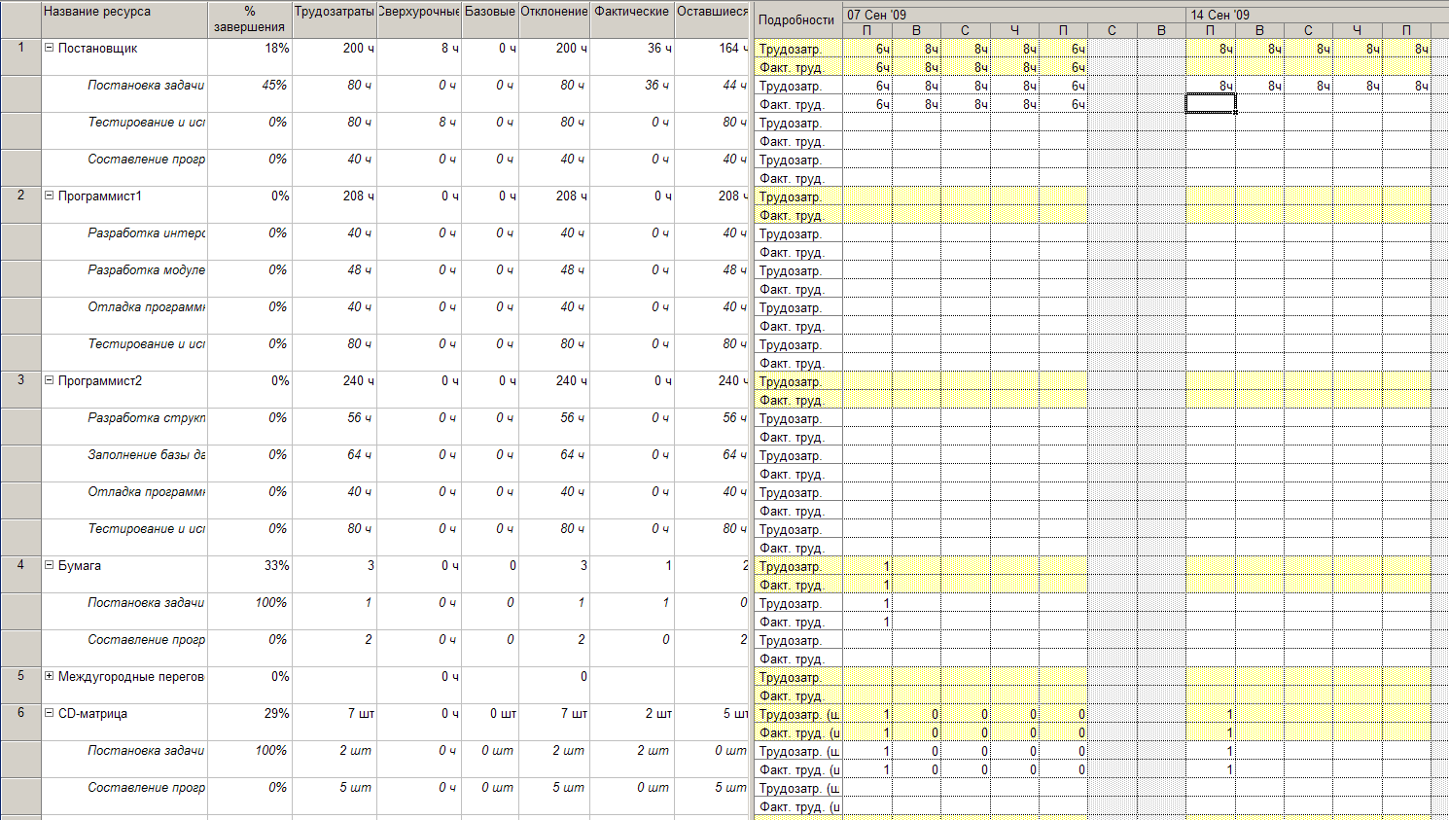*Рис.6.7. Таблица ввода повремённых данных по ресурсам*

Введённые

трудозатраты

Введённые

трудозатраты

Введённые

трудозатраты

Столбцы правой таблицы представления соответствуют выбранным периодам времени (по умолчанию – дни), а строки содержат значения запланированных и фактических трудозатрат в эти периоды как для ресурса в целом, так и для каждой конкретной задачи. Ввод повремённых данных выполняется именно в строку фактических трудозатрат. Трудозатраты трудовых ресурсов вводятся в часах, материальных – в единицах конкретного вида материала, затратных – в рублях.

Строка запланированных трудозатрат соответствует текущему плану, а строка фактических – фактическому плану. Как отмечалось выше, текущий план всегда приводится в соответствие с фактическим в уже выполненной части работ. Поэтому на рис.6.7 в дни, за которые фактические данные уже введены, плановые и фактические трудозатраты совпадают и равны фактическим. Например, если ввести цифру 3 в выделенную ячейку, то объём запланированных трудозатрат изменится с 8 до 3. Недоработанные трудозатраты автоматически переносятся на конец периода выполнения задачи, увеличивая тем самым её длительность. Наоборот, переработанные трудозатраты снимаются с конца этого же периода, уменьшая тем самым длительность задачи.

**Ввод повремённых данных задач** выполняется в представлении *Использование задач* после предварительной его настройки:

* отобразить таблицу *Отслеживание*;
* в правой таблице отобразить строки *Трудозатраты* и *Фактические* *трудозатраты*.

После настройки представление имеет вид, изображённый на рис.6.8.

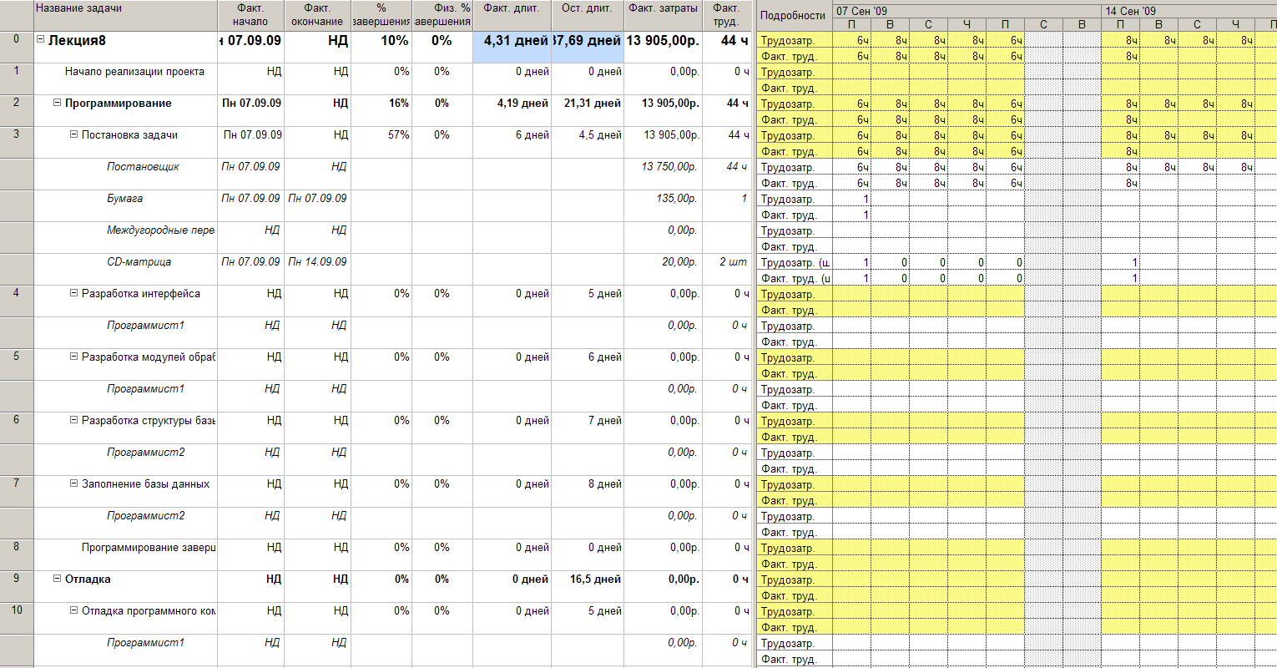*Рис. 6.8. Представление для ввода повремённых данных по задачам*

Сюда вводятся

фактические трудозатраты задачи

Левая таблица содержит следующие столбцы.

* *Название задачи* – содержит названия задач проекта, под которыми перечислен список используемых ресурсов.
* *Фактическое начало* – дата фактического начала работ по задаче в целом и каждого ресурса в отдельности.
* *Фактическое окончание* – дата фактического завершения задачи в целом и завершения работ каждого ресурса.
* *% завершения* – процент завершения работ по всей задаче и каждого конкретного ресурса, вычисляемый по соотношению длительности фактически выполненной и запланированной работы.
* *Физический % завершения* – процент завершения работ и каждого конкретного ресурса, вычисляемый по соотношению физически выполненного объёма к запланированному объёму.
* *Фактическая длительность* – длительность работ по выполнению задачи.
* *Оставшаяся длительность* – длительность оставшейся части работ.
* *Фактические затраты* – стоимость выполненной части работ.
* *Фактические трудозатраты* – объём трудозатрат, выполненных по работе в целом и каждым ресурсом в отдельности.

Правая таблица, как и в представлении использования ресур­сов, содержит данные текущего плана (графа *Трудозатраты*) и фактического плана (графа *Фактические трудозатраты*). Именно во вторую графу в строке задачи (но не ресурса) и вводятся фактические трудозатраты, отработанные по выполнению этой задачи.

Фактические трудозатраты задачи всегда измеряются в часах и обозначают объём фактической работы, выполненной всеми назначенными этой задаче трудовыми (и только трудовыми) ресурсами. Если назначено несколько ресурсов – фактические трудозатраты будут автоматически распределены между ними пропорционально показателям плановых трудозатрат. Например, за сутки над задачей должны отработать *Программист1* – 8ч, и *Программист2* – 4ч. Если ввести фактически отработанное время, равное 6ч, система распределит его в той же самой пропорции: *Программист1* – 4ч, *Программист2* – 2ч. Вполне естественно, что платой за сокращение объёма вводимых фактических данных является уменьшение их точности.

Фактические трудозатраты материальных и затратных ресурсов при данном способе отслеживания требуется вводить вручную по каждому ресурсу. Это можно выполнить как в представлении *Использование ресурсов*, так и в представлении *Использование задач*.

После ввода фактических трудозатрат система не только автоматически приводит в соответствие текущий и фактический план, но и вычисляет процент завершения работы фактическую и оставшуюся длительности. А после ввода всех трудозатрат задачи она считается завершённой и поле *Фактическое окончание* получает значение даты окончания работ.

**Ввод фактических или оставшихся трудозатрат** позволяет ещё больше сократить объём вводимой информации с ещё большим ущербом для точности.

Для реализации данного способа ввода используется представление *Использование задач*, которое требуется предварительно настроить:

* отобразить таблицу *Отслеживание*;
* добавить в неё столбцы *Оставшиеся трудозатраты*, *Остановка* и *Возобновление*.
* в правой таблице отобразить строки *Трудозатраты* и *Фактические* *трудозатраты*.

Представление после преобразований имеет вид, изображённый на рис.6.9.

В двух описанных ранее вариантах отслеживания система сама вычисляет фактические трудозатраты как сумму введённых трудозатрат. Оставшиеся трудозатраты вычисляются вычитанием фактических трудозатрат из плановых. Результаты этих вычислений отображаются в столбцах *Фактические трудозатраты* и *Оставшиеся трудозатраты* для каждого ресурса в отдельности, в целом по задачам и далее сводятся в суммарных задачах и суммарной задаче проекта. Значения в этих столбцах могут редактироваться самим пользователем, что и составляет сущность данного метода отслеживания.

Существует четыре варианта ввода фактических или оставшихся трудозатрат:

* по ресурсам (наиболее точный);
* по задачам (немного более неточный);
* по суммарным задачам (ещё более неточный);
* по суммарной задаче проекта (самый неточный).

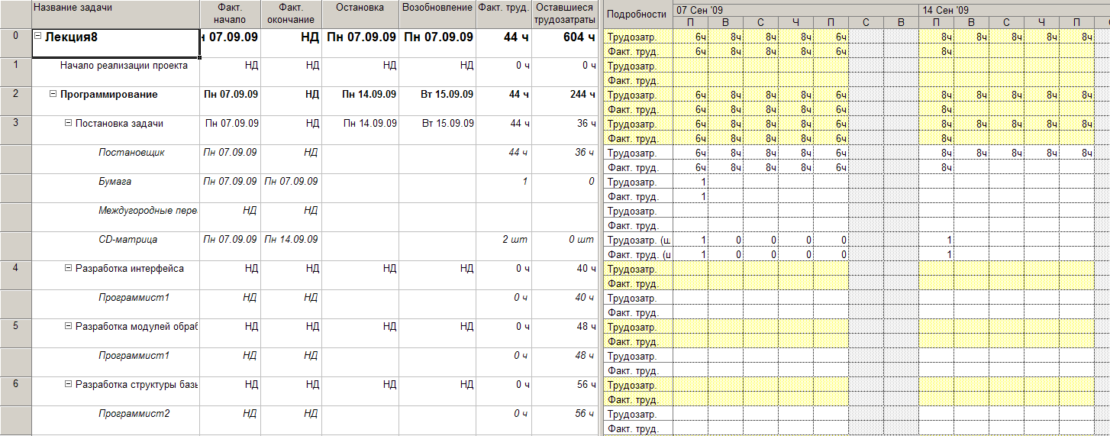

*Рис.6.9. Представление для ввода фактических или оставшихся трудозатрат*

Если увеличить значение в столбце *Фактические трудозатраты* у ресурса (задачи, фазы, суммарной задачи проекта), или уменьшить в столбце *Оставшиеся трудозатраты*, это будет означать ввод данных о проделанной работе исполнителями на величину изменения значения. Это изменение автоматически вычисляется системой и распределяется по ресурсу или по исполнителям задачи, фазы, всего проекта пропорционально их плановой загрузке. Остаётся открытым вопрос, в какой день система введёт эти фактические трудозатраты. Для его регулирования предназначены столбцы *Остановка* и *Возобновление*. Дата в первом показывает, в какой дате зарегистрированы последние фактические трудозатраты, а во втором – в какую дату будут занесены добавляемые фактические трудозатраты.

Предположим, что мы хотим добавить в представление, изображённое на рис.6.9, для задачи *Постановка задачи* фактические трудозатраты в объёме 8ч. Поскольку у неё до этого имеется 44 ч фактических трудозатрат, то в ячейке, обозначенной на рисунке, следует установить значение 52 ч. То же самое действие выполняется уменьшением на 8 ч значения в столбце *Оставшиеся трудозатраты* с 36 ч до 28 ч. Поскольку при этом датой возобновления работ является 15.09.09, то введённые 8 ч будут отнесены именно на неё. Результат показан на рис.6.10,а. Выполним те же самые изменения фактических трудозатрат, но предварительно установим дату возобновления работ 16.09.09. Результат такого преобразования показан на рис.6.10,б. Мы видим, что здесь фактические трудозатраты отнесены на 16.09.09.

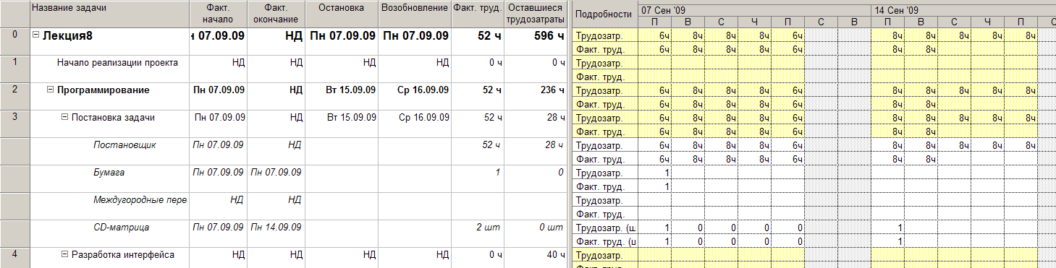а

Фактические трудозатраты записаны сюда

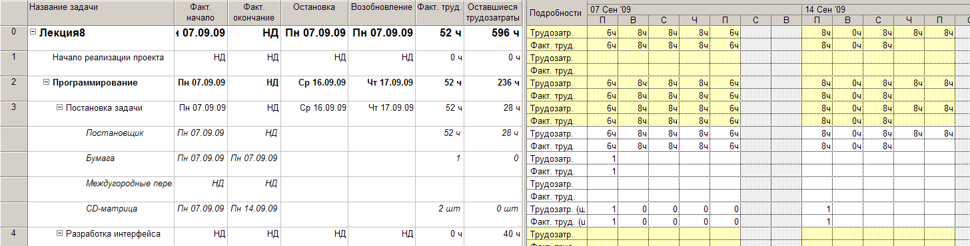б

Фактические трудозатраты записаны сюда

*Рис.6.10. Варианты изменения фактических трудозатрат*

Последним и самым простым способом отслеживания является **ввод процента завершения задач**. Здесь вводятся не трудозатраты задачи, а процент её выполнения, после чего система автоматически вычисляет распределение фактических трудозатрат, основываясь на плановых показателях.

Ввод процента завершения можно выполнить тремя способами.

* На диаграмме Ганта схватить мышкой левую границу отрезка задачи и переместить вправо на требуемую величину. Этот способ является наглядным, но не точным.
* В окне свойств задачи на вкладке *Общие* заполнить поле *Процент завершения* (рис.6.11).
* В таблице *Отслеживание* представления *Использования задач* (*Вид/Таблица/Отслеживание*) найти строку задачи, а в ней ячейку столбца *% завершения* и ввести в эту ячейку требуемое значение (рис.6.12).

В двух первых вариантах система распределяет фактические трудозатраты в полном соответствии с плановыми как по объёмам, так и по дням таким образом, чтобы выдержать заданный процент. В третьем варианте введённый (или добавленный) процент распределяется после даты возобновления, указанной в столбце *Возобновление*.

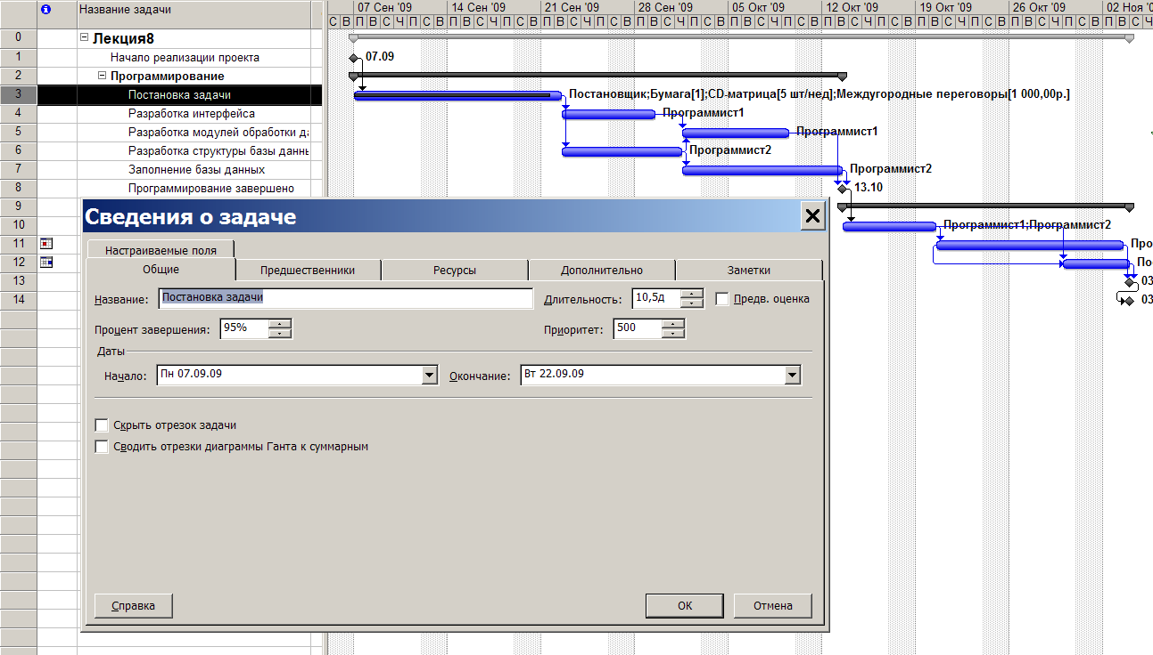

Линия хода выполнения

*Рис.6.11. Ввод процента завершения в окне свойств задачи*

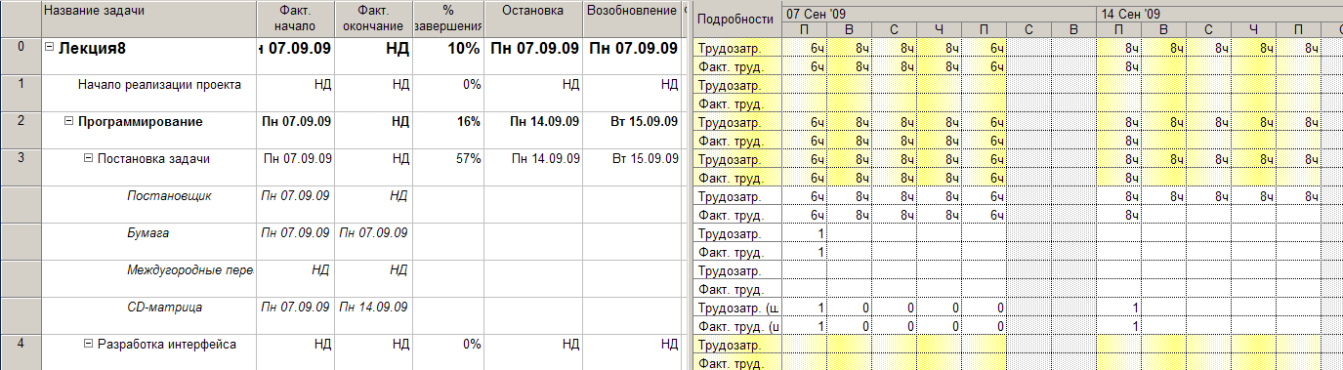*Рис.6.12. Ввод процента завершения в представлении Использование задач*

### Анализ хода выполнения проекта

Для анализа хода выполнения работ проекта в Microsoft Project используется метод освоенного объёма, который основан на трёх основных величинах.

* **Базовая стоимость запланированных работ** (**БСЗР**). Обозначает общую стоимость работ, которые должны быть завершены к текущему моменту (каковы должны быть затраты на проект по базовому плану).
* **Фактическая стоимость выполненных работ** (**ФСВР**). Обозначает общую фактическую стоимость трудозатрат на текущий момент (сколько фактически потрачено на проект к текущему моменту).
* **Базовая стоимость выполненных работ** (**БСВР**). Обозначает запланированную по базовому плану стоимость фактически выполненных работ (сколько планировалось потратить на трудозатраты, которые были фактически осуществлены).

На основе этих величин вычисляются разнообразные индикаторы, по значению которых можно судить о скорости выполнения и расходовании средств проекта в сравнении с плановыми показателями. Используемые индикаторы перечислены в табл. 6.1.

*Таблица 6.1*

|  |  |  |  |
| --- | --- | --- | --- |
| *Название* | *Формула* | *Знач.* | *Трактовки* |
| Отклонение от календарного плана (**ОКП**) | ОКП = БСВР – БСЗР | <0  =0  >0 | Отставание Выполнение в срок  Опережение плана |
| Отклонение по стоимости (**ОПС**) | ОПС = БСВР – ФСВР | <0  =0  >0 | Превышение затрат  Затраты по плану  Экономия средств |
| Относительное отклонение по стоимости (**ООПС**) | ООПС = ОПС / БСВР * 100 | <0  =0  >0 | Превышение затрат  Затраты по плану  Экономия средств |
| Индекс отклонения стоимости (**ИОС**) | ИОС = БСВР / ФСВР | <1  =1  >1 | Превышение затрат  Затраты по плану  Экономия средств |
| Относительное отклонение от календарного плана (**ООКП**) | ООКП = ОКП / БСЗР * 100 | <0  =0  >0 | Отставание  Выполнение в срок  Опережение плана |
| Индекс отклонения от календарного плана (**ИОКП**) | ИОКП = БСВР/ БСЗР | <1  =1  >1 | Отставание Выполнение в срок  Опережение плана |
| Предварительная оценка по завершении (**ПОПЗ**) | ПОПЗ = ФСВР + (БПЗ – БСВР) / ИОС | <БПЗ  =БПЗ  >БПЗ | Экономия средств  Затраты по плану  Превышение затрат |
| Отклонение по завершении (**ОПЗ**) | ОПЗ = БПЗ – ПОПЗ | <0  =0  >0 | Превышение затрат  Затраты по плану  Экономия средств |
| Показатель эффективности выполнения (**ПЭВ**) | ПЭВ = (БПЗ – БСВР)/(БПЗ – ФСВР) | <1  =1  >1 | Средства экономятся  Ход работ по плану  Возможно превышение затрат |

В этой таблице БПЗ – это плановые затраты на проект (или задачу) согласно базовому плану.

Анализ хода выполнения проекта выполняется в представлении *Использование задач*. Для целей анализа в системе существует три таблицы:

* *Освоенный объём*. Здесь собраны индикаторы, используемые при общем анализе хода работ (рис.6.13);
* *Показатели затрат (освоенный объём)*. Содержит индикаторы для анализа только затрат проекта (рис 6.14);
* *Показатели календарного плана (освоенный объём)*. Содержит индикаторы для анализа только скорости выполнения работ (рис.6.15).

Процесс анализа заключается в выводе на экран одной из этих таблиц, анализе значений индексов у ресурсов, задач и суммарных задач и определении источников отклонений.

Перед выводом значений показателей освоенного объёма следует установить дату отчёта в окне свойств проекта, поскольку они вычисляются относительно этой даты.

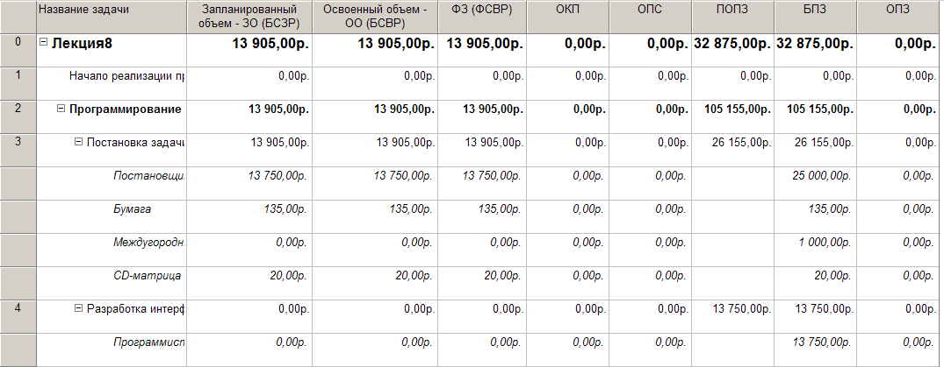

*Рис.6.13. Таблица Освоенный объём*

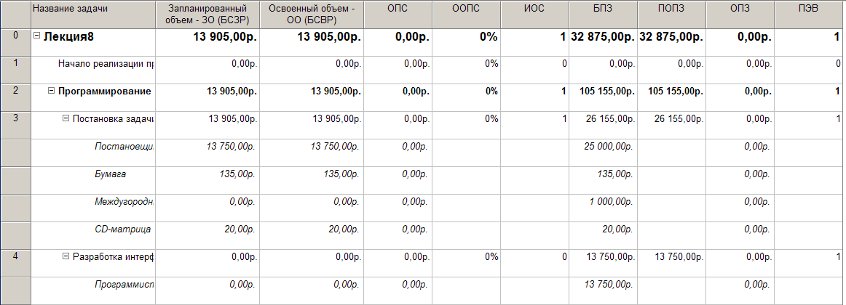*Рис.6.14. Таблица Показатели затрат (освоенный объём)*

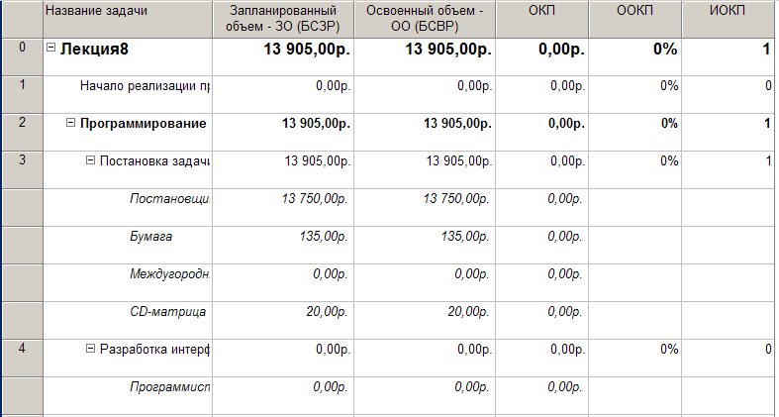

*Рис.6.15. Таблица Показатели календарного плана (освоенный объём)*

### Контрольные вопросы

1. Что такое отслеживание?
2. Какие показатели отражает текущий план?
3. Для чего нужен базовый план?
4. Что такое фактический план?
5. Как взаимосвязаны текущий, базовый и фактический планы?
6. Какие показатели содержит промежуточный план?
7. Как сохранить базовый план?
8. Как создать промежуточный план?
9. Какие параметры имеет окно сохранения базового плана?
10. Как очистить базовый план?
11. Как сравнить базовый план с текущим?
12. Какие показатели содержит таблица *Базовый план*?
13. Что такое фактические данные и какими способами их можно ввести?
14. Как выполняется ввод повремённых данных ресурсов?
15. Как выполняется ввод повремённых данных задач?
16. Как система распределяет фактические трудозатраты задачи по её трудовым ресурсам?
17. Какие существуют варианты ввода фактических или оставшихся трудозатрат?
18. Как выполняется ввод фактических или оставшихся трудозатрат?
19. Как влияют на результат ввода фактических трудозатрат влияют значения полей *Остановка* и *Возобновление*?
20. Какими способами выполняется ввод процента завершения задач?
21. Какие три основных показателя использует методика освоенного объёма и что они обозначают?
22. Какие индикаторы используются системой в рамках методики освоенного объёма, что они обозначают и как вычисляются?
23. Какие таблицы используются в представлениях для отображения показателей освоенного объёма?
24. Как показатели освоенного объёма связаны с датой отчёта?

## 6.2. Составление отчетности по проекту

### Статистика проекта

Самым простым отчётом, содержащим обобщённые данные о проекте, является окно статистики проекта, изображённое на рис.6.16.

Это окно открывается кнопкой *Статистика* из окна сведений о проекте (*Проект/Сведения о проекте*). Оно содержит следующие данные:

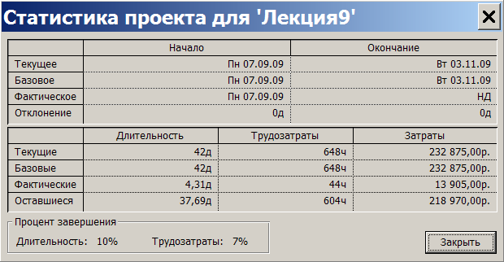

*Рис.6.16. Статистика проекта*

* Начало и окончание проекта в соответствии с текущим, базовым и фактическим планом.
* Отклонение фактических дат начала и окончания проекта от дат по базовому плану.
* Длительность, трудозатраты и стоимость по текущему и базовому плану.
* Длительность фактически выполненных работ, фактически выполненные трудозатраты и понесённые при этом фактические затраты.
* Длительность оставшихся работ, оставшиеся суммарные трудозатраты и стоимость оставшейся части проекта.
* Процент завершения проекта по длительности и по трудозатратам.

### Стандартные отчёты

В системе предусмотрено большое количество стандартных отчётов для отображения разнообразной информации по проекту. Для их формирования предназначен пункт меню *Отчёт/Отчёты*, который открывает окно с перечнем групп отчётов, изображённое на рис.6.17.

Перечень отчётов каждой группы и их краткая характеристика приведены в табл. 6.2.

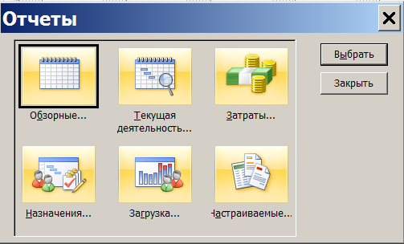

*Рис.6.17. Окно выбора групп отчётов*

*Таблица 6.2*

|  |  |
| --- | --- |
| *Название отчёта* | *Содержание отчёта* |
| **Группа *Обзорные*** | |
| Сводка по проекту | Сводные данные по датам, длительности, трудо­зат­ратам, стоимости проекта, а также по коли­чес­тву выполненных, начатых и оставшихся задач |
| Задачи верхнего уровня | Содержит параметры задач 1-го уровня плана проекта (суммарная задача проекта, его фазы и задачи не принадлежащие фазам): длительность, начало, окончание, % завершения, стоимость и трудозатраты |
| Критические задачи | Список критических задач текущего плана с указанием их длительности, начала, оконча­ния, предшественников и назначенных ресурсов |
| Вехи | Список вех проекта и их параметров: длительность, начало, окончание, предшественники, названия назначенных ресурсов |
| Рабочие дни | Календарь рабочего времени проекта, соответствующий базовому календарю *Стандартный*. |

*Продолжение табл. 6.2*

|  |  |
| --- | --- |
| *Название отчёта* | *Содержание отчёта* |
| **Группа *Текущая деятельность*** | |
| Не начатые задачи | Список не начатых задач проекта и их парамет­ры: длительность, запланированное начало и окончание, предшественники и названия назначенных ресурсов |
| Задачи, которые скоро начнутся | Список задач, начало которых находится в указанном пользователем интервале дат, и их параметры: длительность, начало, окончание, предшественники и назначенные ресурсы |
| Выполняющиеся задачи | Список задач, выполнение которых начато, но ещё не завершено, и их параметры: длительность, начало, окончание, предшественники и назначенные ресурсы. Для каждой задачи подробно расписываются параметры её ресурсов: объём назначений, трудозатраты, задержка, даты начала и окончания работ |
| Завершённые задачи | Список задач, выполнение которых уже завер­шено, и их фактические параметры: длительность, начало, окончание, % завер­шения, стоимость (затраты), трудозатраты |
| Задачи, которые должны были начаться | Список задач, которые должны были начаться до указанной даты, но не были начаты, и их параметры: начало, окончание, базовые начало и окончание, отклонения начала и окончания |

*Продолжение табл. 6.2*

|  |  |  |
| --- | --- | --- |
| *Название отчёта* | *Содержание отчёта* | |
| Запаздывающие задачи | Список задач, текущий план для которых был изменён, в результате чего планируемая дата начала оказалась позже базовой. Отчёт содержит даты начала и окончания по текущему и базовому планам, отклонения начала и окончания задач, перечень последователей и типов связей запаздывающих задач | |
| **Группа *Затраты*** | | |
| Движение денежных средств | Таблица, в которой затраты на задачи разби­ты на временные периоды (по умолчанию – недели). Распределение затрат зависит от параметра *Начисление затрат*, устанавливаемого в окне свойств ресурса, который задаёт порядок распределения затрат по периоду выполнения ресурсом работ (в начале, в конце, пропорционально) | |
| Бюджет | Стоимостные показатели задач проекта: фиксированные и общие затраты по текущему плану, порядок начисления фиксированных затрат, базовые, фактические и оставшиеся затраты, отклонение фактических от базовых затрат | |
| Задачи с превышением | Аналогичен по составу информации отчёту *Бюджет*, но включает только список задач, для которых фактические расходы превысили расходы, предусмотренные базовым планом | |
| Ресурсы с превышением | Список ресурсов, фактические затраты кото­рых превзошли предусмотренные базовым планом. Перечень выводимой информации о ресурсе содержит: тип ресурса, затраты, базовые и фактические затраты, отклонение и оставшиеся затраты |

*Окончание табл. 6.2*

|  |  |
| --- | --- |
| *Название отчёта* | *Содержание отчёта* |
| Освоенный объём | Таблица значений показателей и индикаторов анализа освоенного объёма для каждой задачи, которая включает в себя показатели БСЗР, БСВР, ФСВР, ОКП, ОПС, ПОПЗ, БПЗ, ОПЗ |
| **Группа *Назначения*** | |
| Дела по исполнителям | Список задач, назначенных трудовым ресурсам: названия задач, объемы назначений, задержка начала работ, даты начала и окончания, объём трудозатрат |
| Дела по исполнителям и времени | Таблица ежедневных трудозатрат ресурсов, затрачиваемых на выполнение задач. Для каждого исполнителя расписаны ежедневные трудозатраты по задачам в соответствии с текущим планом |
| Список дел | Список задач выбранного пользователем ресурса, с указанием их параметров: длительность, начало, окончание, предшественники, назначенные ресурсы |
| Ресурсы с превышением | Список ресурсов с превышением доступ­ности и задачи, на которые они назначены. По задачам указываются объём назначения, трудозатраты, задержка, даты начала и окончания |
| **Группа *Загрузка*** | |
| Использование задач | Таблица, аналогичная представлению *Использование задач* |
| Использование ресурсов | Таблица, аналогичная представлению *Использование ресурсов* |

Каждый из стандартных отчётов может быть изменён в пределах набора своих параметров. Для этого в окне выбора отчёта, открываемом двойным щелчком мыши по названию группы (рис.6.17), имеется кнопка *Изменить*. Окно выбора и кнопка *Изменить* изображены на рис.6.18.

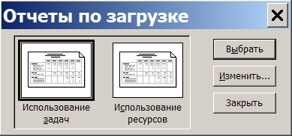

*Рис.6.18. Окно выбора отчёта*

Изменение формы отчёта и состава включаемых в него данных выполняется в окне, изображённом на рис.6.19. Оно содержит три вкладки:

* *Определение* – параметры макета отчёта.
* *Подробности* – параметры отображения дополнительной информации (итоги, линии сетки и т.п.).
* *Сортировка* – порядок сортировки строк.

На рис.6.19 изображено окно настройки для отчёта *Использование задач* (вкладка *Определение*). По умолчанию (в соответствии с изображёнными на рис.6.19 параметрами) он выдаёт распределение трудозатрат, сгруппированное по неделям. Если мы хотим получить их распределение по дням, следует в параметрах столбца заменить *Недели* на *Дни*.

### Создание новых отчётов

Для создания отчёта предназначена группа *Настраиваемые* в окне групп стандартных отчётов (рис.6.17). После её выбора открывается окно со списком ранее созданных отчётов, содержащее кнопку *Создать*, изображённое на рис.6.20. Нажатие этой кнопки и приводит к созданию нового отчёта.

Новый отчёт может быть четырех типов:

* задача;
* ресурс;
* месячный календарь;
* перекрёстная таблица.

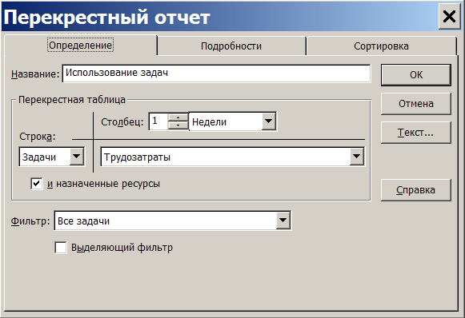

*Рис.6.19. Окно параметров отчёта Использование задач*

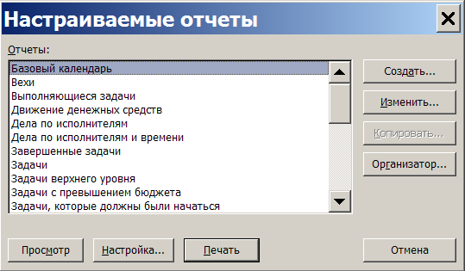

*Рис.6.20. Окно управления стандартными отчётами*

Окно настройки отчёта по задачам изображено на рис.6.21 (вкладка *Определение*).

Здесь задаются основные параметры, влияющие на макет отчёта:

* *Название* – название создаваемого отчёта.

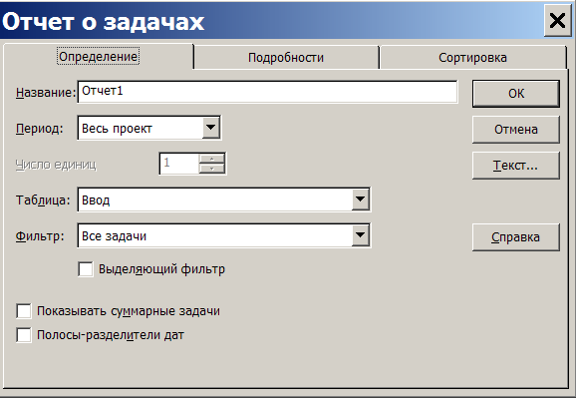

*Рис.6.21. Вкладка Определение для отчёта по задачам*

* *Период* – задаёт временной интервал, в котором исчисляются периоды формирования строк отчёта. В качестве интервала используются: *весь проект*, *годы*, *полугодия*, *кварталы*, *месяцы*, *декады*, *недели*, *дни*.
* *Число единиц* – задаёт количество заданных периодов, которое будет использовано для формирования строки (каждая строка будет соответствовать заданному здесь числу периодов).
* *Таблица* – определяет таблицу представления, на основе которой формируется отчёт.
* *Фильтр* – задаёт фильтр для вывода данных только по задачам, удовлетворяющим ему.
* *Выделяющий фильтр* – установленный фильтр используется в режиме выделения (только выделяет жирным шрифтом соответствующие ему задачи).
* *Показывать суммарные задачи* – включает в отчёт суммарные задачи.
* *Полосы-разделители дат* – разделяет линиями строки с данными каждой даты.

Кнопка *Текст* в этом же окне предназначена для настройки параметров шрифта, используемого для вывода текста отчёта.

Вкладка *Подробности* окна настройки отчёта изображена на рис.6.22. Она используется для включения в отчёт дополнительных сведений о задачах и назначениях.

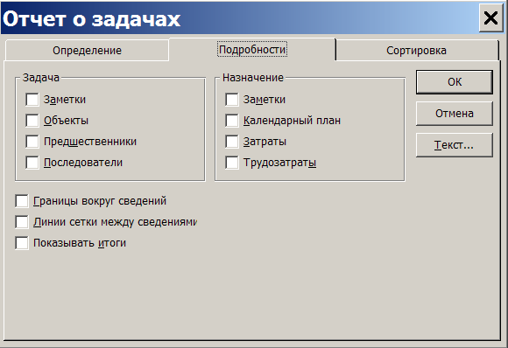

*Рис.6.22. Вкладка Подробности окна настройки отчёта*

Вкладка *Сортировка* изображена на рис. 6.23.

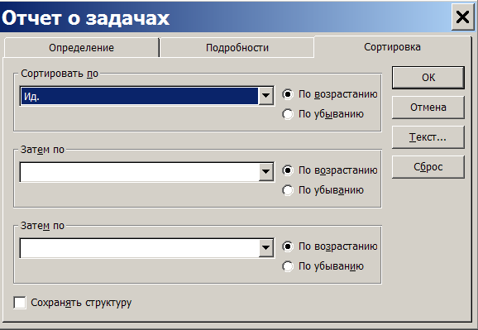

*Рис.6.23. Вкладка Сортировка окна настройки отчёта*

Здесь задаётся порядок сортировки строк отчёта. По умолчанию она выполняется по идентификатору задачи (поле *Ид*). Возможно создание многоуровневой сортировки по значениям до трёх полей. Флажок *Сохранять структуру* позволяет выполнять сортировку только в рамках уровней вложенности задач, сохраняя при этом структуру распределения их по фазам.

Отчёт по ресурсам аналогичен по составу полей настройки и по своей структуре отчёту по задачам с той лишь разницей, что в него включается информация о ресурсах проекта.

Отчёт по календарю использует представление *Календарь* для отображения задач проекта и показывает их в такой же форме. Его параметры приведены на рис.6.24.

Окно настройки перекрёстной таблицы (вкладка *Определение*) изображено на рис.6.25. Этот отчёт состоит из строк, столбцов и ячеек. Строки могут содержать либо перечень задач, либо список ресурсов. Столбцы задают временные отрезки, за которые суммируются расположенные в ячейках данные. Ячейка содержит какой-либо параметр базы данных проекта. Если для строк выбраны задачи – параметр задачи, ресурсы – параметры ресурса. При помощи поля *Фильтр* накладывается ограничение на отображаемые в строках задачи или ресурсы. Как и в предыдущих видах отчётов, фильтр может быть выделяющим.

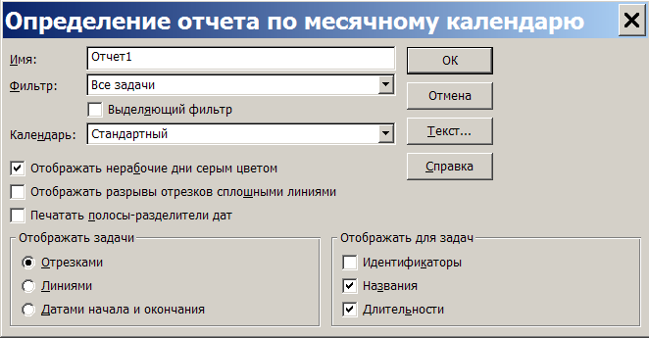

*Рис.6.24. Параметры отчёта по календарю*

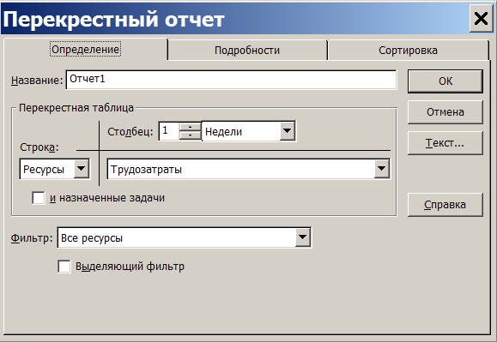

*Рис.6.25. Настройка перекрёстной таблицы (вкладка Определение)*

Вкладка *Подробности* (рис.6.26) позволяет помещать в таблицу дополнительную информацию (итоги по строкам и столбцам и линии сетки), задавать формат даты и повтор заголовка на каждой странице.

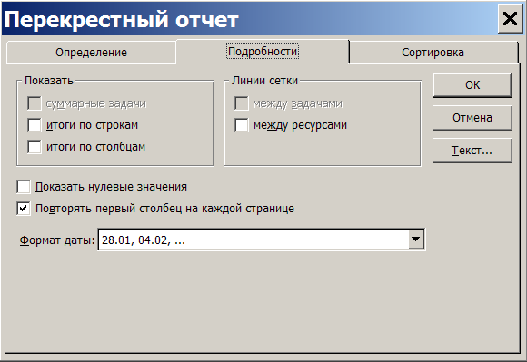

*Рис.6.26. Настройка перекрёстной таблицы (вкладка Подробности)*

Вкладка *Сортировка* аналогична рис.6.23 и позволяет задать порядок сортировки таблицы.

Удаление созданного пользователем отчёта выполняется в окне рис.6.20 при помощи организатора (кнопка *Организатор*), в котором следует удалить имя отчёта из списка всех отчётов проекта.

### Наглядные отчёты

Наглядные отчёты используются для отображения сводных данных по проекту средствами Microsoft Office Excel или Microsoft Office Visio. Окно создания такого отчёта открывается пунктом меню *Отчёт*/*Наглядные* *отчёты* и изображено на рис.6.27.

В системе предопределены несколько отчётов, краткое описание которых содержится в табл.6.3. В соответствии с характером выводимой информации, они сгруппированы по вкладкам: *Использование назначений*, *Использование задач*, *Использование ресурсов*, *Сводка по ресурсам*, *Сводка по задачам*, *Сводка по назначениям*. Вкладка *Все* содержит все отчёты.

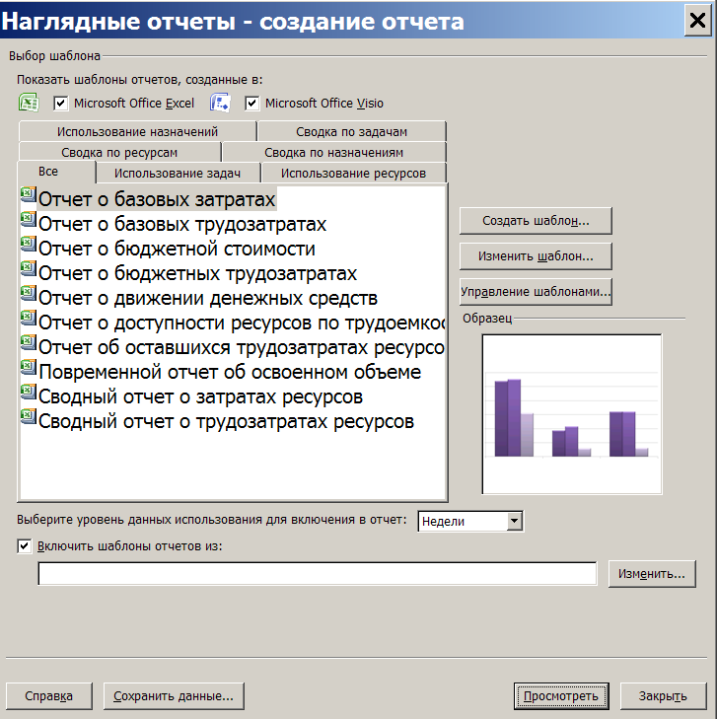

*Рис.6.27. Окно создания наглядного отчёта*

*Таблица 6.3*

|  |  |  |  |  |
| --- | --- | --- | --- | --- |
| *Название* | | *Вкладка* | | *Назначение* |
| Отчёт о базовых затратах | | Использование назначений | | Распределение затрат базово-го, текущего, фактического планов по задачам |
| Отчёт о базовых трудозатратах | | Использование назначений | | Распределение трудозатрат базового, текущего, факти-ческого планов по задачам |
| Отчёт о бюджетной стоимости | | Использование назначений | | Распределение затрат базового, текущего, факти-ческого планов по задачам с выделением стоимости бюджетных ресурсов |
| Отчёт о бюджетной стоимости | Использование назначений | | Распределение затрат базо-вого, текущего, фактического планов по задачам с выделением стоимости бюджетных ресурсов | |
| Отчёт о бюджетных трудозатратах | Использование назначений | | Распределение трудозатрат базового, текущего, факти-ческого планов по задачам с выделением трудозатрат бюджетных ресурсов | |
| Отчёт о движе-нии денежных средств | Использование задач | | Распределение плановых и совокупных затрат по периодам времени | |

*Окончание табл. 6.3*

|  |  |  |
| --- | --- | --- |
| *Название* | *Вкладка* | *Назначение* |
| Отчёт о доступности ресурсов по трудоёмкости | Использование ресурсов | Распределение общего объёма доступности, объёма назна-ченных трудозатрат и объёма оставшихся трудозатрат трудо-вых ресурсов по периодам |
| Отчёт об оставшихся трудозатратах ресурсов | Сводка по ресурсам | Распределение фактически выполненных и оставшихся трудозатрат трудовых ресурсов |
| Повременный отчёт об освоенном объёме | Использование назначений | График освоенного, запланированного объёма и фактических затрат по шкале периодов времени |
| Сводный отчёт по затратам ресурсов | Использование ресурсов | Круговая диаграмма распределения затрат по видам ресурсов |
| Сводный отчёт о трудозатратах ресурсов | Использование ресурсов | Распределение общей доступности по трудоёмкости, назначенных трудозатрат, оставшейся доступности и фактических трудозатрат по ресурсам |

Перечисленные наглядные отчёты формируются в Microsoft Office Excel в виде книги, содержащей два рабочих листа. Первый лист содержит сводную диаграмму, а второй – сводную таблицу. При помощи их полей выбора можно выполнить детализацию и фильтрацию данных. Пример сводной диаграммы для отчёта Сводный отчёт о трудозатратах ресурсов приведён на рис.6.28. Сводная таблица для этого же отчёта изображена на рис.6.29.

Помимо предопределённых, можно создать свой собственный отчёт, воспользовавшись кнопкой *Создать шаблон* окна рис.6.27. В процессе создания требуется:

* выбрать систему (Excel или Visio);
* выбрать куб данных, на основании которого строится отчёт: *Использование назначений*, *Использование задач*, *Использование ресурсов*, *Сводка по ресурсам*, *Сводка по задачам*, *Сводка по назначениям*;
* выбрать поля куба, которые включаются в отчёт;
* создать макет перекрёстной таблицы в Excel, перетащив из списка названия полей в области заголовков строк, заголовков столбцов и область данных.

Кнопка *Сохранить данные* окна рис.6.27 позволяет сохранить данные проекта в одном из двух форматов: куб данных (.cub) или база данных Access (.mpp).

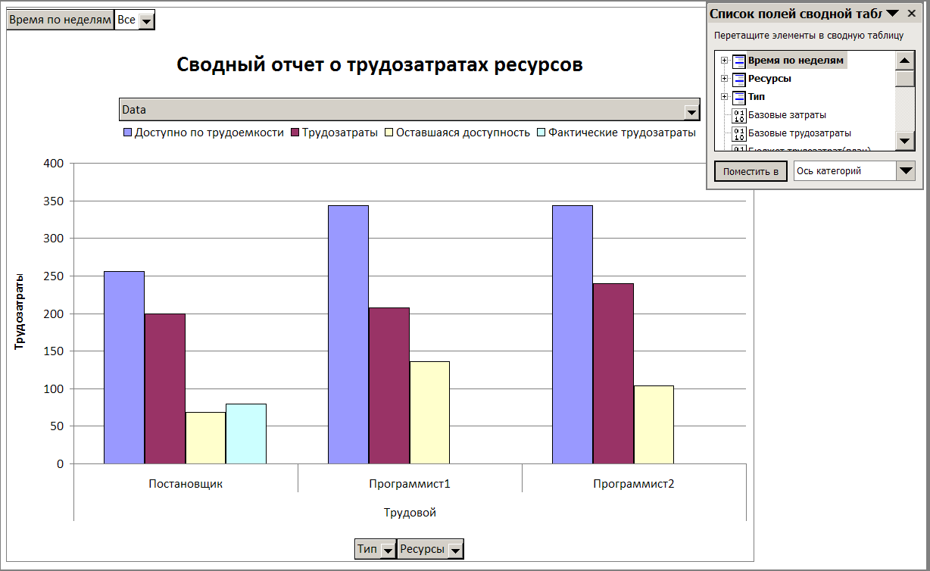*Рис.6.28. Сводная диаграмма наглядного отчёта*

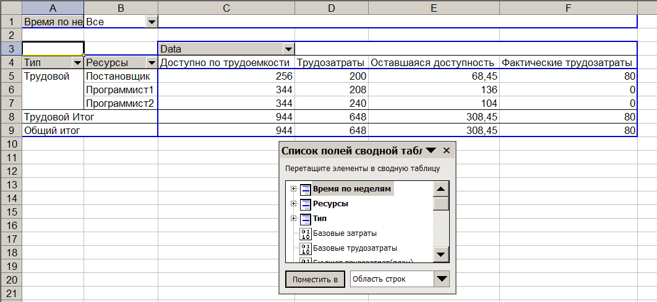

*Рис.6.29. Сводная таблица для наглядного отчёта*

### Контрольные вопросы

1. Какие данные содержит статистика проекта?
2. Какой пункт меню предназначен для вывода стандартных отчётов и на какие группы они разбиты?
3. Какие отчёты входят в группу *Обзорные*, какие данные они содержат?
4. Какие отчёты входят в группу *Текущая деятельность*, какие данные они содержат?
5. Какие отчёты входят в группу *Затраты*, какие данные они содержат?
6. Какие отчёты входят в группу *Назначения*, какие данные они содержат?
7. Какие отчёты входят в группу *Загрузка*, какие данные они содержат?
8. Как изменить форму отчёта и состав выводимых им данных?
9. Как создать новый отчёт, каких типов они бывают?
10. Какие параметры содержит вкладка *Определение* окна настройки отчёта?
11. Какие параметры содержит вкладка *Подробности* окна настройки отчёта?
12. Для чего предназначена вкладка *Сортировка* окна настройки отчёта?
13. Какие параметры содержит окно настройки отчёта по календарю?
14. Какие параметры содержит окно настройки перекрёстной таблицы?
15. Что такое наглядные отчёты, на какие виды они подразделяются?
16. Какие наглядные отчёты предопределены в системе, какие данные они содержат?
17. Как создать наглядный отчёт?
18. Как сохранить данные проекта в виде куба данных или базы данных Access?

# Библиографический список

1. *Chatfield C.* Microsoft Project 2010 Step by Step. – М.: Microsoft Press, 2010.
2. *Богданов В.В.* Управление проектами в Microsoft Project 2007. Учебный курс.– СПб.: Питер, 2007.
3. *Васючкова Т.С., Держо М.А., Иванчева Н.А., Пухначева Т.П.* Управление проектами с использованием Microsoft Project. – М.: Интернет-университет информациионных технологий, URL: <http://www.intuit.ru/department/itmngt/pmusemspr/>
4. *Верзух Э.* Управление проектами. Ускоренный курс по программе MBA. – М.: Диалектика, 2009.
5. *Гультяев A.K.* Microsoft Office Project Professional 2007. Управление проектами: Практическое пособие. – СПб.: КОРОНА-Век, 2008.
6. *Культин Н.* Инструменты управления проектами. Project Expert и Microsoft Project. – СПБ.: БХВ, 2009.
7. *Мармел Э.* Microsoft Office Project 2007. Библия пользователя. – М., 2008.
8. *Милошевич Драган З.* Набор инструментов для управления проектами. – М.: ДМК Пресс, 2008.
9. *Пресняков В.Ф.* Основы управления проектами. – М.: Интернет-университет информациионных технологий, URL: <http://www.intuit.ru/department/itmngt/baseprojectmnt/>
10. Руководство к своду знаний по управлению проектами. Третье издание. – М: Изд-во PMI, 2004.
11. *Сергеев А.П.* Microsoft Office 2007. Самоучитель.– М: Вильямс, 2007.
12. *Сингаевская Г.И.* Управление проектами в Microsoft Project 2007. – М.: Диалектика, 2008.
13. *Скороход С.В.* Руководство к циклу лабораторных работ по курсу «Управление IT-проектами». – Таганрог, Изд-во ТТИ ЮФУ, 2010.
14. *Скороход С.В.* Управление проектами средствами Microsoft Project: Электронный учебный курс. – М.: Интернет-университет информациионных технологий, URL:  
     <http://www.intuit.ru/department/itmngt/pmmsproject/>

# Содержание

1. Введение 1

Основные понятия управления проектами 1

Обзор систем управления проектами 7

Контрольные вопросы 11

2. Основы сетевого и календарного планирования 12

Структурное планирование 12

Календарное планирование 18

Контрольные вопросы 23

3. Планирование задач средствами Microsoft Office Project 24

3.1. Создание плана работ 24

Создание проекта 24

Календари проекта 27

Особенности планирования задач в системе Microsoft Office Project 33

Ввод данных о задачах проекта 38

Контрольные вопросы 48

3.2. Методы отображения и обработки плана работ 49

Виды таблиц в Microsoft Project 49

Форматирование таблиц 50

Сортировка, фильтрация и группировка таблиц 55

Диаграмма Ганта 65

Сетевой график 70

Календарь 73

Контрольные вопросы 75

4. Планирование ресурсов средствами Microsoft Office Project 77

4.1. Ресурсы и назначения 77

Создание списка ресурсов 77

Окно свойств ресурса 78

Понятие назначения 82

Создание назначений трудовых ресурсов 87

Создание назначений материальных и затратных ресурсов 92

Свойства назначения 93

Контрольные вопросы 95

4.2. Выравнивание ресурсов 97

Перегрузка ресурсов 97

Выравнивание ресурсов 101

Автоматическое выравнивание ресурсов 102

Ручное выравнивание ресурсов 106

Контрольные вопросы 112

5. Анализ проекта в Microsoft Office Project 113

Настраиваемые поля 113

Параметрический анализ 121

PERT-анализ длительностей задач 123

Анализ критического пути 126

Анализ стоимости проекта 127

Анализ рисков 131

Контрольные вопросы 140

6. Отслеживание и отчетность по проекту 142

6.1. Технология отслеживания средствами Microsoft Office Project 142

Виды планов проекта 142

Работа с базовым планом 144

Ввод фактических данных 147

Анализ хода выполнения проекта 157

Контрольные вопросы 160

6.2. Составление отчетности по проекту 161

Статистика проекта 161

Стандартные отчёты 162

Создание новых отчётов 167

Наглядные отчёты 173

Контрольные вопросы 177

Библиографический список 179

Содержание 180